SAMPUL LUAR


PENGEMBANGAN SISTEM INFORMASI MANAJEMEN BERBASIS WEB PADA KARANG TARUNA RW 10 MANGGA DUA SELATAN MENGGUNAKAN EVALUASI SYSTEM USABILITY SCALE (SUS)

TA Mandiri
Peminatan: Software Engineering

Achmad Fauzan
411221089

FAKULTAS TEKNIK DAN INFORMATIKA
PROGRAM STUDI TEKNIK INFORMATIKA
JAKARTA
APRIL 2026

HALAMAN JUDUL

PENGEMBANGAN SISTEM INFORMASI MANAJEMEN BERBASIS WEB PADA KARANG TARUNA RW 10 MANGGA DUA SELATAN MENGGUNAKAN EVALUASI SYSTEM USABILITY SCALE (SUS)

Tugas Akhir (TA) Mandiri
Peminatan: Software Engineering
Diajukan sebagai salah satu syarat untuk memperoleh gelar Sarjana Komputer

ACHMAD FAUZAN
411221089

FAKULTAS TEKNIK DAN INFORMATIKA
PROGRAM STUDI TEKNIK INFORMATIKA
JAKARTA
APRIL 2026

HALAMAN PERSETUJUAN
Judul | : | PENGEMBANGAN SISTEM INFORMASI MANAJEMEN BERBASIS WEB PADA KARANG TARUNA RW 10 MANGGA DUA SELATAN MENGGUNAKAN EVALUASI SYSTEM USABILITY SCALE (SUS)
Penulis | : | Achmad Fauzan 411221089
Peminatan | : | Software Engineering
Program Studi | : | Teknik Informatika

Telah disetujui untuk diajukan ke tahap Sidang TA untuk nantinya dipertahankan di hadapan Dewan Penguji dan diterima sebagai bagian persyaratan yang diperlukan untuk memperoleh gelar Sarjana Komputer pada Program Studi Teknik Informatika Fakultas Teknik dan Informatika Universitas Dian Nusantara

Disetujui oleh:
Dosen Pembimbing  Menunggu konfirmasi dosen pembimbing  Menunggu tanda tangan dan tanggal resmi | Ketua Program Studi Teknik Informatika  Menunggu konfirmasi pejabat terkait  Menunggu tanda tangan dan tanggal resmi

Ditetapkan di : Jakarta
Tanggal : ..........................

HALAMAN PENGESAHAN
Judul | : | PENGEMBANGAN SISTEM INFORMASI MANAJEMEN BERBASIS WEB PADA KARANG TARUNA RW 10 MANGGA DUA SELATAN MENGGUNAKAN EVALUASI SYSTEM USABILITY SCALE (SUS)
Penulis | : | Achmad Fauzan 411221089
Peminatan | : | Software Engineering
Program Studi | : | Teknik Informatika
Tanggal sidang | :

Telah berhasil dipertahankan di hadapan Dewan Penguji dan diterima sebagai bagian persyaratan yang diperlukan untuk memperoleh gelar Sarjana Komputer pada Program Studi Teknik Informatika Fakultas Teknik dan Informatika Universitas Dian Nusantara

DEWAN PENGUJI
Jabatan | Nama dan identitas | Tanda tangan
Pembimbing | Belum diisi, menunggu konfirmasi resmi | Menunggu tanda tangan resmi
Ketua penguji | Belum diisi, menunggu konfirmasi resmi | Menunggu tanda tangan resmi
Penguji | Belum diisi, menunggu konfirmasi resmi | Menunggu tanda tangan resmi
Penguji tambahan bila ada | Belum diisi, menunggu konfirmasi resmi | Menunggu tanda tangan resmi

Ditetapkan di : Jakarta
Tanggal : ..........................

PERNYATAAN ORISINALITAS DAN PERSETUJUAN PUBLIKASI
Yang bertanda tangan di bawah ini:
Nama: Achmad Fauzan NIM: 411221089 Program Studi: Teknik Informatika Universitas: Universitas Dian Nusanta
NO | NAMA | NIM | PEMINATAN
1. | Achmad Fauzan | 411221089 | Software Engineering
Judul TA : |  | PENGEMBANGAN SISTEM INFORMASI MANAJEMEN BERBASIS WEB PADA KARANG TARUNA RW 10 MANGGA DUA SELATAN MENGGUNAKAN EVALUASI SYSTEM USABILITY SCALE (SUS)
Tanggal sidang :
Luaran TA : |  | Laporan TA dan naskah artikel; status publikasi perlu diverifikasi
Link Bukti Luaran : |  | Aplikasi : https://karangtaruna-five.vercel.app/ ; Kode : https://github.com/achmddfzn17/karangtaruna/
Dengan ini menyatakan bahwa laporan Tugas Akhir ini disusun berdasarkan pekerjaan dan penelitian yang dapat dipertanggungjawabkan. Kontribusi penulis, bantuan pihak lain, penggunaan data, dan sumber kutipan dinyatakan secara tepat.
Dibuat di Jakarta, pada April, 15 2026.
Meterai dibubuhkan apabila dipersyaratkan oleh ketentuan universitas.

KATA PENGANTAR
Puji syukur penulis panjatkan ke hadirat Allah SWT karena rahmat dan karunia-Nya, penulis dapat menyelesaikan laporan Tugas Akhir yang berjudul “Pengembangan Sistem Informasi Manajemen Berbasis Web pada Karang Taruna RW 10 Mangga Dua Selatan Menggunakan Evaluasi System Usability Scale (SUS)”. Penyusunan laporan ini dilakukan untuk memenuhi salah satu syarat untuk memperoleh gelar Sarjana Komputer pada Program Studi Teknik Informatika, Fakultas Teknik dan Informatika, Universitas Dian Nusantara.
Penulis menyadari bahwa keberhasilan penyelesaian Tugas Akhir ini tidak lepas dari bimbingan, dukungan, dan bantuan dari berbagai pihak. Oleh karena itu, pada kesempatan ini penulis ingin menyampaikan ucapan terima kasih yang sebesar-besarnya kepada:
- Rektor Universitas Dian Nusantara, atas dukungan institusi yang diberikan selama pelaksanaan studi.
- Dekan Fakultas Teknik dan Informatika Universitas Dian Nusantara, atas dukungan akademik yang diberikan.
- Ketua Program Studi Teknik Informatika Universitas Dian Nusantara, atas arahan akademik selama studi.
- Ibu Desi Ramayanti, S.Kom, MT, selaku Dosen Pembimbing yang telah memberikan arahan, masukan, dan motivasi yang luar biasa kepada penulis selama proses penelitian dan penyusunan laporan ini.
- Seluruh staf pengajar dan karyawan Program Studi Teknik Informatika Universitas Dian Nusantara yang telah memberikan bekal ilmu pengetahuan selama masa studi.
- Pengurus Karang Taruna "Generasi Emas" yang telah memberikan izin penelitian serta bantuan data yang diperlukan penulis.
- Orang tua dan keluarga tercinta yang selalu memberikan dukungan moral maupun materiil, serta doa yang tiada henti untuk kesuksesan penulis.
- Rekan-rekan seperjuangan mahasiswa Teknik Informatika angkatan 2022 serta semua pihak yang tidak dapat penulis sebutkan satu per satu atas semangat dan kebersamaannya.

Jakarta, April 15 2026
Achmad Fauzan

DATA LUARAN TUGAS AKHIR
Sebagai sivitas akademika Universitas Dian Nusantara, saya yang bertanda tangan di bawah ini menyatakan bahwa saya telah memenuhi syarat publikasi sebagai luaran Tugas Akhir pada Program Studi Teknik Informatika, dengan data sebagai berikut.
Data | Isian
Judul TA | Pengembangan Sistem Informasi Manajemen Berbasis Web Pada Karang Taruna RW 10 Mangga Dua Selatan Menggunakan Evaluasi System Usability Scale (SUS)
Penulis dan NIM | Achmad Fauzan 411221089
Judul artikel | Pengembangan Sistem Informasi Manajemen Berbasis Web Pada Karang Taruna Menggunakan Evaluasi System Usability Scale
Nama jurnal atau forum | Jurnal Restikom: Riset Teknik Informatika dan Komputer (sesuai kop naskah)
Status dan tanggal | Belum terverifikasi. Metadata naskah yang tersedia masih memuat Vol. X, No. X, mm yy, pp. xx–xx.
Identitas naskah dan tautan | Naskah menyebut nomor 586; bukti submit/LoA final tidak disertakan.Restikom
Bukti | restikom.nusaputra.ac.id
Luaran lain | Skema basis data dan workbook SUS tersedia. Aplikasi: https://karangtaruna-five.vercel.app/. Repositori: https://github.com/achmddfzn17/karangtaruna/. Status publikasi artikel dan bukti HKI tetap perlu diverifikasi.
Akun, kata sandi, token akses, dan kredensial lain tidak ditulis dalam laporan atau lampiran. Untuk HKI, gunakan formulir resmi dan lampirkan hanya jika relevan serta tersedia.
Nama penulis | Kontribusi artikel | Bukti
Achmad Fauzuan | Response_Letter_RESTIKOM_586_Achmad_Fauzan.docx | 586. Review Restikom.pdf
Desi Ramayanti | Nama tercantum sebagai penulis pendamping pada naskah; uraian kontribusi spesifik belum tersedia. | Konfirmasi kontribusi kepada penulis dan pembimbing sebelum finalisasi.

ABSTRAK
Achmad Fauzan
Pengembangan Sistem Informasi Manajemen Berbasis Web Pada Karang Taruna RW 10 Mangga Dua Selatan Menggunakan Evaluasi System Usability Scale (SUS)
Karang Taruna RW 10 Mangga Dua Selatan mengelola data keanggotaan, keuangan, kegiatan, dan informasi organisasi melalui media yang terpisah. Data anggota dicatat pada buku fisik, transaksi keuangan pada buku kas, informasi kegiatan disebarkan melalui grup percakapan, sedangkan dokumentasi tersimpan pada perangkat pribadi. Penelitian ini bertujuan mengembangkan Sistem Informasi Manajemen berbasis web untuk memusatkan pengelolaan data organisasi dan mengevaluasi usability sistem. Penelitian menggunakan pendekatan Research and Development dengan desain mixed methods dan model pengembangan Waterfall. Kebutuhan dianalisis melalui observasi nonpartisipatif, wawancara semi-terstruktur terhadap lima pengurus inti, dan studi dokumentasi. Sistem diimplementasikan menggunakan Next.js 16, PostgreSQL pada Supabase, Prisma ORM, Auth.js, serta Supabase Storage. Pengujian fungsional dilakukan terhadap 20 skenario Black-Box. Evaluasi usability menggunakan kuesioner System Usability Scale yang terdiri atas 10 pernyataan dengan skala Likert 1 sampai 5. Dari 25 pengurus aktif yang menjadi sasaran pengumpulan data, diperoleh 12 respons aktual. Rata-rata skor SUS adalah 73,96, median 77,50, dan simpangan baku sampel 9,07. Interval kepercayaan 95% berada pada rentang 68,19 sampai 79,72. Seluruh 20 skenario fungsional yang diuji dinyatakan valid, sedangkan Cronbach’s Alpha sebesar 0,396 menunjukkan konsistensi internal respons yang rendah pada sampel ini. Hasil tersebut menggambarkan fungsi sistem dan pengalaman penggunaan awal, tetapi belum membuktikan peningkatan efisiensi organisasi atau penggunaan jangka panjang.
Kata Kunci: Sistem Informasi Manajemen, Karang Taruna, System Usability Scale, Sistem Berbasis Web, Usability.

ABSTRACT
Karang Taruna RW 10 Mangga Dua Selatan manages membership, finance, activities, and organizational information through separate media. Member records are kept in physical books, financial transactions in a cash ledger, activity information in messaging groups, and documentation on personal devices. This study aims to develop a web-based Management Information System to centralize organizational data management and evaluate the system’s usability. The study uses a Research and Development approach with a mixed-methods design and the Waterfall development model. Requirements were identified through non-participant observation, semi-structured interviews with five core administrators, and document review. The system was implemented using Next.js 16, PostgreSQL on Supabase, Prisma ORM, Auth.js, and Supabase Storage. Functional testing covered 20 Black-Box scenarios. Usability was evaluated using the System Usability Scale questionnaire, comprising 10 statements rated on a five-point Likert scale. Of the 25 active administrators targeted for data collection, 12 provided actual responses. The mean SUS score was 73.96, the median was 77.50, and the sample standard deviation was 9.07. The 95% confidence interval ranged from 68.19 to 79.72. All 20 tested functional scenarios were marked valid, while Cronbach’s Alpha of 0.396 indicated low internal consistency in this sample. These findings describe the system’s tested functionality and users’ initial experience, but they do not establish a measured improvement in organizational efficiency or long-term usage.
Keywords: Management Information System, Youth Organization, System Usability Scale, Web-Based System, Usability.

DAFTAR ISI

HALAMAN PERSETUJUAN 2
HALAMAN PENGESAHAN 3
KATA PENGANTAR 4
HALAMAN PERNYATAAN PERSETUJUAN PUBLIKASI DAN ORISINALITAS 5
DATA LUARAN TUGAS AKHIR 6
ABSTRAK 8
ABSTRACT 9
DAFTAR ISI 10
DAFTAR GAMBAR 12
DAFTAR TABEL 13
DAFTAR LAMPIRAN 14
DAFTAR LUARAN 15
BAB I PENDAHULUAN 16
BAB II TINJAUAN PUSTAKA 22
2.1 Kajian Teori 22
2.1.1 Sistem Informasi Manajemen (SIM) 22
2.1.2 Sistem Berbasis Web Modern 24
2.1.3 Next.js Framework 25
2.1.4 Supabase sebagai Backend-as-a-Service 27
2.1.5 Arsitektur Fullstack JavaScript: Next.js + Supabase 28
2.1.6 System Usability Scale (SUS) 29
2.1.7 Organisasi Karang Taruna 32
2.1.8 Model Pengembangan Sistem Waterfall 33
2.1.9 Unified Modeling Language (UML) 34
2.2. Analisis Perbandingan Teknologi Pengembangan 36
Dalam pengembangan Sistem Informasi Manajemen berbasis web, pemilihan teknologi merupakan salah satu faktor penting yang memengaruhi efisiensi pengembangan, kemudahan pemeliharaan, fleksibilitas implementasi, serta kemampuan sistem dalam memenuhi kebutuhan pengguna. Berbagai teknologi pengembangan web memiliki karakteristik yang berbeda, baik dari sisi bahasa pemrograman, pengelolaan basis data, dukungan autentikasi, mekanisme deployment, maupun fitur pendukung lainnya. Oleh karena itu, diperlukan analisis komparatif untuk menentukan teknologi yang paling relevan dengan kebutuhan penelitian ini. 36
Pada penelitian ini, analisis dilakukan terhadap beberapa pendekatan teknologi yang umum digunakan dalam pengembangan aplikasi berbasis web, yaitu Next.js + Supabase, Laravel + MySQL, MERN Stack, dan Firebase. Perbandingan dilakukan berdasarkan beberapa aspek utama yang relevan dengan kebutuhan pengembangan sistem informasi organisasi, meliputi konsistensi bahasa pemrograman, dukungan basis data, mekanisme autentikasi, kemudahan deployment, dukungan sinkronisasi data real-time, sifat open-source, serta dukungan pengelolaan hak akses data. 36
Tabel 2.3 Perbandingan Framework dan Teknologi yang Relevan 36
Sumber: Analisis peneliti (2026) 37
2.3 Studi Literatur 37
2.4 Research Gap 53
2.5 Kerangka Pemikiran 54
BAB III METODOLOGI PENELITIAN 56
3.1 Jenis Penelitian 56
3.2 Populasi dan Sampel 56
3.3 Teknik Pengumpulan Data 57
3.3.1 Observasi 58
3.3.2 Wawancara 58
3.3.3 Kuesioner SUS 58
3.3.4 Studi Dokumentasi 59
3.4 Instrumen Penelitian 59
3.5 Tahapan Pengembangan Sistem (Waterfall) 61
3.5.1 Analisis Kebutuhan 61
3.5.2 Desain Sistem 61
3.5.3 Implementasi 62
3.5.4 Pengujian 62
3.6 Teknik Analisis Data 63
3.6.1 Analisis Data Evaluasi SUS 63
3.6.2 Analisis Data Kebutuhan 63
3.6.3 Validitas dan Reliabilitas Instrumen 64
BAB IV HASIL DAN PEMBAHASAN 65
4.1 Analisis Kebutuhan Sistem 65
4.1.1 Gambaran Umum Proses Bisnis Existing 65
4.1.2 Kebutuhan Fungsional 65
4.1.3 Kebutuhan Non-Fungsional 67
4.2.1 Arsitektur Sistem Next.js + Supabase 68
4.2.2 Pemodelan Sistem Menggunakan UML 69
1. Use Case Diagram 70
2. Activity Diagram 71
3. Class Diagram 72
4. Sequence Diagram 73
4.2.3 Perancangan Basis Data (ERD) 74
4.2.4 Wireframe Antarmuka 76
4.3 Implementasi Sistem 78
4.3.1 Lingkungan Pengembangan Stack Teknologi 78
4.3.2 Implementasi Modul Sistem 80
4.3.2.1 Implementasi Halaman Login 80
4.3.2.2 Implementasi Dashboard Utama 80
4.3.2.3 Implementasi Modul Keanggotaan 81
4.3.2.4 Implementasi Modul Keuangan 82
4.3.2.5 Implementasi Modul Kegiatan Organisasi 83
4.3.2.6 Implementasi Modul Dokumentasi Digital 83
4.3.2.7 Implementasi Notifikasi dan Informasi Sistem 84
4.3.3 Tampilan Antarmuka Pengguna 85
4.4 Pengujian Sistem 88
4.4.1 Pengujian Black-Box (Fungsional) 88
4.4.2 Evaluasi Usability dengan Metode SUS 91
4.4.3 Uji Reliabilitas Instrumen (Cronbach’s Alpha) 92
4.5 Pembahasan 93
4.5.2 Pembahasan Hasil Evaluasi SUS 95
4.5.3 Implikasi Temuan dan Keterbatasan Penelitian 97
BAB V KESIMPULAN DAN SARAN 99
5.1 Kesimpulan 99
5.2 Saran 100
5.2.1 Saran bagi Karang Taruna RW 10 Mangga Dua Selatan 100
5.2.2 Saran bagi Penelitian Selanjutnya 100
DAFTAR REFERENSI 102
LAMPIRAN 107
1. Surat Pengantar Penelitian (Link Pengajuan) 107
3. Bukti Submit Jurnal 107
4. Bukti LOA ( Letter of Acceptance) atau bukti telah diterima 107
5. Bukti Dokumentasi Korespondensi Publikasi 107
6. Lampiran lain nya yang mendukung Laporan Skripsi 107
DATA PUBLIKASI DOSEN TEKNIK INFORMATIKA 108
PETUNJUK PENCARIAN PENELITIAN TERKAIT 109
1. Masukkan Kata Kunci Pencarian 109
2. Gunakan Kata Kunci Alternatif 110
3. Batasi Tahun Publikasi 110

DAFTAR GAMBAR
Gambar 2.1 Kerangka Pemikiran............................................................................................ 25
Gambar 4.1 Arsitektur Sistem Next.js + Supabase................................................................ 42
Gambar 4.2 Use Case Diagram Sistem.................................................................................. 43
Gambar 4.3 Activity Diagram Sistem...................................................................................... 44
Gambar 4.4 Class Diagram Sistem......................................................................................... 46
Gambar 4.5 Sequence Diagram Sistem................................................................................. 46
Gambar 4.6 Entity Relationship Diagram (ERD) Sistem........................................................ 48
Gambar 4.7 Wireframe Antarmuka Sistem............................................................................. 49
Gambar 4.8 Implementasi Halaman Login............................................................................. 54
Gambar 4.9 Implementasi Dashboard Utama........................................................................ 54
Gambar 4.10 Implementasi Modul Keanggotaan................................................................... 55
Gambar 4.11 Implementasi Modul Keuangan........................................................................ 55
Gambar 4.12 Implementasi Modul Kegiatan Organisasi........................................................ 56
Gambar 4.13 Implementasi Modul Dokumentasi Digital........................................................ 56
Gambar 4.14 Implementasi Notifikasi Sistem......................................................................... 57
Gambar 4.15 Halaman Dashboard Analitik Sistem................................................................ 58
Gambar 4.16 Halaman Manajemen Keanggotaan................................................................. 58
Gambar 4.17 Halaman Manajemen Keuangan...................................................................... 59
Gambar 4.18 Halaman Manajemen Kegiatan......................................................................... 60

DAFTAR TABEL
Tabel 2.1 Perbandingan Teori Relevan untuk Evaluasi Sistem Informasi............................... 7
Tabel 2.2 Klasifikasi Skor SUS dan Interpretasinya............................................................... 12
Tabel 2.3 Perbandingan Framework dan Teknologi yang Relevan....................................... 17
Tabel 2.4 Studi Literatur Terkait Pengembangan SIM Berbasis Web dan Evaluasi SUS..... 18
Tabel 3.1 Profil Populasi Pengurus Aktif Penelitian................................................................ 28
Tabel 3.2 Rincian Data yang Dikumpulkan dalam Penelitian................................................. 29
Tabel 3.3 Item Kuesioner SUS dalam Bahasa Indonesia...................................................... 31
Tabel 4.1 Ringkasan Proses Bisnis Berjalan (AS-IS)............................................................. 38
Tabel 4.2 Perbandingan Proses Bisnis AS-IS dan TO-BE..................................................... 39
Tabel 4.3 Spesifikasi Kebutuhan Fungsional Sistem............................................................. 39
Tabel 4.4 Rangkuman Fitur Sistem per Modul....................................................................... 50
Tabel 4.5 Stack Teknologi Implementasi Sistem.................................................................... 52
Tabel 4.6 Hasil Pengujian Fungsional Sistem (Black-Box Testing)....................................... 61
Tabel 4.7 Skor Mentah Responden pada Kuesioner SUS..................................................... 63
Tabel 4.8 Statistik Deskriptif Skor SUS................................................................................... 64
Tabel 4.9 Interpretasi Nilai Cronbach’s Alpha........................................................................ 65
Tabel 4.10 Analisis Rata-rata Kontribusi per Item SUS.......................................................... 66
Tabel C.1 Katalog Dokumentasi Teknis.................................................................................. 79

DAFTAR LAMPIRAN
Lampiran A Izin Penelitian.................................................................................................... 43
Lampiran B Instrumen dan Data............................................................................................ 44
Lampiran C Dokumentasi Teknis.......................................................................................... 45
Lampiran D Hasil Lengkap................................................................................................... 46
Lampiran E Kontribusi Individual......................................................................................... 47
Lampiran F Catatan Bimbingan TA...................................................................................... 48
Lampiran G Artikel dan Publikasi......................................................................................... 49
Lampiran H Luaran Lain....................................................................................................... 50
Lampiran I Penyelesaian Revisi Sidang................................................................................ 51

Kode | Nama | Halaman atau tautan
C-01 | Arsitektur sistem berbasis web | Bab IV, Gambar 4.1
C-02 | Use case diagram | Bab IV, Gambar 4.2
C-03 | Activity diagram | Bab IV, Gambar 4.3
C-04 | Class diagram | Bab IV, Gambar 4.4
C-05 | Sequence diagram | Bab IV, Gambar 4.5
C-06 | Model data logis | Bab IV, Gambar 4.6
C-07 | Rancangan antarmuka | Bab IV, Gambar 4.7

DAFTAR LUARAN

Kode | Nama Fungsi/Luaran | Halaman atau Tautan Bukti
Kode bukti belum ditetapkan | Belum diisi, menunggu konfirmasi resmi | Belum tersedia
LUA-01 | Autentikasi dan hak akses | Aplikasi: https://karangtaruna-five.vercel.app/; repositori: https://github.com/achmddfzn17/karangtaruna/. Tambahkan screenshot bertanggal dan commit yang diuji.
LUA-02 | Modul keanggotaan | Bab IV dan screenshot implementasi; Aplikasi: https://karangtaruna-five.vercel.app/; screenshot fungsi perlu dilampirkan.
LUA-03 | Modul keuangan | Bab IV dan screenshot implementasi; Aplikasi: https://karangtaruna-five.vercel.app/; screenshot fungsi perlu dilampirkan.
LUA-04 | Modul kegiatan | Bab IV dan screenshot implementasi; Aplikasi: https://karangtaruna-five.vercel.app/; screenshot fungsi perlu dilampirkan.
LUA-05 | Dokumentasi digital | Bab IV dan screenshot implementasi; Aplikasi: https://karangtaruna-five.vercel.app/; screenshot fungsi perlu dilampirkan.
LUA-06 | Dashboard analitik | Bab IV dan screenshot implementasi; Aplikasi: https://karangtaruna-five.vercel.app/; screenshot fungsi perlu dilampirkan.
LUA-07 | Notifikasi dan informasi | Bab IV dan screenshot implementasi; Aplikasi: https://karangtaruna-five.vercel.app/; screenshot fungsi perlu dilampirkan
LUA-08 | Evaluasi usability SUS | Bab IV dan workbook Perhitungan_SUS_Reliabilitas_411221089.xlsx.
Kelengkapan Wajib:
Item | Keterangan | Tautan/Bukti
Link Lengkap Aplikasi (Wajib bila ada aplikasi) | URL aplikasi yang dapat diakses/dijalankan (deploy, demo, atau repositori lengkap). | https://karangtaruna-five.vercel.app/
Berkas Simulasi/Konfigurasi Jaringan (Wajib bila ada jaringan) | Tidak relevan untuk peminatan SE pada penelitian ini. | Tidak berlaku.
Kode sumber/repository | Diperlukan untuk verifikasi implementasi dan pekerjaan mandiri. | https://github.com/achmddfzn17/karangtaruna/
Bukti pengujian | 20 skenario Black-Box dan 12 respons SUS tercantum pada laporan/perhitungan. | Tabel 20 skenario pada Bab IV, workbook SUS (Perhitungan_SUS_Reliabilitas_411221089.xlsx), dokumen bukti eksekusi pengujian bertanggal (docs/BUKTI_EKSEKUSI_PENGUJIAN.md), hasil 66 unit test Vitest (100% pass), build Next.js 16 (73 routes), dan laporan audit performa Google Lighthouse (docs/lighthouse-report.report.html).
Bukti publikasi | Status resmi perlu dibuktikan dengan sistem jurnal/LoA/terbit. | Belum disertakan.

BAB I PENDAHULUAN
1.1 Latar Belakang Masalah
Karang Taruna RW 10 Mangga Dua Selatan merupakan organisasi kepemudaan dengan 25 pengurus aktif pada periode 2025–2026. Organisasi mengelola informasi keanggotaan, transaksi keuangan, agenda kegiatan, dokumentasi, dan komunikasi internal. Berdasarkan uraian observasi awal dan wawancara yang dicatat dalam artikel penelitian, data anggota masih ditulis pada buku fisik, transaksi dicatat pada buku kas, informasi kegiatan disampaikan melalui grup WhatsApp, dan dokumentasi tersimpan pada perangkat pribadi. Dengan susunan media tersebut, data dan arsip organisasi belum terhimpun dalam satu repositori digital yang dapat dikelola secara terstruktur.
Pemisahan media menimbulkan kendala pada keterlacakan arsip, pembaruan data, serta penyajian informasi lintas fungsi. Catatan fisik bergantung pada akses terhadap buku, sementara dokumentasi digital yang tersebar menyulitkan penelusuran kembali. Laporan awal mengidentifikasi bahwa laporan keuangan dibagikan pada waktu rapat dan informasi penting berpotensi tertimbun dalam percakapan. Kondisi tersebut menunjukkan kebutuhan integrasi administrasi. Namun, penelitian ini tidak mengukur waktu kerja, tingkat kehilangan data, atau transparansi organisasi sebelum dan sesudah sistem diterapkan. Oleh karena itu, hal-hal tersebut dijadikan alasan kebutuhan solusi, bukan sebagai dampak kuantitatif yang sudah terbukti.
Penelitian terdahulu telah membahas digitalisasi organisasi kepemudaan. Purwanti et al. (2022) mengembangkan SIKARTUN dengan pendekatan Feature Driven Development dan Extreme Programming. Musri dan Nasir (2022) membahas penerapan sistem informasi digital untuk mendukung pengelolaan kegiatan Karang Taruna Kecamatan Bantan. Penelitian pada organisasi serupa juga dilaporkan oleh Marlina et al. (2025), Fahrurozi et al. (2025), serta Pahluvi dan Haerudin (2026). Studi evaluasi usability yang relevan antara lain Nugroho et al. (2022), Aprianto et al. (2022), Haji et al. (2023), Suwirmayanti et al. (2024), dan Romadoni et al. (2025). Setiap temuan digunakan dengan mempertimbangkan perbedaan objek, metode, dan bukti yang benar-benar dilaporkan oleh sumbernya.
Penelitian ini mengembangkan Sistem Informasi Manajemen berbasis web untuk memusatkan data anggota, transaksi keuangan, kegiatan, dokumentasi, dan informasi organisasi. Pengembangan menggunakan Waterfall karena kebutuhan utama telah dipetakan melalui observasi, wawancara, dan dokumentasi. Next.js 16, PostgreSQL pada Supabase, Prisma ORM, Auth.js, dan Supabase Storage dipilih sebagai teknologi implementasi sesuai dokumentasi teknis yang tersedia. Pemanfaatan teknologi tersebut merupakan keputusan rekayasa, bukan klaim kebaruan ilmiah dengan sendirinya.
Keberfungsian sistem belum cukup untuk menjelaskan pengalaman pengguna. Karena itu, usability dievaluasi menggunakan System Usability Scale (SUS), instrumen ringkas dengan 10 butir yang menghasilkan skor 0–100 (Brooke, 1996; Bangor et al., 2008). Penelitian ini juga menyajikan Cronbach’s Alpha sebagai analisis tambahan tentang konsistensi internal respons, bukan sebagai pengganti skor SUS. Fokus empirisnya adalah pengembangan sistem, pengujian 20 skenario fungsional, dan deskripsi pengalaman awal dari 12 responden aktual. Pengukuran dampak terhadap efisiensi organisasi atau keberlanjutan penggunaan tidak termasuk dalam cakupan bukti yang tersedia. .
1.2 Identifikasi Masalah
Berdasarkan masalah yang dicatat pada tahap analisis kebutuhan, terdapat empat persoalan utama. Pertama, data keanggotaan masih dikelola secara manual pada buku fisik, sehingga pembaruan, pencarian, dan pengarsipan digital belum terpusat. Kedua, transaksi keuangan dicatat dalam buku kas dan laporan tidak tersedia sebagai informasi digital terintegrasi untuk diakses sewaktu-waktu oleh pengurus.
Ketiga, informasi kegiatan disebarkan melalui grup percakapan dan dokumentasi tersebar pada perangkat pribadi. Akibatnya, arsip organisasi tidak dikelola dalam satu tempat yang mendukung pencarian kembali secara terstruktur. Keempat, informasi internal belum menggunakan modul notifikasi sistem, sehingga distribusi informasi organisasi bergantung pada percakapan informal.
Masalah inti penelitian ditetapkan pada kebutuhan pengembangan satu sistem berbasis web yang mengintegrasikan fungsi administrasi tersebut dan dapat dievaluasi dari sisi usability. Permasalahan tentang efisiensi, transparansi, atau keberlanjutan penggunaan tidak diperlakukan sebagai variabel dampak yang telah terukur karena tidak tersedia desain pengukuran sebelum dan sesudah implementasi.
1.3 Rumusan Masalah
Berdasarkan identifikasi masalah, penelitian ini dirumuskan melalui dua pertanyaan. Pertama, bagaimana mengembangkan Sistem Informasi Manajemen berbasis web yang mengintegrasikan pengelolaan keanggotaan, keuangan, kegiatan, dokumentasi, dan informasi untuk Karang Taruna RW 10 Mangga Dua Selatan? Kedua, bagaimana hasil evaluasi usability sistem tersebut berdasarkan skor System Usability Scale dari responden aktual dan bagaimana konsistensi internal respons pada sampel yang diperoleh?
Pertanyaan pertama dijawab melalui dokumentasi kebutuhan, rancangan sistem, realisasi modul, dan pengujian fungsional. Mekanisme kontrol akses berbasis peran digunakan pada fungsi autentikasi dan diuji melalui skenario fungsional, sedangkan perhitungan SUS mengikuti aturan pembalikan skor butir ganjil dan genap. Pertanyaan kedua dijawab dengan statistik deskriptif skor SUS dan Cronbach’s Alpha. Penelitian tidak menggunakan pembanding eksperimental antarmetode atau pengukuran kuantitatif efisiensi sebelum dan sesudah penerapan.
1.4 Batasan Masalah
Objek penelitian dibatasi pada Karang Taruna RW 10 Mangga Dua Selatan dengan 25 pengurus aktif pada periode 2025–2026. Sistem yang dibahas adalah aplikasi berbasis web untuk pengelolaan akun dan hak akses, keanggotaan, transaksi keuangan, kegiatan, dokumentasi digital, serta informasi/notifikasi. Teknologi yang tercatat pada dokumen sumber meliputi Next.js 16, PostgreSQL pada Supabase, Prisma ORM, Auth.js, dan Supabase Storage.
Pengembangan mengikuti model Waterfall. Pengujian fungsional dilaporkan melalui 20 skenario Black-Box. Evaluasi usability menggunakan instrumen SUS dengan 10 butir skala Likert 1–5. Sebanyak 12 respons aktual digunakan dalam perhitungan dari 25 pengurus yang ditargetkan. Dengan demikian, hasil evaluasi merepresentasikan respons sampel yang terkumpul, bukan seluruh pengurus.
Penelitian ini tidak mencakup aplikasi mobile native, integrasi pembayaran digital, penerapan kecerdasan buatan, uji beban, stress testing, pengukuran skalabilitas, dan pengukuran dampak organisasi secara longitudinal. Tidak ada bukti yang cukup untuk menyimpulkan perubahan efisiensi, transparansi aktual, tingkat kehilangan data, atau adopsi jangka panjang. Mekanisme kontrol akses berbasis peran dijelaskan pada batas implementasi yang didokumentasikan dan tidak dimaknai sebagai audit keamanan menyeluruh.
1.5 Tujuan Penelitian
Penelitian ini bertujuan mengembangkan Sistem Informasi Manajemen berbasis web yang memusatkan pengelolaan data keanggotaan, transaksi keuangan, kegiatan organisasi, dokumentasi digital, dan informasi internal Karang Taruna RW 10 Mangga Dua Selatan. Pencapaian tujuan pengembangan dinilai melalui keterlacakan kebutuhan ke fungsi yang diimplementasikan dan hasil pengujian fungsional terhadap skenario yang telah disusun.
Tujuan kedua adalah mengevaluasi usability sistem menggunakan System Usability Scale. Indikator yang digunakan mencakup skor SUS individual, mean, median, simpangan baku, rentang minimum–maksimum, interval kepercayaan 95%, dan Cronbach’s Alpha sebagai informasi tambahan tentang konsistensi respons. Interpretasi dibatasi pada pengalaman awal para responden yang benar-benar mengisi kuesioner.
Kode Pertanyaan | Tujuan | Bukti Jawaban
RM1 | Mengembangkan SIM berbasis web untuk fungsi administrasi organisasi. | Diagram, uraian implementasi, dan 20 skenario Black-Box pada Bab IV.
RM2 | Mendeskripsikan usability dan konsistensi internal respons SUS. | 12 respons, mean 73,96, median 77,50, SD 9,07, CI 68,19–79,72, Alpha 0,396.
1.6 Manfaat Penelitian
1.6.1 Manfaat Teoritis
Secara teoretis, penelitian ini mendokumentasikan penerapan model Waterfall, pemodelan UML, integrasi teknologi web modern, pengujian fungsional Black-Box, serta evaluasi usability menggunakan System Usability Scale (SUS) pada konteks organisasi kepemudaan tingkat RW. Dokumentasi tersebut dapat menjadi referensi kontekstual bagi penelitian selanjutnya yang mengembangkan sistem informasi untuk organisasi serupa.
Selain itu, hasil evaluasi SUS dan analisis Cronbach’s Alpha memperlihatkan pentingnya menyajikan skor usability dengan mempertimbangkan konsistensi internal respons serta keterbatasan jumlah responden. Penelitian ini tidak mengajukan teori baru, tetapi memberikan dokumentasi penerapan dan evaluasi sistem informasi manajemen pada konteks organisasi yang spesifik.
Bagi pengembang dan peneliti, laporan ini mendokumentasikan penerapan Waterfall, pemodelan UML, penggunaan PostgreSQL dan layanan Supabase, mekanisme autentikasi serta kontrol akses, pengujian Black-Box, dan evaluasi usability menggunakan SUS. Bagi penelitian selanjutnya, hasil statistik beserta keterbatasan reliabilitas dapat menjadi titik awal untuk merancang evaluasi yang lebih kuat, memperluas jumlah responden, dan menambahkan pengukuran kualitatif atau longitudinal.
1.6.2 Manfaat Praktis
Manfaat praktis yang diharapkan dari penelitian ini adalah sebagai berikut.
- Bagi Pengurus Karang Taruna RW 10 Mangga Dua Selatan, sistem informasi manajemen berbasis web yang dikembangkan diharapkan dapat membantu pengelolaan data keanggotaan, transaksi keuangan, kegiatan organisasi, dokumentasi digital, dan penyampaian informasi dalam satu sistem terintegrasi. Dengan demikian, pengurus memiliki sarana yang lebih terstruktur untuk mendukung kegiatan administrasi dan pengelolaan informasi organisasi.
- Bagi Anggota Karang Taruna, sistem ini diharapkan dapat mempermudah akses terhadap informasi kegiatan dan informasi internal organisasi sesuai dengan hak akses yang diberikan. Ketersediaan informasi melalui sistem berbasis web juga diharapkan mendukung penyampaian informasi kepada anggota secara lebih terorganisasi.
- Bagi Organisasi Karang Taruna, sistem ini diharapkan dapat menjadi sarana pendukung dalam penyimpanan dan pengelolaan data organisasi secara digital. Data keanggotaan, keuangan, kegiatan, dan dokumentasi yang dikelola melalui sistem dapat membantu organisasi dalam menjaga keteraturan administrasi serta mendukung ketersediaan informasi ketika diperlukan.
- Bagi Pengembang Sistem Informasi, hasil penelitian ini dapat menjadi referensi praktis dalam mengembangkan sistem informasi manajemen berbasis web untuk organisasi kemasyarakatan, khususnya dalam mengintegrasikan kebutuhan administrasi, menerapkan pengaturan hak akses pengguna, serta melakukan pengujian fungsional dan evaluasi usability menggunakan System Usability Scale (SUS).
1.7 Posisi TA terhadap Capstone
Sistem yang digunakan dalam penelitian ini memiliki keterkaitan dengan pekerjaan capstone berupa bagian sistem yang digunakan kembali dari pekerjaan capstone belum dapat dipastikan dari dokumen yang tersedia. Dalam pelaksanaan Tugas Akhir, kontribusi individual penulis meliputi pekerjaan individual perlu ditetapkan berdasarkan riwayat perubahan dan konfirmasi mahasiswa. Pekerjaan tambahan yang dilakukan khusus untuk penelitian ini meliputi analisis kebutuhan, pengujian fungsional, dan evaluasi SUS tercantum dalam laporan, tetapi pembagian kontribusi individual masih perlu dibuktikan. Kontribusi tersebut didukung oleh tautan commit, riwayat perubahan, atau bukti kerja individual yang dapat diperiksa dan dirangkum pada Lampiran E. Oleh sebab itu, laporan ini tidak menetapkan klaim bahwa keseluruhan produk dibuat khusus untuk Tugas Akhir atau mengarang pembagian kontribusi kelompok.
Pemisahan kontribusi Tugas Akhir dan capstone belum dapat disahkan hanya berdasarkan dokumen yang tersedia. Sebelum naskah diajukan, mahasiswa dan pembimbing perlu mengonfirmasi artefak yang digunakan kembali, pekerjaan individual, serta bukti pendukung berupa riwayat perubahan atau catatan kerja. Rincian yang belum terverifikasi dicatat dalam laporan audit.
Aspek | Hasil capstone | Pekerjaan TA
Objek atau artefak | Belum teridentifikasi secara eksplisit dari berkas yang tersedia. | Konfirmasi dan jelaskan bagian sistem yang diteliti.
Metode dan bukti | Belum ada dokumen pemisahan kerja atau riwayat versi yang disertakan. | Uraian pengembangan, 20 skenario Black-Box, dan evaluasi SUS perlu ditautkan pada bukti individual.
Kontribusi individual | Perlu dibuktikan dengan artefak dan catatan kerja. | Isi berdasarkan pekerjaan pribadi dan verifikasi pembimbing.

BAB II TINJAUAN PUSTAKA

2.1 Kajian Teori

2.1.1 Sistem Informasi Manajemen (SIM)
Sistem Informasi Manajemen merupakan kombinasi pengguna, prosedur, data, dan teknologi yang mendukung penyediaan informasi untuk kegiatan organisasi. Pada objek penelitian ini, kebutuhan SIM tidak hanya berupa pencatatan data, tetapi integrasi fungsi keanggotaan, keuangan, kegiatan, dokumentasi, dan penyampaian informasi (Laudon & Laudon, 2020; O’Brien & Marakas, 2011; Turban et al., 2018). Penelitian pengembangan sistem informasi pada organisasi kemasyarakatan menunjukkan bahwa pemusatan data dan penyediaan fungsi administrasi merupakan kebutuhan yang berulang, meskipun fitur dan lingkungan implementasinya berbeda (Purwanti et al., 2022; Musri & Nasir, 2022; Marlina et al., 2025; Fahrurozi et al., 2025; Pahluvi & Haerudin, 2026). Karang Taruna sebagai organisasi sosial kepemudaan juga memiliki kerangka regulasi tersendiri yang dirujuk dalam Peraturan Menteri Sosial Republik Indonesia Nomor 25 Tahun 2019 (Kementerian Sosial Republik Indonesia, 2019). Dalam konteks teori, model kesuksesan sistem informasi DeLone dan McLean (2003) memuat sejumlah dimensi yang lebih luas daripada usability, sementara Technology Acceptance Model menempatkan persepsi kegunaan dan kemudahan sebagai faktor penerimaan teknologi (Davis, 1989). Kedua model tersebut membantu membatasi interpretasi hasil penelitian ini karena data yang tersedia secara langsung hanya mengukur fungsi dan usability.
Sistem dikembangkan sebagai aplikasi web menggunakan Next.js 16, dengan PostgreSQL sebagai basis data relasional yang dihosting melalui Supabase. Prisma ORM digunakan sebagai lapisan pemetaan objek-relasional, Auth.js untuk autentikasi, dan Supabase Storage untuk berkas digital. Dokumentasi Next.js, Supabase, dan PostgreSQL menjadi rujukan fungsi teknologi, sedangkan alasan pemilihannya ditentukan oleh kebutuhan aplikasi dan dokumentasi implementasi, bukan semata-mata popularitas teknologi (Next.js Team, 2026; Supabase, n.d.; The PostgreSQL Global Development Group, n.d.).
Model pengembangan perangkat lunak yang digunakan adalah Waterfall, yaitu pendekatan berurutan yang memisahkan analisis kebutuhan, perancangan, implementasi, dan pengujian menjadi tahapan yang terdokumentasi. Model ini dipilih karena kebutuhan utama telah dipetakan dari awal penelitian. Penerapan Waterfall pada pengembangan sistem manajemen juga ditemukan pada penelitian Fakhri et al. (2024), sementara Saravanos (2023) membahas pemodelan siklus hidup pengembangan perangkat lunak menggunakan Waterfall. Tahapan pemeliharaan tidak dievaluasi secara longitudinal dalam penelitian ini.
Mekanisme kontrol akses berbasis peran digunakan untuk membatasi hak pengguna sesuai perannya. Skema basis data menunjukkan peran SUPER_ADMIN, ADMIN, dan ANGGOTA pada model User, beserta relasi akun dan entitas lain. Mekanisme ini berbeda dari algoritma evaluasi SUS: kontrol akses dipakai pada operasi aplikasi, sedangkan perhitungan SUS digunakan untuk mengubah respons kuesioner menjadi skor usability. Deskripsi implementasi ini tidak dimaknai sebagai bukti bahwa keamanan sistem telah diaudit secara menyeluruh.
System Usability Scale terdiri atas 10 pernyataan dengan rentang jawaban 1–5. Untuk butir ganjil, kontribusi dihitung sebagai jawaban dikurangi satu. Untuk butir genap, kontribusi dihitung sebagai lima dikurangi jawaban. Sepuluh kontribusi dijumlahkan kemudian dikalikan 2,5 untuk memperoleh skor 0–100 (Brooke, 1996; Bangor et al., 2008). Skor SUS menunjukkan persepsi usability pada sampel yang diuji, tidak secara langsung membuktikan peningkatan efisiensi organisasi. Penggunaan SUS pada sistem digital juga dibahas dalam penelitian Haji et al. (2023), Lewis dan Sauro (2018), Hyzy et al. (2022), Romadoni et al. (2025), dan Aprianto et al. (2022).
Pengujian Black-Box menilai apakah keluaran fungsi sesuai dengan hasil yang diharapkan berdasarkan skenario masukan tanpa menilai struktur internal kode. Dalam penelitian ini, status pengujian didasarkan pada hasil aktual dari 20 skenario yang tercatat pada laporan (Gustinov et al., 2023). Reliabilitas internal respons dinilai menggunakan Cronbach’s Alpha sebagai analisis tambahan. Koefisien Alpha dipengaruhi oleh pola kovariasi antarbutir dan karakteristik sampel, sehingga nilainya harus dibaca hati-hati, terutama pada sampel kecil (Tavakol & Dennick, 2011). UML digunakan untuk mendokumentasikan aktor, aktivitas, struktur, dan urutan interaksi sesuai spesifikasi OMG (Object Management Group, 2015).
Table 2.1: Perbandingan Teori Relevan untuk Evaluasi Sistem Informasi

No | Teori / Konsep | Sumber (Penulis, Tahun) | Penjelasan Singkat | Relevansi dengan Penelitian
1 | System Usability Scale (SUS) | Brooke (1996); Bangor et al. (2008); Lewis & Sauro (2018); Hyzy et al. (2022) | System Usability Scale (SUS) terdiri atas 10 pernyataan dengan skala respons 1–5 dan menghasilkan skor 0–100. Skor SUS mengukur persepsi usability dan harus ditafsirkan dengan memperhatikan konteks sistem serta karakteristik responden. Skor di atas 68 sering digunakan sebagai acuan di atas rerata dalam literatur, tetapi bukan batas universal yang menjamin sistem berhasil. Konsistensi internal pada data penelitian ini dilaporkan terpisah berdasarkan hasil perhitungan yang diperoleh. | Sangat tinggi relevansinya karena SUS menjadi instrumen utama evaluasi persepsi usability SIM Karang Taruna. Interpretasi skor dibatasi pada data responden yang berpartisipasi dan dilengkapi dengan pelaporan keterbatasan konsistensi internal.
2 | Technology Acceptance Model (TAM) | Davis (1989) | Penerimaan teknologi ditentukan oleh Perceived Usefulness (PU) dan Perceived Ease of Use (PEOU) yang memengaruhi Behavioral Intention hingga Actual Use. Kerangka prediktif kuat untuk adopsi teknologi. | Sedang — digunakan sebagai landasan teoretis pendukung untuk menjelaskan faktor penerimaan sistem oleh pengurus, namun bukan fokus evaluasi utama dalam penelitian ini.
3 | User-Centered Design (ISO 9241-210) | International Organization for Standardization (2019) | Pendekatan desain interaktif yang menempatkan kebutuhan, karakteristik, dan konteks penggunaan pengguna sebagai fokus utama dalam seluruh siklus pengembangan sistem interaktif. | Sedang — menjadi prinsip panduan desain antarmuka SIM. Evaluasi empiris terhadap aspek ini dilakukan menggunakan instrumen terstandar SUS.

2.1.2 Sistem Berbasis Web Modern
Sistem berbasis web merupakan sistem informasi yang dirancang agar dapat diakses melalui jaringan internet maupun intranet dengan memanfaatkan peramban (browser) sebagai media interaksi utama antara pengguna dan sistem. Berbeda dengan aplikasi konvensional yang memerlukan instalasi perangkat lunak pada perangkat pengguna, sistem berbasis web dapat diakses secara langsung melalui protokol HTTP atau HTTPS tanpa proses instalasi tambahan, sehingga lebih fleksibel dalam penggunaan dan pemeliharaan sistem. Karakteristik tersebut menjadikan sistem berbasis web banyak diadopsi oleh berbagai organisasi karena mampu memberikan kemudahan akses informasi secara luas, cepat, dan terpusat.
Secara konseptual, sistem berbasis web modern memiliki beberapa karakteristik utama, yaitu aksesibilitas lintas perangkat, kemudahan pemeliharaan terpusat, integrasi data secara real-time, serta skalabilitas sistem yang lebih baik dibandingkan sistem konvensional. Aksesibilitas lintas perangkat memungkinkan pengguna mengakses sistem melalui komputer, tablet, maupun telepon pintar tanpa perbedaan fungsionalitas yang signifikan. Pemeliharaan terpusat memudahkan proses pembaruan sistem karena perubahan cukup dilakukan pada sisi server tanpa perlu melakukan instalasi ulang pada perangkat pengguna. Selain itu, dukungan integrasi data secara real-time memungkinkan informasi yang tersimpan dalam sistem diperbarui dan diakses secara cepat oleh seluruh pengguna sesuai hak akses yang dimiliki.
Perkembangan teknologi web modern juga mendorong perubahan arsitektur sistem dari model client-server konvensional menuju arsitektur aplikasi yang lebih modular, responsif, dan terintegrasi. Pendekatan ini memungkinkan pengembangan sistem yang tidak hanya berorientasi pada penyajian informasi, tetapi juga mampu menyediakan layanan interaktif seperti autentikasi pengguna, pengelolaan basis data, sinkronisasi data secara langsung, serta integrasi dengan berbagai layanan digital lainnya melalui Application Programming Interface (API). Dengan demikian, sistem berbasis web modern mampu mendukung kebutuhan organisasi yang memerlukan pengelolaan informasi secara dinamis, terstruktur, dan efisien.
Dalam konteks organisasi kemasyarakatan, penerapan sistem berbasis web modern memberikan manfaat yang signifikan dalam mendukung proses administrasi, koordinasi, serta distribusi informasi organisasi. Sistem yang terintegrasi secara digital memungkinkan pencatatan data keanggotaan, pengelolaan kegiatan, dokumentasi administrasi, serta pelaporan organisasi dilakukan secara lebih sistematis dan mudah diakses (Ekpobimi, 2024). Selain ditujukan untuk membantu proses administrasi operasional, sistem berbasis web juga dapat memperkuat transparansi informasi dan mempermudah kolaborasi antaranggota organisasi dalam menjalankan aktivitas secara lebih terkoordinasi (Pahluvi & Haerudin, 2026).

2.1.3 Next.js Framework
Next.js merupakan framework berbasis React yang dikembangkan oleh Vercel untuk membangun aplikasi web modern dengan pendekatan yang lebih terstruktur, efisien, dan terintegrasi. Framework ini pertama kali diperkenalkan pada tahun 2016 sebagai solusi atas keterbatasan React murni dalam pengelolaan routing, optimasi performa awal (initial load performance), serta dukungan terhadap Search Engine Optimization (SEO). Seiring perkembangannya, Next.js menjadi salah satu framework yang banyak digunakan dalam pengembangan aplikasi web karena menyediakan ekosistem yang mendukung pengembangan frontend dan backend dalam satu platform yang terintegrasi (Next.js Team, 2026).
Salah satu keunggulan utama Next.js terletak pada fleksibilitas strategi rendering yang dapat disesuaikan dengan kebutuhan aplikasi. Framework ini mendukung beberapa pendekatan, seperti Server-Side Rendering (SSR), Static Site Generation (SSG), Client-Side Rendering (CSR), dan Incremental Static Regeneration (ISR). Fleksibilitas ini menjadikan Next.js relevan untuk pengembangan aplikasi yang memerlukan kombinasi antara kecepatan akses, interaktivitas, dan efisiensi pengelolaan konten (Srivastava et al., 2024).
Selain itu, Next.js menyediakan arsitektur pengembangan yang mendukung modularitas komponen, sistem routing terintegrasi, optimasi aset secara otomatis, serta kemudahan proses deployment pada lingkungan komputasi awan (cloud deployment). Dalam konteks penelitian ini, pemilihan Next.js didasarkan pada kemampuannya dalam mendukung pembangunan Sistem Informasi Manajemen berbasis web yang responsif, terstruktur, dan mudah dikembangkan sesuai kebutuhan Karang Taruna RW 10 Mangga Dua Selatan.

2.1.4 Supabase sebagai Backend-as-a-Service
Supabase merupakan platform Backend-as-a-Service (BaaS) berbasis open-source yang dibangun di atas sistem manajemen basis data relasional PostgreSQL. Platform ini dirancang untuk mempermudah proses pengembangan aplikasi dengan menyediakan berbagai layanan backend yang terintegrasi, sehingga pengembang tidak perlu membangun seluruh infrastruktur server secara mandiri. Supabase menjadi salah satu alternatif modern dalam pengembangan aplikasi berbasis web karena menawarkan fleksibilitas dalam pengelolaan data, kemudahan integrasi, serta dukungan bagi pengembangan aplikasi yang lebih efisien (Supabase, n.d.).
Sebagai platform backend, Supabase menyediakan beberapa layanan utama yang mendukung kebutuhan pengembangan sistem informasi: basis data relasional PostgreSQL untuk pengelolaan data terstruktur, layanan autentikasi pengguna, Application Programming Interface (API) otomatis, serta layanan penyimpanan berkas untuk mengelola dokumen dan media digital. Supabase juga mendukung sinkronisasi data secara real-time, sehingga perubahan data dapat diperbarui dengan cepat dan terintegrasi pada sisi pengguna.
Salah satu keunggulan penting Supabase terletak pada dukungannya terhadap mekanisme keamanan data berbasis Row Level Security (RLS), yaitu pendekatan pengaturan hak akses data pada tingkat baris dalam basis data. Mekanisme ini relevan untuk membedakan hak akses antara administrator dan pengguna umum sesuai dengan fungsi masing-masing dalam sistem informasi manajemen.

2.1.5 Arsitektur Fullstack JavaScript: Next.js + Supabase
System Usability Scale (SUS) merupakan salah satu instrumen evaluasi usability yang dikembangkan oleh John Brooke pada tahun 1986 dan dipublikasikan secara formal dalam karya Usability Evaluation in Industry pada tahun 1996 (Brooke, 1996). Instrumen ini dirancang sebagai alat ukur yang sederhana, cepat, dan bersifat technology-agnostic, sehingga dapat digunakan untuk mengevaluasi berbagai jenis sistem digital, termasuk aplikasi berbasis web, perangkat lunak, serta sistem interaktif lainnya. SUS hingga saat ini menjadi salah satu metode evaluasi usability yang paling banyak digunakan dalam penelitian akademik maupun praktik industri (Lewis & Sauro, 2018).
Instrumen SUS terdiri atas 10 butir pernyataan yang diukur menggunakan skala Likert 1 sampai 5. Struktur pertanyaan SUS dirancang secara seimbang: lima pernyataan positif pada nomor ganjil (Q1, Q3, Q5, Q7, dan Q9) dan lima pernyataan negatif pada nomor genap (Q2, Q4, Q6, Q8, dan Q10). Susunan ini bertujuan untuk meminimalkan kecenderungan responden memberikan jawaban secara seragam (Brooke, 1996).
Perhitungan skor SUS dilakukan melalui proses normalisasi skor pada setiap item. Untuk item bernada positif, nilai kontribusi diperoleh dengan mengurangi skor jawaban responden dengan angka 1. Sebaliknya, untuk item bernada negatif, nilai kontribusi diperoleh dengan mengurangkan skor jawaban responden dari angka 5. Seluruh nilai kontribusi kemudian dijumlahkan, lalu hasilnya dikalikan dengan 2,5, sehingga menghasilkan skor SUS dalam rentang 0 hingga 100 (Brooke, 1996).
Dalam interpretasinya, skor SUS dianalisis menggunakan pendekatan benchmarking usability yang dikembangkan melalui berbagai penelitian empiris. Bangor et al. (2008) menunjukkan bahwa skor SUS sekitar 68 merepresentasikan nilai rata-rata benchmark, sehingga skor di atas nilai tersebut umumnya menunjukkan tingkat usability yang berada di atas rata-rata. Lewis dan Sauro (2018) juga menegaskan bahwa interpretasi skor SUS sebaiknya tidak hanya dilihat dari nilai numeriknya, tetapi juga dianalisis berdasarkan konteks pengguna, karakteristik sistem, serta distribusi respons yang diperoleh selama evaluasi.
Sejumlah penelitian menerapkan SUS pada konteks sistem web yang berbeda, termasuk portal basis data tanaman obat (Haji et al., 2023), aplikasi e-booking salon (Suwirmayanti et al., 2024), dashboard parkir (Rahman & Noprisson, 2025), serta sistem informasi perpustakaan (Romadoni et al., 2025). Studi-studi tersebut melaporkan hasil usability sesuai dengan konteks sistem dan responden masing-masing. Perbedaan konteks ini perlu diperhatikan, sehingga skor dari studi terdahulu tidak digunakan sebagai bukti bahwa instrumen atau sistem pada penelitian ini otomatis valid, reliabel, atau sesuai untuk seluruh kondisi penggunaan.
Validitas SUS juga telah dibuktikan lintas konteks sistem yang beragam. Deshmukh dan Chalmeta (2024) mengonfirmasi bahwa SUS valid dan reliabel sebagai instrumen evaluasi usability bahkan pada antarmuka berbasis suara, dengan nilai reliabilitas yang konsisten. Sementara itu, Thamilarasan et al. (2023) mengusulkan versi SUS yang ditingkatkan dengan cakupan kualitas perangkat lunak yang lebih luas dan mengevaluasinya pada konteks Learning Management System. Artikel tersebut melaporkan reliabilitas yang lebih tinggi pada versi yang ditingkatkan dibandingkan SUS asli. Temuan itu perlu dibaca sebagai hasil pada versi dan konteks studi tersebut, bukan sebagai bukti bahwa setiap penerapan SUS asli otomatis menghasilkan Cronbach’s Alpha sebesar 0,91.
Dalam penelitian ini, metode SUS dipilih karena memiliki karakteristik yang sesuai dengan kebutuhan evaluasi Sistem Informasi Manajemen pada Karang Taruna RW 10 Mangga Dua Selatan: sederhana untuk dipahami oleh responden dengan literasi digital yang beragam, dapat diimplementasikan dalam waktu singkat, serta menghasilkan ukuran kuantitatif yang memudahkan analisis empiris tingkat usability sistem.
Perlu ditegaskan bahwa System Usability Scale merupakan instrumen evaluasi yang digunakan untuk menilai tingkat kemudahan penggunaan sistem setelah sistem selesai dikembangkan. SUS bukan merupakan metode atau algoritma yang digunakan dalam proses pembangunan sistem itu sendiri. Posisi SUS dalam penelitian ini adalah sebagai alat ukur tahap akhir yang berfungsi melengkapi proses pengembangan sistem berbasis Waterfall, yaitu untuk mengevaluasi kualitas sistem dari perspektif pengalaman pengguna secara empiris dan terstandar (Brooke, 1996).
Tabel 2.2 Klasifikasi Skor SUS dan Interpretasinya
Rentang Skor | Adjective Rating | Grade | Acceptability
≥ 90 | Best Imaginable | A+ | Acceptable
85 – 89,9 | Excellent | A | Acceptable
80 – 84,9 | Excellent | A- | Acceptable
75 – 79,9 | Good | B | Acceptable
68 – 74,9 | Good | C | Acceptable
51 – 67,9 | OK | D | Marginal
< 51,0 | Poor / Awful | F | Not Acceptable
Sumber: Bangor et al. (2008) dan Lewis dan Sauro (2018)
Bangor et al. (2008) menyatakan bahwa skor SUS sebesar 68 digunakan sebagai nilai rata-rata benchmark untuk evaluasi usability. Sistem yang memperoleh skor di atas nilai tersebut umumnya menunjukkan persepsi pengguna yang positif terhadap kemudahan penggunaan. Selain itu, sistem dengan skor di atas 51 masih termasuk kategori Acceptable, sedangkan skor di bawah 51 dikategorikan sebagai Not Acceptable. Adapun rentang 51 hingga di bawah 68 berada pada kategori marginal karena sistem masih memerlukan perbaikan pada beberapa aspek penggunaan.
Selanjutnya, Tabel 2.2 menggabungkan dua skema interpretasi SUS yang saling melengkapi. Kolom Adjective Rating dan Acceptability mengacu pada Bangor et al. (2008) yang menilai skor berdasarkan deskripsi kualitatif dan tingkat penerimaan pengguna. Sementara itu, kolom Grade mengacu pada Lewis dan Sauro (2018), yang memberikan peringkat huruf berdasarkan distribusi skor SUS historis. Kedua pendekatan tersebut tidak bertentangan, tetapi digunakan untuk memberikan interpretasi yang lebih lengkap atas hasil evaluasi.
Lewis dan Sauro (2018) juga menjelaskan bahwa interpretasi skor SUS tidak cukup hanya dengan melihat nilai numerik. Faktor seperti konteks penggunaan sistem, karakteristik pengguna, dan distribusi respons juga perlu diperhatikan. Oleh karena itu, hasil evaluasi usability perlu dianalisis secara menyeluruh agar kesimpulan yang diperoleh lebih akurat dan dapat dipertanggungjawabkan secara akademik.

2.1.7 Organisasi Karang Taruna
Karang Taruna merupakan organisasi sosial kemasyarakatan yang menjadi wadah pengembangan generasi muda dalam rangka meningkatkan partisipasi sosial, pemberdayaan masyarakat, serta pengembangan potensi kepemudaan di lingkungan tempat tinggal. Keberadaan Karang Taruna memiliki landasan hukum yang jelas melalui Peraturan Menteri Sosial Republik Indonesia Nomor 25 Tahun 2019 tentang Karang Taruna, yang mengatur fungsi, peran, struktur organisasi, serta mekanisme pembinaan kelembagaan Karang Taruna di berbagai tingkatan.
Secara organisasi, Karang Taruna memiliki struktur kepengurusan yang mencakup unsur pimpinan, sekretariat, bendahara, bidang-bidang kerja, serta anggota aktif yang berperan dalam menjalankan program organisasi. Struktur tersebut menunjukkan bahwa aktivitas organisasi tidak hanya bersifat sosial, tetapi juga melibatkan proses administrasi, pengelolaan program kerja, pengelolaan keuangan, dokumentasi kegiatan, serta koordinasi antaranggota secara berkelanjutan. Oleh karena itu, pengelolaan organisasi yang baik memerlukan dukungan sistem informasi yang mampu membantu proses administrasi dan distribusi informasi secara lebih terstruktur.
Dalam konteks penelitian ini, objek kajian adalah Karang Taruna RW 10 Mangga Dua Selatan sebagai organisasi kepemudaan tingkat Rukun Warga dengan aktivitas organisasi yang cukup aktif. Karakteristik anggota yang memiliki latar belakang pendidikan dan tingkat literasi digital yang beragam menjadikan aspek kemudahan penggunaan sistem (usability) sebagai faktor penting dalam pengembangan sistem informasi.

2.1.8 Model Pengembangan Sistem Waterfall
Model Waterfall merupakan salah satu pendekatan klasik dalam pengembangan perangkat lunak yang menggambarkan proses pengembangan sistem sebagai rangkaian tahapan yang berjalan secara sistematis dan berurutan. Model ini pertama kali diperkenalkan oleh Winston W. Royce pada tahun 1970 sebagai pendekatan pengembangan perangkat lunak yang menekankan pentingnya dokumentasi, perencanaan yang matang, serta penyelesaian setiap tahap sebelum melanjutkan ke tahap berikutnya. Secara umum, tahapan dalam model Waterfall meliputi analisis kebutuhan, perancangan sistem, implementasi, pengujian, dan pemeliharaan, di mana setiap tahap menghasilkan keluaran (deliverable) yang menjadi dasar bagi tahap berikutnya (Pressman & Maxim, 2019).
Karakteristik utama model Waterfall terletak pada alur pengembangannya yang terstruktur, terdokumentasi, dan mudah dipahami. Pendekatan ini memungkinkan proses pengembangan sistem dilakukan secara lebih terencana karena setiap fase memiliki tujuan, ruang lingkup, sdanhasil yang jelas. Dokumentasi yang dihasilkan pada setiap tahap juga memberikan manfaat dalam proses evaluasi, pengembangan lanjutan, maupun transfer pengetahuan ketika sistem dikelola oleh pihak lain. Oleh karena itu, model Waterfall masih banyak digunakan dalam penelitian akademik maupun pengembangan sistem dengan kebutuhan fungsional yang relatif jelas sejak tahap awal.
Dalam konteks penelitian ini, pemilihan model Waterfall didasarkan pada karakteristik kebutuhan sistem yang telah diidentifikasi dengan cukup jelas melalui observasi awal dan wawancara dengan pengurus Karang Taruna RW 10 Mangga Dua Selatan. Kebutuhan utama sistem, seperti pengelolaan data keanggotaan, pencatatan keuangan organisasi, dokumentasi kegiatan, dan distribusi informasi internal, memiliki ruang lingkup yang terdefinisi dengan baik serta relatif stabil selama proses penelitian. Kondisi tersebut menjadikan pendekatan Waterfall relevan untuk diterapkan karena memungkinkan proses pengembangan dilakukan secara sistematis, terarah, dan sesuai dengan kebutuhan organisasi.
Dalam implementasinya, model Waterfall pada penelitian ini digunakan sebagai kerangka utama pengembangan sistem, mulai dari tahap analisis kebutuhan hingga pengujian fungsional sistem. Setelah sistem berhasil dibangun dan memenuhi aspek fungsional, penelitian dilanjutkan dengan evaluasi usability menggunakan metode System Usability Scale (SUS) sebagai tahap evaluasi terhadap pengalaman pengguna dalam menggunakan sistem. Dengan demikian, metode SUS pada penelitian ini berperan sebagai instrumen evaluasi pasca-implementasi yang melengkapi proses pengembangan sistem, sehingga penelitian tidak hanya menghasilkan sistem yang berfungsi secara teknis, tetapi juga memiliki tingkat kemudahan penggunaan yang dapat diukur secara empiris.
Berdasarkan uraian tersebut, model Waterfall dinilai sesuai sebagai pendekatan pengembangan Sistem Informasi Manajemen pada Karang Taruna RW 10 Mangga Dua Selatan karena mampu menyediakan alur pengembangan yang sistematis, terdokumentasi, dan terukur, sekaligus dapat dikombinasikan dengan evaluasi usability untuk menilai kualitas sistem dari perspektif pengguna akhir.

2.1.9 Unified Modeling Language (UML)
Unified Modeling Language (UML) merupakan bahasa pemodelan visual yang digunakan untuk menganalisis, merancang, memvisualisasikan, dan mendokumentasikan sistem perangkat lunak secara terstruktur. UML dikembangkan oleh Grady Booch, James Rumbaugh, dan Ivar Jacobson, kemudian distandardisasi oleh Object Management Group (OMG) sebagai salah satu standar pemodelan sistem perangkat lunak yang diakui secara internasional (Object Management Group, 2015). UML menyediakan notasi grafis yang membantu pengembang menggambarkan kebutuhan sistem, alur proses, struktur data, serta interaksi antarkomponen sistem secara sistematis dan mudah dipahami (Saravanos, 2023).
Dalam pengembangan perangkat lunak, UML berperan penting sebagai alat bantu konseptual untuk menerjemahkan kebutuhan pengguna ke dalam rancangan sistem yang terstruktur sebelum proses implementasi dilakukan. Penggunaan UML memungkinkan pengembang meminimalkan ambiguitas kebutuhan sistem, meningkatkan kejelasan komunikasi antarpihak yang terlibat, serta mempermudah proses dokumentasi pengembangan sistem. Dengan demikian, UML tidak hanya berfungsi sebagai alat visualisasi sistem, tetapi juga sebagai sarana analisis dan perancangan yang mendukung kualitas implementasi perangkat lunak secara keseluruhan.
Dalam penelitian ini, pemodelan sistem menggunakan beberapa diagram UML yang disesuaikan dengan kebutuhan pengembangan Sistem Informasi Manajemen. Use Case Diagram digunakan untuk memodelkan hubungan antara aktor dan fungsi-fungsi utama yang tersedia di dalam sistem. Activity Diagram digunakan untuk menggambarkan alur proses bisnis atau urutan aktivitas yang terjadi dalam sistem secara logis dan sistematis. Class Diagram digunakan untuk memodelkan struktur data, atribut, operasi, serta hubungan antar entitas yang membentuk fondasi sistem. Sementara itu, Sequence Diagram digunakan untuk menggambarkan urutan interaksi antar objek atau komponen sistem dalam menjalankan suatu proses tertentu.
Penggunaan keempat diagram tersebut dipilih karena mampu merepresentasikan sistem dari berbagai sudut pandang, mulai dari kebutuhan fungsional, alur proses, struktur data, hingga mekanisme interaksi antarkomponen. Dalam konteks penelitian ini, UML digunakan sebagai alat bantu perancangan Sistem Informasi Manajemen Karang Taruna RW 10 Mangga Dua Selatan agar pengembangan sistem dapat dilakukan secara lebih terstruktur, terdokumentasi, dan sesuai dengan kebutuhan operasional organisasi.

2.2 Analisis Perbandingan Teknologi Pengembangan

Dalam pengembangan Sistem Informasi Manajemen berbasis web, pemilihan teknologi merupakan salah satu faktor penting yang memengaruhi efisiensi pengembangan, kemudahan pemeliharaan, fleksibilitas implementasi, serta kemampuan sistem dalam memenuhi kebutuhan pengguna. Berbagai teknologi pengembangan web memiliki karakteristik yang berbeda, baik dari sisi bahasa pemrograman, pengelolaan basis data, dukungan autentikasi, mekanisme deployment, maupun fitur pendukung lainnya. Oleh karena itu, diperlukan analisis komparatif untuk menentukan teknologi yang paling relevan dengan kebutuhan penelitian ini.

Pada penelitian ini, analisis dilakukan terhadap beberapa pendekatan teknologi yang umum digunakan dalam pengembangan aplikasi berbasis web, yaitu Next.js + Supabase, Laravel + MySQL, MERN Stack, dan Firebase. Perbandingan dilakukan berdasarkan beberapa aspek utama yang relevan dengan kebutuhan pengembangan sistem informasi organisasi, meliputi konsistensi bahasa pemrograman, dukungan basis data, mekanisme autentikasi, kemudahan deployment, dukungan sinkronisasi data real-time, sifat open-source, serta dukungan pengelolaan hak akses data.

Table 2.3 Perbandingan Framework dan Teknologi yang Relevan

Kriteria | Next.js + Supabase | Laravel + MySQL | MERN Stack | Firebase
Bahasa Pemrograman | JavaScript / TypeScript | PHP + Javascript | JavaScript | JS + Typescript
Basis Data | PostgreSQL | MySql | MongoDB | Firestore
Autentikasi | Tersedia terintegrasi | Tersedia melalui package | Memerlukan implementasi tambahan | Tersedia terintegrasi
Deployment | Cloud deployment relatif mudah | Umumnya memerlukan konfigurasi server | Memerlukan konfigurasi backend terpisah | Cloud deployment terintegrasi
Dukungan Real-time | Dukungan Real-time | Memerlukan konfigurasi tambahan | Dapat diimplementasikan | Tersedia
Open-source | Ya | Ya | Ya | Terbatas
Pengelolaan Hak Akses Data | Mendukung kontrol akses terstruktur | Bergantung implementasi aplikasi | Bergantung implementasi aplikasi | Mendukung aturan keamanan bawaan

Sumber: Analisis peneliti (2026)
Berdasarkan hasil analisis komparatif tersebut, kombinasi Next.js dan Supabase dinilai relevan untuk diterapkan dalam penelitian ini karena mendukung pengembangan aplikasi berbasis web secara terintegrasi, menyediakan layanan backend yang memadai, serta menawarkan fleksibilitas implementasi yang sesuai dengan kebutuhan organisasi berbasis komunitas. Pemilihan teknologi ini bukan semata-mata didasarkan pada popularitas teknologi, melainkan pada kesesuaian karakteristik teknologi dengan kebutuhan fungsional sistem yang dikembangkan dalam penelitian.

2.3 Studi Literatur
Tinjauan terhadap penelitian terdahulu dilakukan untuk memetakan pendekatan yang telah digunakan dalam pengembangan sistem informasi organisasi kemasyarakatan serta penggunaan System Usability Scale (SUS) untuk evaluasi usability. Kajian ini menjadi dasar untuk merumuskan posisi penelitian berdasarkan studi yang berhasil ditelaah, bukan untuk menyatakan bahwa seluruh penelitian yang relevan telah tercakup.

Tabel 2.4: Studi Literatur Terkait Pengembangan SIM Berbasis Web dan Evaluasi SUS

No | Penulis dan Tahun | Judul dan Sumber Publikasi | Metode | Temuan Utama | Keterbatasan | Relevansi dan Research Gap | URL/DOI
1 | Purwanti, Andryana, & Gunaryati (2022) | SIKARTUN: Sistem Informasi Karang Taruna Berbasis Web Menggunakan Metode FDD dan XP  Techno.Com, 21(1) | FDD dan XP; Google Lighthouse | Sumber primer melaporkan hasil Lighthouse pada beberapa halaman: Performance 93–99, Accessibility 86–98, Best Practices 87–93, dan SEO 70–89. Angka ini adalah hasil studi SIKARTUN, bukan hasil sistem penelitian ini. | Skor yang diringkas berasal dari pengujian Lighthouse pada versi dan kondisi yang dilaporkan artikel; tidak dapat dipindahkan sebagai klaim performa aplikasi lain. | Rujukan pengembangan SIM Karang Taruna dan contoh pelaporan pengujian performa berbasis Lighthouse; gap penelitian ini berfokus pada evaluasi SUS. | https://doi.org/10.33633/tc.v21i1.5638
2 | Nugroho, Julianto, & Nur MS (2022) | Usability Testing SIM AKN Pacitan Menggunakan Metode SUS  JANAPATI, 11(1) | Pengujian usability menggunakan SUS; populasi dosen, staf, dan mahasiswa; teknik probability sampling | Skor SUS 71,48; acceptable pada acceptability range, grade C, dan adjective rating Good. Jumlah responden tidak dicantumkan pada abstrak laman penerbit yang ditelaah. | Abstrak yang ditelaah tidak cukup untuk menyimpulkan bahwa tidak ada metode kualitatif pendukung. | Pembanding penerapan SUS pada sistem informasi manajemen; hindari mengklaim faktor navigasi sebagai faktor utama kecuali dikonfirmasi dalam teks lengkap. | https://doi.org/10.23887/janapati.v11i1.43209
3 | Aprianto, Munir, & Surasa (2022) | Evaluasi Usability Website IoTHome Menggunakan SUS  Jtriste, 9(2) | Evaluasi usability menggunakan SUS; jumlah responden perlu dikonfirmasi dari teks lengkap artikel. | Skor SUS rata-rata 73,75; laman jurnal menyebut kategori GOOD untuk fitur pembelian produk. Jumlah responden tidak dipastikan dari informasi abstrak yang ditelaah. | Konteks layanan IoT berbeda dari manajemen organisasi. Klaim korelasi skor dengan pengalaman teknologi tidak didukung oleh abstrak laman penerbit yang ditelaah. | Pembanding penggunaan SUS pada website; gunakan skor dan kategori yang benar-benar dilaporkan sumber. | https://doi.org/10.55645/jtriste.v9i2.380
4 | Purnama & Mulya (2022) | Perancangan Sistem Informasi Pengelolaan Webinar Berbasis Web | Arcitech, 2(2), 135–145 | Analisis kebutuhan dan perancangan aplikasi web pengelolaan webinar | Artikel membahas rancangan aplikasi untuk penjadwalan kegiatan, pendaftaran peserta, dan pencetakan sertifikat secara mandiri. Abstrak sumber tidak mendukung klaim tentang hasil pengujian RAD atau keberhasilan pengujian fungsional. | Artikel berfokus pada sistem pengelolaan webinar, bukan sistem organisasi kemasyarakatan; rincian implementasi dan pengujian perlu dibaca dari teks lengkap. | Pembanding umum untuk analisis kebutuhan dan perancangan aplikasi pengelolaan kegiatan; bukan bukti evaluasi usability. | https://doi.org/10.29240/arcitech.v2i2.7860
5 | Musri & Nasir (2022) | Penerapan sistem informasi berbasis digital dalam mendukung transparansi dan akuntabilitas pengelolaan kegiatan Karang Taruna Kecamatan Bantan  Tanjak: Jurnal Pengabdian Kepada Masyarakat, 3(1) | Penerapan sistem informasi digital dalam kegiatan pengabdian kepada masyarakat | Artikel membahas penerapan sistem informasi digital untuk mendukung pengelolaan kegiatan Karang Taruna Kecamatan Bantan. Besaran perubahan transparansi atau akuntabilitas tidak disimpulkan dari metadata bibliografis saja. | Konteks kegiatan pengabdian berbeda dari evaluasi usability produk perangkat lunak dengan SUS. | Memberi konteks tentang kebutuhan digitalisasi dan tata kelola kegiatan Karang Taruna, bukan bukti skor usability. | https://doi.org/10.35314/tanjak.v3i1.3082
6 | Suwirmayanti et al. (2024) | Evaluasi Usability Aplikasi E-Booking Salon Menggunakan SUS  JNKTI, 7(5) | Waterfall + SUS; 30 responden | Skor SUS 73,33; sumber melaporkan kategori Good/grade B. | Konteks salon berbeda dari organisasi komunitas | Preseden metodologis: integrasi Waterfall + SUS | https://ojs.serambimekkah.ac.id/jnkti/article/view/8108
7 | Fahrurozi, Al Ikhsan, & Rachmawati (2025) | SIM Kegiatan Karang Taruna Berbasis Web: Kasus Karang Taruna Boedi Utomo  JIUBJ, 25(1) | Waterfall; UML; Black-box; PHP & MySQL | Abstrak menyatakan sistem dirancang untuk mengelola kegiatan dan anggaran Karang Taruna Boedi Utomo. Klaim peningkatan akurasi tidak dikuantifikasi pada abstrak penerbit yang ditelaah. | Sumber primer yang ditelaah tidak menyediakan bukti skor usability; peningkatan akurasi perlu dinyatakan sebagai tujuan atau temuan kualitatif bila teks lengkap mendukungnya. | Referensi paling relevan kontekstual: Karang Taruna + Waterfall | https://doi.org/10.33087/jiubj.v25i1.5661
8 | Bramantio, Alwafi, Satrio, & Saprudin (2025) | Perancangan Sistem Informasi Berbasis Website Menggunakan Metode Waterfall (Studi Kasus Karang Taruna Unit RW 012)  OKTAL, 4(05), 147–157 | Waterfall; pengembangan sistem informasi web | Situs organisasi dikembangkan untuk memperluas penyebaran informasi dan meningkatkan komunikasi internal maupun eksternal. | Abstrak yang ditelaah tidak melaporkan evaluasi SUS; detail pengujian perlu dirujuk ke naskah lengkap. | Pembanding kontekstual untuk pengembangan website Karang Taruna tingkat RW; tidak menjadi bukti tentang hasil SUS. | https://journal.mediapublikasi.id/index.php/oktal/article/view/5349
9 | Haji et al. (2023) | Usability Evaluation on the Indonesian Medicinal Plant Database Portal Using the System Usability Scale (SUS) Method  JSAI, 6(3), 505–510 | Evaluasi SUS | Skor SUS 72,14; artikel menyebut kategori acceptable dan good. | Konteks portal basis data tanaman obat berbeda dari sistem manajemen organisasi. | Pembanding evaluasi SUS pada portal web Indonesia; hasilnya tidak dapat langsung digeneralisasi ke sistem Karang Taruna. | https://doi.org/10.36085/jsai.v6i3.6263
10 | Simanungkalit & Noprisson (2025) | Pengembangan Aplikasi Manajemen Data Penerimaan untuk Seleksi Awal Karyawan dengan Penilaian Otomatis Berbasis Web (Studi Kasus: PT. ISR)  JUKOMIKA, 8(1), 1–8 | Pengembangan aplikasi web; detail metode perlu dicocokkan dengan naskah lengkap | Artikel membahas aplikasi manajemen data penerimaan untuk seleksi awal karyawan. | Konteks rekrutmen karyawan berbeda dari sistem manajemen organisasi kemasyarakatan. | Pembanding umum pengembangan aplikasi manajemen data berbasis web, bukan bukti langsung untuk sistem Karang Taruna. | https://doi.org/10.54650/jukomika.v8i1.584
11 | Rahman & Noprisson (2025) | Dashboard application for monitoring parking locations and users based on the MVC concept  JSAI (Journal Scientific and Applied Informatics), 8(2), 539–544 | Pengembangan dashboard web; CodeIgniter 4, Bootstrap 5, MySQL, Chart.js | Artikel melaporkan dashboard parkir dengan pengelolaan anggota dan transaksi, laporan harian, serta statistik. Sumber tidak melaporkan skor SUS 76,4. | Konteks parkir berbeda dari manajemen organisasi; artikel ini tidak menjadi bukti hasil SUS. | Jika dipertahankan, gunakan hanya sebagai contoh pengembangan dashboard web, bukan sebagai pembanding evaluasi SUS. | https://doi.org/10.36085/jsai.v8i2.8670
12 | Ekpobimi (2024) | Building High-Performance Web Applications with NextJS  CSITRJ, 5(8) | Review; benchmark performance | Klaim tentang keunggulan Core Web Vitals dan optimalitas SSR+SSG perlu diverifikasi dari teks artikel dan hasil benchmark yang dilaporkan; tidak digunakan sebagai fakta final sebelum terkonfirmasi. | Tidak dalam konteks SIM; bukan evaluasi usability | Dasar teori Next.js: SSR, SSG, routing, performance | https://doi.org/10.51594/csitrj.v5i8.1459
13 | Srivastava, Shukla, Landge, Srivastava, & Jindal (2024) | A Comprehensive Review of Next.js Technology: Advancements, Features, and Applications  SSRN (ICICC 2024), ICICC 2024 | Literature review; analisis fitur | Review membahas fitur dan pola arsitektur Next.js, termasuk routing, optimasi gambar, pre-rendering, dan lazy loading. Klaim implementasi atau peningkatan performa tertentu tidak diambil sebagai hasil empiris dari sistem ini. | Artikel berupa tinjauan teknologi dan tidak menjadi pengujian empiris pada sistem Karang Taruna. | Rujukan konteks teknologi Next.js; setiap klaim terkait hasil performa aplikasi penelitian tetap memerlukan pengukuran tersendiri. | https://doi.org/10.2139/ssrn.4831070
14 | Romadoni, Makie, Ridhani, & Hidayat (2025) | Evaluasi Tingkat Usability Sistem Informasi Perpustakaan Berbasis Website Menggunakan System Usability Scale (SUS)  JUKOMIKA: Jurnal Ilmu Komputer dan Informatika, 8(2), 125-129 | Evaluasi SUS; Kuesioner; Analisis deskriptif; Responden pengguna SIM web | Skor SUS 78 pada 15 responden; kategori Good dan Acceptable sebagaimana dilaporkan laman jurnal. | Konteks perpustakaan berbeda dari organisasi kemasyarakatan; artikel ini tidak membuktikan reliabilitas instrumen SUS secara umum. | Pembanding penggunaan SUS pada sistem informasi berbasis web Indonesia. | https://doi.org/10.54650/jukomika.v8i2.624
15 | Pahluvi & Haerudin (2026) | Perancangan Sistem Informasi Manajemen Organisasi Karang Taruna GMS12 Berbasis Website Menggunakan Metode Agile | BINER, 4(1), 33–40 | Agile; Black Box Testing; UML; Laravel & Filament | Sumber penerbit menjelaskan pengembangan sistem manajemen web untuk organisasi Karang Taruna GMS12. Abstrak yang ditelaah tidak memberikan ukuran numerik tentang peningkatan efisiensi, sehingga tidak disimpulkan sebagai peningkatan signifikan. | Abstrak yang ditelaah belum cukup untuk memastikan cakupan evaluasi usability. Penilaian bahwa Agile kurang terstruktur untuk skripsi S1 bersifat normatif dan dihapus karena bukan kelemahan empiris yang dibuktikan artikel. | Studi terbaru (2026) tentang SIM Karang Taruna berbasis web; memperkuat urgensi dan research gap evaluasi usability dalam penelitian ini | https://journal.mediapublikasi.id/index.php/Biner/article/view/6130
16 | Susanto et al. (2026) | Perancangan Sistem Informasi Manajemen Karang Taruna Berbasis Website Menggunakan Metode Prototype untuk Digitalisasi Organisasi | Prosiding SEMNASA, Vol. 3 (terbit online 2026), 824–836 | R&D; Prototype; Laravel; Filament; Black-box | Abstrak melaporkan fitur dashboard analitik, agenda, data anggota, dan pencatatan keuangan serta pengujian fungsional black-box. Kesimpulan dibatasi pada laporan artikel tersebut. | Studi pengembangan dan pengujian fungsional; tidak melaporkan evaluasi SUS pada abstrak yang ditelaah. | Pembanding yang relevan untuk SIM Karang Taruna berbasis web; gap evaluasi usability perlu dirumuskan hanya berdasarkan studi yang benar-benar ditelaah. | https://ojs.amikomsolo.ac.id/index.php/semnasa/article/view/963
17 | Hyzy et al. (2022) | System Usability Scale Benchmarking for Digital Health Apps: A Meta-analysis  JMIR mHealth, 10(8) | Meta-analisis distribusi skor SUS pada aplikasi kesehatan digital | Menganalisis 117 skor SUS dari 114 aplikasi kesehatan digital. Rerata seluruh aplikasi 76,64 ± 15,12; setelah aplikasi aktivitas fisik dikecualikan, rerata 68,05 ± 14,05. Penulis menyimpulkan benchmark umum 68 ± 12,5 sesuai untuk konteks aplikasi kesehatan digital. | Konteks aplikasi kesehatan digital berbeda dari sistem informasi organisasi; hasil meta-analisis tidak otomatis menjadi benchmark khusus Karang Taruna. | Dapat digunakan untuk membahas kehati-hatian penggunaan benchmark SUS dan konteks domain; jangan menyebut '300+ studi' karena sumber melaporkan 117 skor dari 114 aplikasi. | https://doi.org/10.2196/37290
18 | Lewis & Sauro (2018) | Item Benchmarks for the System Usability Scale  Journal of Usability Studies, 13(3) | Analisis benchmark kontribusi per item SUS | Artikel menyajikan benchmark pada tingkat item SUS. Tidak digunakan di sini untuk mengasumsikan bahwa Q7 harus menjadi item tertinggi pada data penelitian ini. | Benchmark lintas studi tidak menggantikan analisis respons sampel penelitian ini. | Digunakan sebagai konteks interpretasi kontribusi item, sementara peringkat item penelitian ditentukan dari penghitungan ulang 12 respons. | https://uxpajournal.org/sus-score-item-benchmarks/
19 | Fakhri, Irmawan, Alwi, Asril, Ridhaihi, & Fadhilatunisa (2024) | Perancangan Sistem Informasi Manajemen Karyawan Berbasis Website dengan Metode Waterfall  Jurnal MediaTIK, 6(3), 35-44 | Waterfall; R&D; UML; Black Box Testing | SIM karyawan berbasis web dengan Waterfall berhasil memenuhi seluruh kebutuhan fungsional; fitur manajemen absensi, cuti, dan penggajian valid; black-box testing 100% | Tidak ada evaluasi usability; konteks karyawan korporat berbeda dari organisasi komunitas | Referensi metodologi Waterfall + Black Box Testing pada SIM berbasis web; memperkuat justifikasi pendekatan pengembangan dalam penelitian ini | https://doi.org/10.59562/mediatik.v6i3.1456
Sumber: Hasil tinjauan literatur peneliti (2026)

Berdasarkan sumber yang telah ditelaah pada Tabel 2.4, penelitian yang relevan mencakup pengembangan sistem informasi Karang Taruna dan organisasi lain, serta evaluasi usability menggunakan SUS pada beberapa jenis sistem. Namun, metadata dan temuan setiap entri perlu dipastikan konsisten dengan publikasi asli. Karena itu, perbandingan dan simpulan research gap dalam penelitian ini dibatasi pada sumber yang berhasil diverifikasi.
Studi yang menggunakan SUS pada Tabel 2.4 melaporkan hasil sesuai konteks sistem dan responden masing-masing. Skor dari studi terdahulu digunakan sebagai pembanding deskriptif, bukan sebagai patokan yang secara langsung menentukan keberhasilan sistem yang dikembangkan. Klaim angka dan interpretasi harus mengikuti informasi pada artikel sumber yang terverifikasi.
Pada studi terkait Karang Taruna yang berhasil diidentifikasi, fokus pengembangan mencakup penyebaran informasi, pengelolaan anggota, kegiatan, dan administrasi organisasi. Akan tetapi, klaim tentang metode, hasil pengujian, dan ada atau tidaknya evaluasi usability harus diperiksa pada teks lengkap masing-masing artikel sebelum digunakan untuk menyimpulkan research gap.
Dengan mempertimbangkan sumber yang berhasil diverifikasi pada Tabel 2.4, penelitian ini diposisikan pada penerapan sistem informasi manajemen untuk Karang Taruna RW 10 Mangga Dua Selatan dan evaluasi usability menggunakan SUS. Posisi tersebut merupakan kontribusi kontekstual pada objek yang diteliti, bukan klaim bahwa integrasi teknologi tertentu merupakan kebaruan ilmiah secara umum.

2.4 Research Gap
Berdasarkan studi yang ditelaah pada Tabel 2.4, research gap dalam penelitian ini dirumuskan secara terbatas pada konteks objek, cakupan sistem, dan evaluasi yang dilakukan.
Pertama, dari sisi teknologi, penelitian ini menerapkan Next.js dan Supabase untuk membangun sistem informasi manajemen pada Karang Taruna RW 10 Mangga Dua Selatan. Beberapa studi pada tabel menggunakan PHP–MySQL atau teknologi lain, tetapi kumpulan studi yang ditelaah belum cukup untuk menyimpulkan bahwa integrasi Next.js dan Supabase jarang digunakan pada seluruh penelitian sistem informasi Karang Taruna. Dengan demikian, pilihan teknologi diposisikan sebagai keputusan implementasi yang disesuaikan dengan kebutuhan sistem, bukan sebagai kebaruan teknologi itu sendiri.
Kedua, dari sisi evaluasi, studi pada Tabel 2.4 menunjukkan variasi fokus pengujian. Sebagian menekankan pengujian fungsional, sedangkan studi lain menggunakan SUS untuk menilai usability pada konteks sistem yang berbeda. Penelitian ini menggabungkan pengujian fungsional terhadap skenario yang disusun dan evaluasi usability menggunakan SUS pada satu objek penelitian. Pernyataan ini menjelaskan cakupan penelitian ini tanpa menganggap bahwa penelitian terdahulu secara umum tidak melakukan evaluasi usability terstandar.
Ketiga, dari sisi responden, populasi sasaran penelitian mencakup 25 pengurus aktif, sedangkan kuesioner SUS diisi oleh 12 responden. Oleh karena itu, hasil evaluasi menggambarkan penilaian responden yang berpartisipasi dan tidak dapat dianggap sebagai respons lengkap dari seluruh populasi. Data yang tersedia juga belum cukup untuk menyimpulkan bahwa responden mewakili seluruh variasi tingkat literasi digital pengurus.
Keempat, dari sisi konteks, penelitian ini berfokus pada implementasi sistem informasi manajemen untuk Karang Taruna RW 10 Mangga Dua Selatan. Hasilnya diharapkan menambah dokumentasi empiris tentang penerapan sistem pada objek tersebut. Generalisasi ke organisasi kepemudaan lain perlu dilakukan secara hati-hati karena kebutuhan, proses kerja, dan karakteristik pengguna dapat berbeda.

2.5 Kerangka Pemikiran
Kerangka pemikiran penelitian ini disusun berdasarkan hubungan antara masalah organisasi, pengembangan solusi, dan evaluasi sistem yang dihasilkan. Permasalahan utama pada Karang Taruna RW 10 Mangga Dua Selatan terletak pada pengelolaan organisasi yang masih dilakukan secara manual, mulai dari pencatatan anggota, dokumentasi kegiatan, administrasi, hingga penyebaran informasi. Kondisi ini membuat proses kerja kurang efisien, akses informasi terbatas, dan koordinasi antar pengurus menjadi kurang optimal.
Untuk menjawab masalah tersebut, penelitian ini mengembangkan sistem informasi manajemen berbasis web menggunakan model Waterfall sebagai pendekatan pengembangan yang terstruktur. Sistem dibangun dengan Next.js sebagai framework utama dan Supabase sebagai layanan backend untuk mengelola basis data, autentikasi, serta integrasi layanan dalam satu sistem. Pemilihan teknologi ini disesuaikan dengan kebutuhan organisasi yang memerlukan sistem terintegrasi, mudah dikelola, dan relevan dengan karakter komunitas.
Selanjutnya, sistem yang telah dikembangkan dievaluasi menggunakan metode System Usability Scale (SUS) dengan melibatkan 12 responden melalui metode total sampling. Evaluasi ini dilakukan untuk melihat tingkat kemudahan penggunaan, kenyamanan interaksi, serta penerimaan pengguna terhadap sistem. Hasil pengukuran tersebut kemudian menjadi dasar untuk menilai usability sekaligus menyusun rekomendasi pengembangan berikutnya.
Dengan alur tersebut, penelitian ini tidak hanya berfokus pada pembangunan sistem secara teknis, tetapi juga menilai bagaimana sistem dapat diterima dan digunakan dengan baik oleh pengguna akhir..
Gambar 2.1 Kerangka Pemikiran
Sumber: Rancangan peneliti (2026)
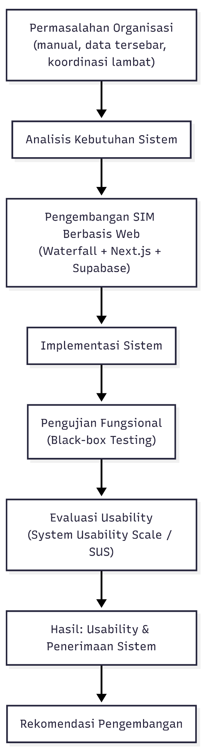

BAB III METODOLOGI PENELITIAN

3.1 Jenis Penelitian
Penelitian ini merupakan penelitian terapan (applied research) dengan desain Research and Development (R&D) yang bertujuan menghasilkan sistem informasi manajemen berbasis web sekaligus mengevaluasi kualitasnya dari sisi fungsionalitas dan kemudahan penggunaan.
Sejalan dengan itu, desain Research and Development dipilih karena penelitian ini mencakup proses analisis, perancangan, pengembangan, hingga evaluasi sistem. Pendekatan ini sesuai dengan paradigma Software Engineering, di mana pengembangan artefak teknologi yang disertai validasi empiris dipandang sebagai bentuk kontribusi ilmiah yang relevan (Hevner et al., 2004).
Dalam pelaksanaannya, penelitian ini menggunakan pendekatan campuran (mixed methods). Pendekatan kualitatif digunakan pada tahap analisis kebutuhan melalui observasi, wawancara semi-terstruktur, dan studi dokumentasi. Selanjutnya, pendekatan kuantitatif diterapkan untuk mengevaluasi usability menggunakan System Usability Scale (SUS), kemudian dianalisis dengan statistik deskriptif agar hasil penilaian lebih objektif dan terukur (Creswell & Creswell, 2023).
Dengan pendekatan tersebut, penelitian ini tidak hanya menghasilkan sistem yang berfungsi dengan baik, tetapi juga memberikan gambaran empiris mengenai tingkat kemudahan penggunaan dan penerimaan sistem oleh pengguna akhir.

3.2 Populasi dan Sampel
Populasi dalam penelitian ini adalah seluruh pengurus aktif Karang Taruna RW 10 Mangga Dua Selatan periode 2025–2026 yang berjumlah 25 orang. Populasi ini terdiri dari pimpinan organisasi, sekretaris, bendahara, koordinator bidang, dan anggota inti yang terlibat aktif dalam kegiatan organisasi. Komposisi tersebut mencerminkan beragam peran, pengalaman organisasi, serta tingkat literasi digital calon pengguna sistem.
Berdasarkan jumlah populasi yang terbatas dan terdefinisi dengan jelas, penelitian ini menggunakan teknik total sampling dengan melibatkan seluruh anggota sebagai calon responden. Dari 25 pengurus yang menjadi sasaran, sebanyak 12 orang bersedia mengisi kuesioner dan menjadi responden dalam evaluasi ini. Pendekatan ini dipilih agar evaluasi dapat menggambarkan penerimaan sistem secara lebih menyeluruh. Selain itu, jumlah responden tersebut juga dinilai memadai untuk menghasilkan estimasi skor System Usability Scale (SUS) yang stabil dalam evaluasi berbasis kuesioner (Sauro & Lewis, 2016).
Selanjutnya, karakteristik responden yang beragam, baik dari sisi jabatan, usia produktif, maupun kemampuan menggunakan teknologi digital, menjadi faktor penting dalam evaluasi usability. Perbedaan latar belakang ini membantu penelitian memperoleh gambaran yang lebih jelas mengenai tingkat kemudahan penggunaan dan penerimaan sistem oleh pengguna akhir.
Table 3.1 Profil Populasi Pengurus Aktif Penelitian
Karakteristik | Kategori | Jumlah
Jabatan | Pimpinan | 2
 | Sekretariat | 2
 | Bendahara | 2
 | Koordinator Bidang | 8
 | Anggota Inti | 11
Literasi Komputer | Dasar | 2
 | Sedang | 8
 | Mahir | 15
Literasi Smartphone | Dasar | 2
 | Sedang | 5
 | Mahir | 18
Sumber: Data primer peneliti (2026)

3.3 Teknik Pengumpulan Data
Teknik pengumpulan data dalam penelitian ini dilakukan melalui kombinasi beberapa metode untuk memperoleh data yang komprehensif, valid, dan sesuai dengan kebutuhan pengembangan sistem. Penggunaan lebih dari satu teknik pengumpulan data bertujuan untuk memperkuat kedalaman analisis kebutuhan sistem sekaligus mendukung proses evaluasi empiris terhadap sistem yang telah dikembangkan. Adapun teknik pengumpulan data yang digunakan dalam penelitian ini meliputi observasi langsung, wawancara semi-terstruktur, studi dokumentasi, dan kuesioner System Usability Scale (SUS).
Dalam penelitian ini, data yang dikumpulkan dibedakan menjadi dua kategori utama, yaitu data primer dan data sekunder. Data primer merupakan data yang diperoleh langsung dari lapangan melalui proses pengamatan, wawancara, pengisian kuesioner, dan penelaahan dokumen organisasi. Sementara itu, data sekunder diperoleh dari sumber referensi ilmiah, regulasi pemerintah, serta dokumentasi teknis yang relevan dengan topik penelitian. Rincian jenis data, sumber, instrumen pengumpulan, serta tujuan penggunaannya disajikan dalam Tabel 3.0 berikut.
Tabel 3.2 Rincian Data yang Dikumpulkan dalam Penelitian

Jenis Data | Data yang Dikumpulkan | Sumber | Instrumen | Tujuan
Data Primer | Kondisi proses administrasi keanggotaan yang berjalan secara manual | Lingkungan Karang Taruna RW 10 | Lembar observasi | Analisis kebutuhan sistem (AS-IS)
Data Primer | Kondisi pencatatan keuangan dan dokumentasi kegiatan yang belum terstruktur | Lingkungan Karang Taruna RW 10 | Lembar observasi | Analisis kebutuhan sistem (AS-IS)
Data Primer | Kebutuhan dan kendala pengurus terkait pengelolaan organisasi | 5 pengurus inti (pimpinan, sekretaris, bendahara, koordinator bidang) | Pedoman wawancara semi-terstruktur | Identifikasi kebutuhan fungsional dan non-fungsional
Data Primer | Skor persepsi usability dari 25 pengurus aktif | 25 responden (total sampling) | Kuesioner SUS 10 item Likert 1-5 | Evaluasi tingkat kemudahan penggunaan sistem
Data Primer | Arsip keanggotaan, catatan keuangan, dan dokumentasi kegiatan yang ada | Dokumen fisik organisasi | Pedoman studi dokumentasi | Pemahaman kondisi awal pengelolaan data organisasi
Data Sekunder | Teori SIM, SUS, Next.js, Supabase, Waterfall, UML | Jurnal ilmiah, buku referensi | Kajian literatur | Landasan teori pengembangan sistem
Data Sekunder | Regulasi tentang Karang Taruna dan sistem pemerintahan berbasis elektronik | Permensos No. 25 Tahun 2019, Perpres No. 95 Tahun 2018 | Studi regulasi | Justifikasi konteks dan urgensi penelitian

3.3.1 Observasi
Observasi dilakukan secara langsung (nonpartisipatif) terhadap aktivitas operasional Karang Taruna RW 10 Mangga Dua Selatan untuk memperoleh gambaran nyata mengenai proses administrasi organisasi, alur koordinasi kegiatan, pengelolaan data keanggotaan, pencatatan keuangan, serta mekanisme distribusi informasi internal organisasi. Melalui observasi ini, peneliti dapat mengidentifikasi kondisi aktual, hambatan operasional, serta kebutuhan sistem yang belum terpenuhi dalam pengelolaan organisasi secara digital.

3.3.2 Wawancara
Wawancara dilakukan secara semi-terstruktur kepada pengurus inti Karang Taruna yang mewakili fungsi administrasi, keuangan, dan koordinasi kegiatan organisasi. Pendekatan semi-terstruktur dipilih agar proses wawancara tetap terarah sesuai fokus penelitian, namun tetap memberikan ruang bagi informan untuk menjelaskan kebutuhan, pengalaman, serta kendala yang dihadapi secara lebih mendalam. Data hasil wawancara digunakan sebagai dasar dalam proses analisis kebutuhan sistem (requirement analysis).

3.3.3 Kuesioner SUS
Setelah sistem selesai dikembangkan dan diimplementasikan, dilakukan pengumpulan data kuantitatif melalui penyebaran kuesioner System Usability Scale (SUS) kepada seluruh 25 pengurus aktif Karang Taruna RW 10 Mangga Dua Selatan sebagai sasaran penyebaran. Dari 25 pengurus tersebut, sebanyak 12 pengurus mengisi kuesioner dan menjadi responden aktual dalam evaluasi usability. Kuesioner SUS digunakan untuk mengukur persepsi pengguna terhadap tingkat kemudahan penggunaan sistem, kenyamanan interaksi, serta tingkat penerimaan terhadap sistem yang dikembangkan. Seluruh data yang dianalisis dalam perhitungan SUS berasal dari 12 responden yang memberikan respons. Kuesioner SUS digunakan untuk mengukur persepsi pengguna terhadap tingkat kemudahan penggunaan sistem, kenyamanan interaksi, serta tingkat penerimaan terhadap sistem yang dikembangkan. Hasil pengisian kuesioner kemudian dianalisis secara kuantitatif untuk memperoleh skor usability sebagai indikator empiris kualitas sistem dari perspektif pengguna akhir.

3.3.4 Studi Dokumentasi
Studi dokumentasi dilakukan dengan menelaah berbagai dokumen organisasi yang relevan, seperti data keanggotaan, arsip kegiatan, catatan administrasi, laporan keuangan organisasi, serta media komunikasi internal yang digunakan untuk koordinasi kegiatan. Analisis dokumen ini bertujuan untuk memperkuat hasil observasi dan wawancara, sekaligus memberikan gambaran yang lebih objektif mengenai pola pengelolaan informasi yang berjalan di dalam organisasi.

3.4 Instrumen Penelitian
Instrumen utama yang digunakan dalam penelitian ini adalah kuesioner System Usability Scale (SUS) versi bahasa Indonesia yang terdiri atas 10 item pernyataan dengan skala Likert 1 sampai 5, di mana nilai 1 menunjukkan Sangat Tidak Setuju dan nilai 5 menunjukkan Sangat Setuju. Instrumen ini digunakan untuk mengukur persepsi pengguna terhadap tingkat kemudahan penggunaan, kenyamanan interaksi, kemudahan pembelajaran sistem, serta tingkat penerimaan umum terhadap sistem informasi manajemen berbasis web yang dikembangkan.
Pemilihan SUS didasarkan pada karakteristik instrumen yang ringkas, mudah dipahami, serta telah digunakan dalam evaluasi usability berbagai sistem digital. Hyzy et al. (2022) melakukan meta-analisis terhadap 117 skor dari 114 aplikasi kesehatan digital. Studi tersebut melaporkan rerata SUS 76,64 ± 15,12 untuk seluruh aplikasi dan 68,05 ± 14,05 ketika aplikasi aktivitas fisik dikecualikan. Temuan itu menunjukkan variasi skor berdasarkan konteks aplikasi, sehingga tidak tepat untuk menyatakan bahwa seluruh penerapan SUS selalu menghasilkan reliabilitas tinggi atau skor yang seragam. Hasil pada penelitian ini tetap perlu ditafsirkan berdasarkan data responden yang dikumpulkan.
Tabel 3.3 Item Kuesioner SUS dalam Bahasa Indonesia

No | Pernyataan | Arah
1 | Saya pikir saya akan sering menggunakan sistem ini | Positif
2 | Saya merasa sistem ini tidak dibuat terlalu rumit | Negatif
3 | Saya pikir sistem ini mudah digunakan | Positif
4 | Saya merasa membutuhkan bantuan orang yang memahami teknis untuk menggunakan sistem ini | Negatif
5 | Saya merasa berbagai fungsi dalam sistem ini bekerja dengan baik secara terpadu | Positif
6 | Saya merasa terdapat terlalu banyak inkonsistensi dalam sistem ini | Negatif
7 | Saya membayangkan kebanyakan orang dapat mempelajari penggunaan sistem ini dengan cepat | Positif
8 | Saya merasa sistem ini sangat sulit digunakan | Negatif
9 | Saya merasa percaya diri ketika menggunakan sistem ini | Positif
10 | Saya perlu mempelajari banyak hal terlebih dahulu sebelum dapat menggunakan sistem ini | Negatif
Sumber: Adaptasi dari Brooke (1996)

3.5 Tahapan Pengembangan Sistem (Waterfall)

3.5.1 Analisis Kebutuhan
Tahap analisis kebutuhan merupakan tahap awal dalam model Waterfall yang bertujuan untuk mengidentifikasi dan mendokumentasikan seluruh kebutuhan sistem sebelum proses desain dan implementasi dilakukan (Pressman & Maxim, 2019). Pada tahap ini, peneliti berupaya memahami kondisi organisasi, mengenali permasalahan yang ada, serta menentukan kebutuhan fungsional dan non-fungsional sebagai dasar pengembangan sistem.
Dalam penelitian ini, analisis kebutuhan dilakukan menggunakan tiga teknik pengumpulan data, yaitu observasi, wawancara semi-terstruktur, dan studi dokumentasi. Proses dimulai dengan observasi untuk melihat langsung alur kerja dan pengelolaan organisasi yang sedang berjalan. Setelah itu, wawancara dilakukan dengan pengurus inti yang terlibat pada bidang administrasi, keuangan, dan kegiatan organisasi agar informasi yang diperoleh lebih mendalam. Selanjutnya, studi dokumentasi digunakan untuk memperkuat hasil observasi dan wawancara melalui penelaahan arsip dan catatan organisasi.
Data yang diperoleh kemudian dianalisis secara kualitatif menggunakan pendekatan content analysis melalui proses reduksi data, pengelompokan temuan, dan interpretasi terhadap kebutuhan sistem. Untuk memastikan hasil analisis sesuai dengan kondisi nyata organisasi, dilakukan member checking bersama pengurus inti Karang Taruna RW 10 Mangga Dua Selatan sebelum kebutuhan sistem ditetapkan secara final.
Hasil dari tahap ini berupa daftar kebutuhan fungsional dan non-fungsional yang terdokumentasi secara terstruktur. Seluruh kebutuhan tersebut menjadi acuan utama pada tahap desain sistem sekaligus menjadi dasar pengujian fungsional sistem yang dikembangkan.

3.5.2 Desain Sistem
Tahap desain merupakan proses menerjemahkan kebutuhan sistem yang telah didefinisikan pada tahap analisis ke dalam bentuk rancangan teknis yang akan menjadi acuan dalam proses implementasi. Pada penelitian ini, tahap desain mencakup beberapa komponen utama, yaitu (1) perancangan arsitektur sistem berbasis Next.js App Router yang terintegrasi dengan layanan backend Supabase, (2) perancangan basis data menggunakan PostgreSQL beserta skema tabel pada Supabase, (3) penyusunan Entity Relationship Diagram (ERD) untuk mendefinisikan entitas data dan relasi antartabel, (4) pemodelan sistem menggunakan diagram UML yang meliputi Use Case Diagram, Activity Diagram, Class Diagram, dan Sequence Diagram, serta (5) perancangan wireframe antarmuka pengguna untuk setiap modul utama sistem.
Tahap ini bertujuan menghasilkan rancangan sistem yang terstruktur, terdokumentasi, dan siap diimplementasikan pada tahap pengembangan, sekaligus memastikan bahwa desain teknis yang dibuat selaras dengan kebutuhan operasional Karang Taruna RW 10 Mangga Dua Selatan.

3.5.3 Implementasi
Tahap implementasi merupakan proses mengubah rancangan sistem menjadi perangkat lunak yang dapat digunakan sesuai dengan kebutuhan fungsional yang telah ditetapkan. Pada penelitian ini, sistem dikembangkan menggunakan Next.js sebagai framework aplikasi web dan TypeScript sebagai bahasa pemrograman untuk menjaga struktur kode tetap rapi, konsisten, dan lebih mudah dikelola.
Selanjutnya, pada sisi backend, penelitian ini memanfaatkan basis data PostgreSQL yang dihosting pada Supabase dan diakses melalui ORM Prisma untuk pengelolaan serta pemetaan data. Autentikasi pengguna dan pengaturan hak akses berdasarkan peran diterapkan menggunakan NextAuth (Auth.js) dengan enkripsi kata sandi memakai bcrypt, sedangkan penyimpanan berkas digital memakai Supabase Storage. Selain itu, tampilan data pada dashboard diperbarui secara real-time. Integrasi ini mendukung pengelolaan sistem yang lebih terpusat dan sesuai dengan kebutuhan operasional organisasi.
Seluruh proses implementasi dilakukan berdasarkan rancangan yang telah dibuat pada tahap desain, dengan memperhatikan keterhubungan antarmodul, kemudahan pemeliharaan, serta kesesuaian sistem dengan kebutuhan pengguna di Karang Taruna RW 10 Mangga Dua Selatan.

3.5.4 Pengujian
Tahap pengujian dalam penelitian ini dibagi menjadi dua proses yang berbeda secara tujuan dan instrumen. Pertama adalah pengujian fungsional menggunakan metode Black-Box Testing, yang merupakan bagian dari siklus pengembangan sistem Waterfall. Pengujian ini bertujuan memastikan setiap fitur sistem berjalan sesuai spesifikasi yang telah ditetapkan. Kedua adalah evaluasi usability menggunakan instrumen System Usability Scale (SUS), yang merupakan tahap evaluasi terpisah yang dilaksanakan setelah sistem dinyatakan lulus pengujian fungsional. SUS digunakan untuk mengukur persepsi pengguna terhadap kemudahan penggunaan sistem, bukan untuk membangun atau membentuk sistem. Kedua proses ini saling melengkapi dalam memberikan gambaran menyeluruh tentang kualitas sistem, baik dari sisi teknis maupun dari sisi pengalaman pengguna.
Setelah itu, sistem diuji aspek kualitas antarmukanya (usability testing) menggunakan instrumen kuesioner System Usability Scale (SUS) standar yang disebarkan kepada 12 responden setelah mereka mencoba sistem secara langsung. Perlu ditekankan bahwa metode SUS dalam penelitian ini bertindak murni sebagai metode pengujian subjektif pengguna akhir (user-centered testing), bukan sebagai algoritma komputasi atau logika pemrograman di dalam sistem informasi. Evaluasi ini bertujuan untuk mengukur kemudahan penggunaan, kenyamanan interaksi, serta tingkat penerimaan pengguna secara empiris.

3.6 Teknik Analisis Data

3.6.1 Analisis Data Evaluasi SUS
Analisis data System Usability Scale (SUS) pada penelitian ini mengikuti prosedur standar yang dikembangkan oleh Brooke (1996). Pada item positif (Q1, Q3, Q5, Q7, dan Q9), nilai kontribusi dihitung dengan mengurangkan skor responden sebanyak 1. Sementara itu, pada item negatif (Q2, Q4, Q6, Q8, dan Q10), nilai kontribusinya diperoleh dari 5 dikurangi skor responden. Seluruh nilai kontribusi kemudian dijumlahkan dan dikalikan 2,5 untuk mendapatkan skor SUS tiap responden, lalu dihitung rata-ratanya sebagai skor usability sistem.
Sebagai visual rumus inti SUS:
SUS=(∑kontribusi)×2.5
Analisis deskriptif dilakukan dengan melihat nilai minimum, maksimum, median, simpangan baku, serta distribusi respons pada setiap item kuesioner. Sebagai analisis tambahan, konsistensi internal respons dihitung menggunakan Cronbach’s Alpha. Nilai α ≥ 0,70 dapat digunakan sebagai pedoman umum, tetapi interpretasi koefisien perlu mempertimbangkan jumlah responden, karakteristik item, dan pola kovariasi antarbutir. Nilai Alpha dalam penelitian ini dilaporkan sebagai hasil empiris, bukan sebagai syarat tunggal untuk menentukan validitas skor SUS.
Rumus perhitungan skor SUS di atas digunakan oleh peneliti secara manual untuk mengolah data kuantitatif hasil pengisian kuesioner. Rumus ini tidak diimplementasikan sebagai fungsi algoritma di dalam kode program aplikasi web yang dibangun.

3.6.2 Analisis Data Kebutuhan
Data hasil observasi, wawancara, dan studi dokumentasi dianalisis secara kualitatif menggunakan teknik content analysis untuk mengidentifikasi kebutuhan fungsional dan nonfungsional sistem sesuai dengan kondisi operasional organisasi. Proses ini dilakukan melalui reduksi data, pengelompokan temuan, dan interpretasi kebutuhan, sehingga menghasilkan pemahaman yang lebih terstruktur sebagai dasar penyusunan spesifikasi kebutuhan perangkat lunak.
Selanjutnya, untuk memastikan hasil analisis sesuai dengan kondisi nyata, dilakukan member checking dengan melibatkan pengurus inti Karang Taruna RW 10 Mangga Dua Selatan. Langkah ini penting agar interpretasi yang dihasilkan benar-benar selaras dengan kebutuhan organisasi dan harapan pengguna terhadap sistem yang akan dikembangkan.

3.6.3 Validitas dan Reliabilitas Instrumen
Instrumen yang digunakan adalah System Usability Scale (SUS), yaitu kuesioner 10 butir yang diperkenalkan oleh Brooke (1996) untuk mengukur persepsi usability. SUS dipilih karena ringkas dan telah digunakan dalam beragam konteks evaluasi sistem. Penggunaan instrumen yang telah dikenal luas tidak berarti bahwa reliabilitas respons pada setiap sampel otomatis tinggi; konsistensi respons dalam penelitian ini tetap perlu ditelaah berdasarkan data yang diperoleh.
Sebagai analisis tambahan, reliabilitas internal respons kuesioner dihitung menggunakan Cronbach’s Alpha berdasarkan jawaban 12 responden. Nilai α ≥ 0,70 digunakan sebagai pedoman umum interpretasi, bukan sebagai bukti tunggal validitas instrumen. Hyzy et al. (2022) membahas benchmark skor SUS pada aplikasi kesehatan digital; hasil meta-analisis tersebut tidak digunakan untuk mengasumsikan nilai Alpha penelitian ini. Nilai Alpha yang diperoleh dari sampel penelitian dilaporkan dan dibahas tersendiri pada Bab IV.

BAB IV HASIL DAN PEMBAHASAN

4.1 Analisis Kebutuhan Sistem

4.1.1 Proses Bisnis Berjalan (AS-IS)
Berdasarkan hasil observasi langsung dan wawancara dengan pengurus inti Karang Taruna RW 10 Mangga Dua Selatan, ditemukan bahwa seluruh proses pengelolaan organisasi masih dilakukan secara manual dan belum terintegrasi dalam satu sistem yang terpusat. Terdapat empat proses bisnis utama yang diidentifikasi, yaitu pengelolaan data keanggotaan, pengelolaan keuangan, pengelolaan kegiatan organisasi, dan distribusi informasi internal.
Pada proses pengelolaan data keanggotaan, data anggota dan pengurus dicatat secara manual di buku daftar fisik. Apabila terjadi perubahan data seperti pergantian alamat atau jabatan, petugas harus mencari entri yang sesuai di buku tersebut dan melakukan koreksi secara manual. Tidak tersedia salinan digital, sehingga jika buku mengalami kerusakan atau hilang, data yang tersimpan berisiko tidak dapat dipulihkan. Akses terhadap data anggota juga terbatas hanya pada pengurus yang memegang buku tersebut secara fisik.
Pada proses pengelolaan keuangan, seluruh transaksi pemasukan dan pengeluaran kas dicatat secara manual oleh bendahara di buku kas fisik. Laporan keuangan baru disusun saat rapat pleno berlangsung, sehingga transparansi kondisi keuangan tidak dapat dipantau sewaktu-waktu oleh pengurus lain. Tidak ada kategorisasi transaksi yang konsisten, dan rekapitulasi data dilakukan secara manual dengan risiko kesalahan perhitungan yang relatif tinggi.
Pada proses pengelolaan kegiatan, informasi terkait agenda dan pelaksanaan program kerja disebarkan melalui grup percakapan WhatsApp. Tidak ada sistem pencatatan kegiatan yang terpusat, sehingga arsip kegiatan yang telah berlangsung sulit ditelusuri kembali, terutama saat terjadi pergantian kepengurusan. Dokumentasi berupa foto dan video disimpan secara tersebar di perangkat pribadi masing-masing anggota, tanpa mekanisme pengarsipan yang terstruktur.
Pada proses distribusi informasi, pengumuman dan pemberitahuan organisasi disampaikan melalui grup WhatsApp yang sama dengan percakapan sehari-hari. Akibatnya, informasi penting berpotensi tertimbun oleh pesan-pesan lain dan tidak terbaca oleh seluruh pengurus, sehingga koordinasi internal tidak berjalan secara optimal.
Tabel 4.0-A Ringkasan Proses Bisnis Berjalan (AS-IS)
Proses Bisnis | Metode Saat ini | Kelemahan yang ditemukan
Pendataan Keanggotaan | Pencatatan manual di buku fisik | Data rentan rusak atau hilang, akses terbatas, sulit diperbarui
Pengelolaan Keuangan | Buku kas fisik, laporan saat rapat pleno | Transparansi rendah, risiko kesalahan hitung, tidak real-time
Pengelolaan Kegiatan | Informasi via grup WhatsApp, arsip tersebar | Tidak ada dokumentasi terpusat, sulit ditelusuri ulang
Distribusi Informasi | Grup WhatsApp | Informasi mudah hilang, tidak ada saluran resmi terstruktur
Sumber: Hasil observasi dan wawancara peneliti (2026)

4.1.2 Proses Bisnis yang Diusulkan (TO-BE)
Berdasarkan identifikasi kelemahan pada proses bisnis yang sedang berjalan, sistem informasi manajemen berbasis web dirancang untuk memberikan solusi yang terintegrasi pada setiap proses tersebut. Perubahan dari proses manual menuju proses digital diharapkan dapat ditujukan untuk membantu proses administrasi administrasi, memperkuat transparansi informasi, serta mempermudah koordinasi seluruh pengurus secara berkelanjutan.
Pada proses pengelolaan keanggotaan, seluruh data anggota dan pengurus dicatat dan dikelola melalui modul keanggotaan dalam sistem web. Penambahan, perubahan, dan penghapusan data dilakukan melalui formulir digital yang terintegrasi langsung dengan basis data PostgreSQL. Semua pengurus yang memiliki hak akses dapat melihat data anggota kapan pun dibutuhkan, tanpa batasan lokasi atau waktu.
Pada proses pengelolaan keuangan, setiap transaksi pemasukan dan pengeluaran dicatat secara langsung melalui modul keuangan sistem. Data keuangan tersimpan secara otomatis di basis data dan dapat ditampilkan dalam bentuk grafik tren arus kas serta rekapitulasi periodik yang dapat diekspor ke dalam format PDF. Seluruh pengurus yang berwenang dapat memantau kondisi keuangan organisasi secara real-time melalui dashboard sistem.
Pada proses pengelolaan kegiatan, seluruh agenda dan program kerja organisasi diinput dan dikelola melalui modul kegiatan. Sistem menyediakan tampilan kalender agenda, pemantauan status pelaksanaan, serta fasilitas unggah dokumentasi digital yang terpusat. Arsip kegiatan tersimpan secara permanen dalam basis data dan dapat diakses oleh pengurus di periode kepengurusan berikutnya.
Pada proses distribusi informasi, pemberitahuan dan pengingat organisasi disampaikan melalui modul notifikasi yang terintegrasi pada dashboard sistem. Informasi penting tidak lagi tersebar di media komunikasi informal, melainkan ditampilkan secara terstruktur dan mudah ditemukan oleh seluruh pengguna yang mengakses sistem.
Tabel 4.1-B Perbandingan Proses Bisnis AS-IS dan TO-BE

Proses Bisnis | AS-IS (Sebelum Sistem) | TO-BE (Dengan Sistem)
Pendataan Keanggotaan | Manual di buku fisik | Digital via modul keanggotaan, database terpusat
Pengelolaan Keuangan | Buku kas fisik, laporan saat rapat | Pencatatan digital real-time, laporan otomatis, grafik periodik
Pengelolaan Kegiatan | Informasi via WhatsApp, arsip tersebar | Manajemen agenda terpusat, kalender kegiatan, dokumentasi digital
Distribusi Informasi | Grup WhatsApp tanpa struktur | Modul notifikasi terintegrasi pada dashboard sistem
Sumber: Hasil analisis peneliti (2026)

4.1.3 Kebutuhan Fungsional
Berdasarkan hasil analisis mendalam terhadap data observasi, wawancara, dan studi dokumentasi, kebutuhan fungsional sistem diidentifikasi dan dibagi menjadi 4 modul utama.
Tabel 4.2 Spesifikasi Kebutuhan Fungsional Sistem

Kode | Modul | Kebutuhan Fungsional | Prioritas
KF-01 | Autentikasi | Sistem menyediakan fitur login dan logout pengguna | Tinggi
KF-02 | Autentikasi | Sistem mengelola hak akses pengguna berdasarkan peran | Tinggi
KF-03 | Keanggotaan | Sistem menampilkan data anggota beserta profil | Tinggi
KF-04 | Keanggotaan | Sistem mengelola penambahan, perubahan, dan penghapusan data anggota | Tinggi
KF-05 | Keanggotaan | Sistem menyediakan ekspor data anggota dalam format dokumen | Sedang
KF-06 | Keuangan | Sistem mencatat transaksi pemasukan dan pengeluaran kas | Tinggi
KF-07 | Keuangan | Sistem menyajikan laporan keuangan periodik secara visual | Tinggi
KF-08 | Keuangan | Sistem mengelola kategori dan histori transaksi | Sedang
KF-09 | Kegiatan | Sistem mengelola data kegiatan organisasi | Tinggi
KF-10 | Kegiatan | Sistem menampilkan jadwal kegiatan | Sedang
KF-11 | Kegiatan | Sistem menyimpan dokumentasi kegiatan | Sedang
KF-12 | Dashboard | Sistem menyajikan ringkasan informasi organisasi | Tinggi
KF-13 | Dashboard | Sistem menampilkan pengingat kegiatan mendatang | Sedang
Sumber: Hasil analisis kebutuhan peneliti (2026)

4.1.3 Kebutuhan Non-Fungsional
Selain memenuhi kebutuhan fungsional, sistem yang dikembangkan juga harus memenuhi sejumlah kebutuhan non-fungsional yang berkaitan dengan aspek performa, keamanan, responsivitas, usability, dan ketersediaan layanan, sehingga sistem dapat digunakan secara optimal untuk mendukung operasional organisasi.
- Performa sistem dirancang agar memiliki waktu respons yang cepat dan mampu memproses interaksi pengguna secara efisien, sehingga informasi dapat diakses dengan baik tanpa hambatan yang signifikan. Aspek performa menjadi penting untuk mendukung kelancaran penggunaan sistem dalam aktivitas administrasi organisasi sehari-hari.
- Keamanan Sistem: Sistem harus mampu menjaga kerahasiaan, integritas, dan keamanan data organisasi melalui mekanisme autentikasi pengguna, pengelolaan hak akses berdasarkan peran pengguna, serta perlindungan terhadap akses yang tidak sah. Aspek keamanan ini penting untuk memastikan data keanggotaan, keuangan, dan administrasi organisasi dikelola dengan aman dan terkendali.
- Responsivitas antarmuka sistem harus memastikan antarmuka yang responsif sehingga dapat diakses secara optimal melalui berbagai perangkat, seperti komputer, tablet, maupun smartphone, tanpa mengurangi fungsi utama sistem. Kebutuhan ini penting mengingat pengguna sistem memiliki kebiasaan mengakses layanan digital melalui berbagai perangkat.
- Usability sistem harus dirancang dengan memperhatikan prinsip konsistensi antarmuka, kemudahan navigasi, kejelasan penyajian informasi, serta kemudahan pengguna dalam mempelajari sistem. Aspek usability menjadi perhatian utama karena sistem akan digunakan oleh pengurus dengan tingkat literasi digital yang beragam. Evaluasi terhadap aspek ini dilakukan menggunakan metode System Usability Scale (SUS), dengan skor di atas nilai benchmark rata-rata (68) yang digunakan sebagai indikator bahwa sistem memiliki tingkat usability yang baik.
- Ketersediaan Layanan (Availability): Sistem diharapkan dapat diakses secara stabil dan berkelanjutan untuk mendukung aktivitas organisasi, sehingga pengguna dapat memperoleh informasi dan melakukan pengelolaan data kapan pun dibutuhkan sesuai dengan kebutuhan operasional organisasi.
4.2 Perancangan Sistem

4.2.1 Arsitektur Sistem Next.js + Supabase
Arsitektur sistem pada penelitian ini menggunakan pendekatan full-stack JavaScript dengan pembagian yang jelas antara lapisan antarmuka, lapisan logika aplikasi, dan lapisan pengelolaan data. Pada sisi aplikasi, Next.js digunakan untuk membangun antarmuka pengguna, mengatur navigasi, serta menjalankan proses bisnis. Sementara itu, basis data PostgreSQL yang dihosting pada Supabase diakses melalui ORM Prisma untuk menangani pengelolaan data, autentikasi pengguna ditangani NextAuth (Auth.js), penyimpanan berkas memakai Supabase Storage, serta tampilan data diperbarui secara real-time.
Dalam implementasinya, Next.js menjadi penghubung utama antara pengguna dan backend dengan mengelola interaksi, validasi data, serta alur aplikasi. Selanjutnya, Prisma menangani pengelolaan data organisasi sedangkan NextAuth menangani autentikasi dan hak akses pengguna secara terpusat. Integrasi keduanya membuat sistem lebih terstruktur, terintegrasi, dan sesuai dengan kebutuhan operasional Karang Taruna RW 10 Mangga Dua Selatan.
Dari sisi implementasi, sistem dijalankan pada infrastruktur cloud computing agar dapat diakses secara daring oleh seluruh pengurus. Pendekatan ini mendukung ketersediaan layanan, memudahkan pemeliharaan, dan memberi ruang bagi pengembangan sistem di masa mendatang.
Gambar 4.1 Arsitektur Sistem Next.js + Supabase
Sumber: Hasil perancangan peneliti (2026)
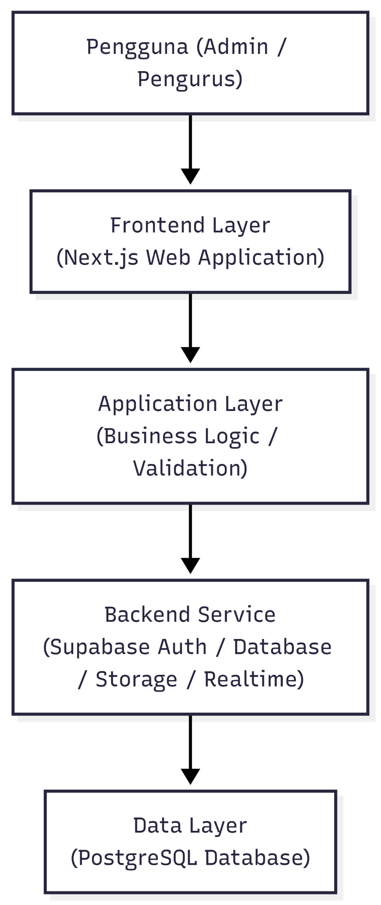

4.2.2 Pemodelan Sistem Menggunakan UML
Pada tahap perancangan sistem, pemodelan dilakukan menggunakan Unified Modeling Language (UML) sebagai alat bantu visual untuk menggambarkan kebutuhan fungsional, alur proses, interaksi antarkomponen, serta struktur logika sistem yang akan dikembangkan. Penggunaan UML dalam penelitian ini bertujuan untuk menerjemahkan hasil analisis kebutuhan sistem ke dalam bentuk model yang terstruktur, terdokumentasi, dan mudah dipahami sebelum proses implementasi dilakukan.
Pemodelan UML yang digunakan dalam penelitian ini meliputi Use Case Diagram, Activity Diagram, Class Diagram, dan Sequence Diagram. Keempat diagram tersebut dipilih karena mampu merepresentasikan sistem dari berbagai sudut pandang, mulai dari interaksi pengguna dengan sistem, alur aktivitas proses bisnis, struktur objek data, hingga urutan komunikasi antarkomponen sistem dalam menjalankan fungsi tertentu.

1. Use Case Diagram
Use Case Diagram digunakan untuk menggambarkan hubungan antara aktor dan fungsi-fungsi utama yang tersedia dalam sistem. Dalam penelitian ini terdapat dua aktor utama, yaitu Admin dan Pengurus.
Aktor Admin memiliki hak akses penuh terhadap pengelolaan data organisasi, meliputi pengelolaan data anggota, pengelolaan transaksi keuangan, pengelolaan kegiatan, dokumentasi organisasi, serta pengelolaan informasi pada dashboard. Sementara itu, aktor Pengurus memiliki hak akses terbatas sesuai kebutuhan operasional, seperti melihat informasi anggota, memantau laporan keuangan, melihat agenda kegiatan, serta mengakses dashboard informasi organisasi.
Secara umum, fungsi utama sistem yang dimodelkan dalam Use Case Diagram meliputi:
- Login dan Logout
- Mengelola Data Anggota
- Mengelola Transaksi Keuangan
- Mengelola Data Kegiatan
- Mengunggah Dokumentasi Kegiatan
- Melihat Dashboard Informasi Organisasi
- Melihat Laporan dan Rekapitulasi Data
Gambar 4.2 Use Case Diagram Sistem
Sumber: Hasil perancangan peneliti (2026)
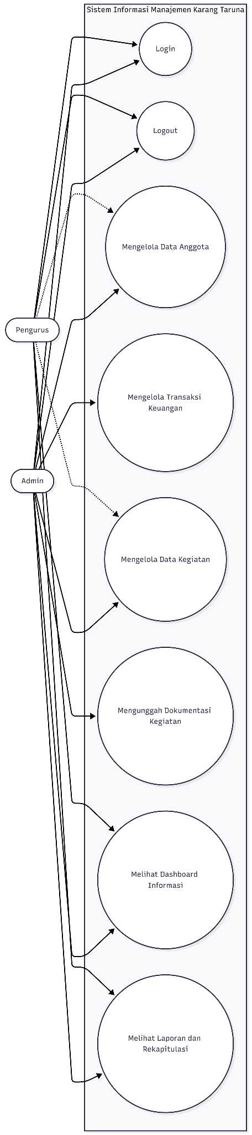

2. Activity Diagram
Activity Diagram digunakan untuk memodelkan alur aktivitas pengguna saat berinteraksi dengan sistem. Diagram ini menggambarkan urutan proses bisnis mulai dari pengguna melakukan autentikasi, sistem melakukan verifikasi hak akses, hingga pengguna dapat menjalankan fungsi sesuai otorisasi yang dimiliki.
Sebagai contoh, pada proses pengelolaan data anggota, alur aktivitas dimulai dari pengguna melakukan login, memilih menu keanggotaan, sistem menampilkan data anggota, pengguna melakukan aksi tambah/ubah/hapus data, sistem memvalidasi input, kemudian menyimpan perubahan ke basis data dan menampilkan hasil pembaruan kepada pengguna.
Pemodelan aktivitas ini membantu memastikan bahwa alur interaksi pengguna berjalan secara logis, konsisten, dan sesuai dengan kebutuhan operasional organisasi.
Gambar 4.3 Activity Diagram Sistem
Sumber: Hasil perancangan peneliti (2026)
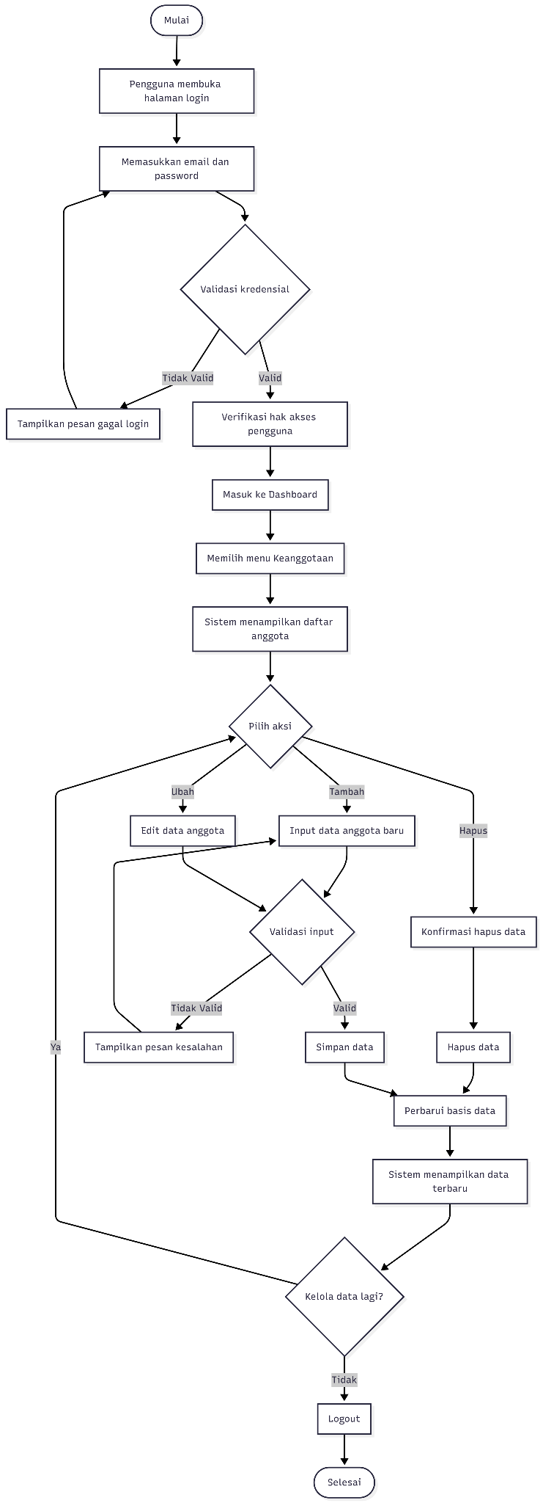

3. Class Diagram
Class Diagram digunakan untuk memodelkan struktur logika sistem, termasuk entitas data utama, atribut, operasi, serta hubungan antar entitas dalam sistem informasi manajemen yang dikembangkan.
Berdasarkan hasil analisis kebutuhan, entitas utama yang digunakan dalam sistem meliputi:
- User → menyimpan data akun pengguna dan hak akses
- Member → menyimpan data anggota Karang Taruna
- FinanceTransaction → menyimpan data pemasukan dan pengeluaran kas
- Activity → menyimpan data kegiatan organisasi
- Documentation → menyimpan arsip dokumentasi kegiatan
- Notification → menyimpan informasi pengingat kegiatan atau informasi penting organisasi
Hubungan antar-entitas dirancang secara terstruktur untuk mendukung integritas data, kemudahan pengelolaan informasi, serta efisiensi proses operasional sistem.
Gambar 4.4 Class Diagram Sistem
Sumber: Hasil perancangan peneliti (2026)
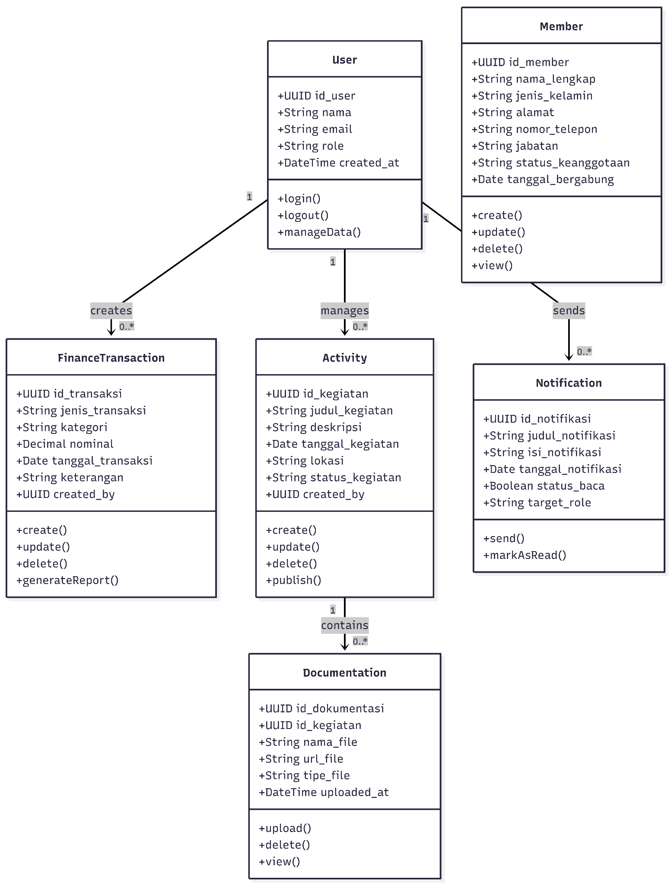

4. Sequence Diagram
Sequence Diagram digunakan untuk menggambarkan urutan interaksi antar objek sistem dalam menjalankan suatu proses bisnis tertentu. Dalam penelitian ini, Sequence Diagram digunakan untuk memodelkan proses utama seperti autentikasi pengguna, pengelolaan data anggota, pencatatan transaksi keuangan, dan pengelolaan kegiatan organisasi.
Sebagai contoh, pada proses login pengguna, urutan interaksi dimulai dari pengguna memasukkan kredensial, sistem melakukan validasi data login, backend memverifikasi autentikasi, kemudian sistem mengembalikan status akses dan menampilkan halaman dashboard sesuai dengan hak akses pengguna.
Pemodelan ini memberikan gambaran yang jelas mengenai mekanisme komunikasi antarlapis sistem, mulai dari antarmuka pengguna, logika aplikasi, hingga layanan backend dan basis data.
Gambar 4.5 Sequence Diagram Sistem
Sumber: Hasil perancangan peneliti (2026)
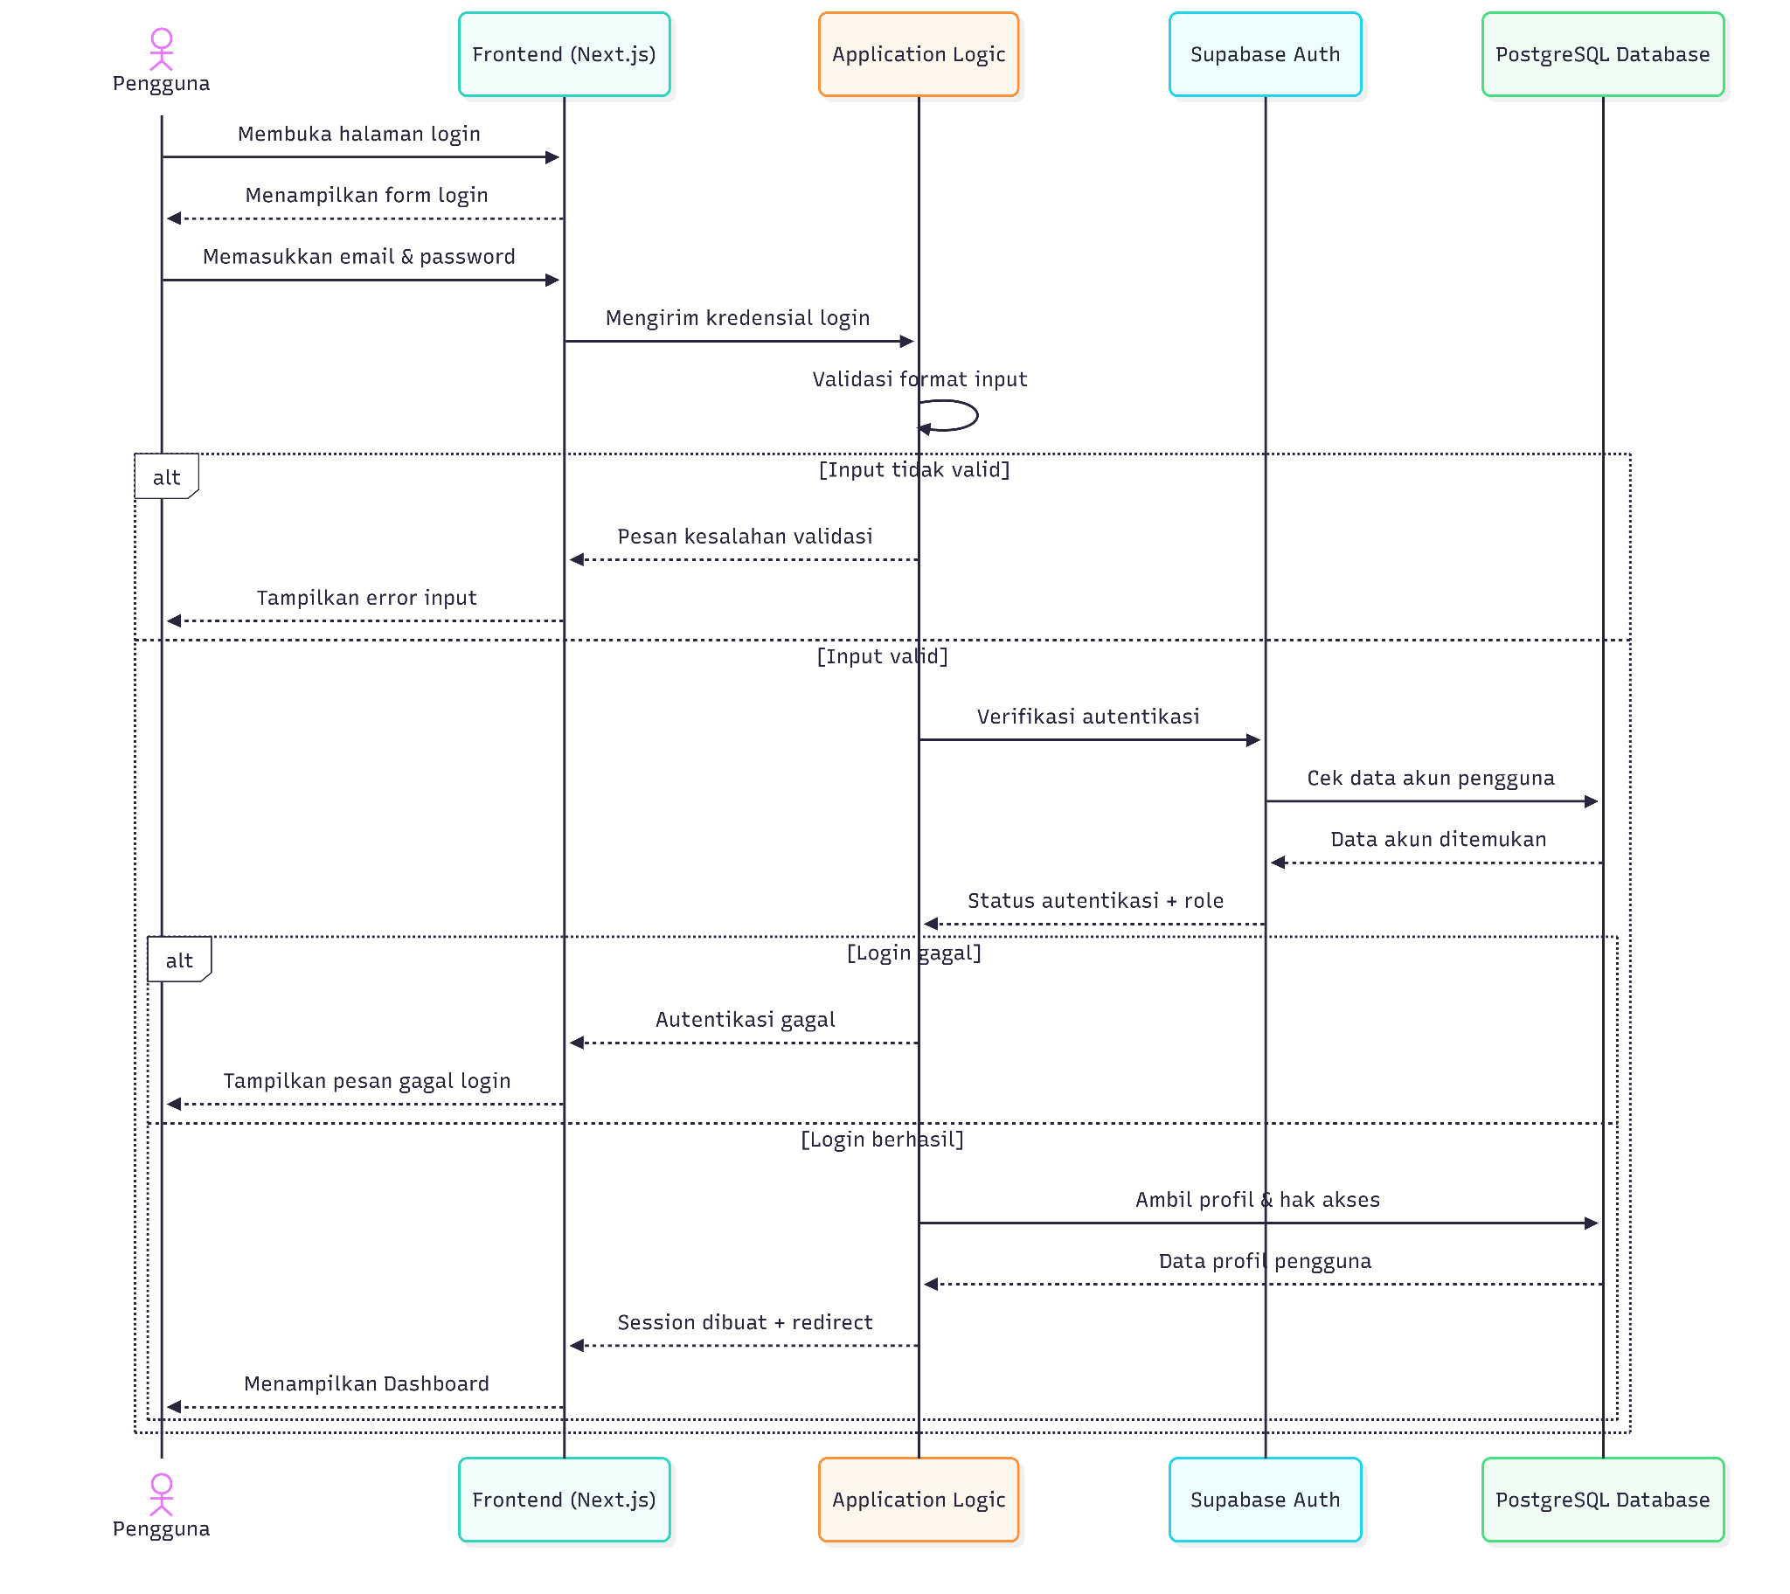

4.2.3 Perancangan Basis Data (ERD)
Perancangan basis data dilakukan untuk memastikan seluruh data organisasi dapat dikelola secara terstruktur, saling terhubung, dan konsisten. Pada penelitian ini, sistem menggunakan basis data relasional PostgreSQL melalui layanan Supabase. Pemilihan model ini didasarkan pada kemampuannya menjaga integritas data serta memudahkan pengelolaan hubungan antardata dalam sistem.
Selanjutnya, perancangan basis data diawali dengan identifikasi entitas utama, penentuan atribut, primary key, foreign key, serta relasi antar entitas yang divisualisasikan dalam Entity Relationship Diagram (ERD). Struktur ini dirancang untuk mendukung pengelolaan data anggota, transaksi keuangan, kegiatan organisasi, dokumentasi digital, dan penyampaian informasi secara terpusat.
Berdasarkan kebutuhan sistem, terdapat enam entitas utama, yaitu User, Member, FinanceTransaction, Activity, Documentation, dan Notification. Entitas User digunakan untuk mengelola akun dan hak akses pengguna. Member menyimpan data anggota organisasi. FinanceTransaction mencatat pemasukan dan pengeluaran kas, sedangkan Activity mengelola data kegiatan organisasi. Selain itu, Documentation berfungsi menyimpan arsip digital kegiatan, sementara Notification digunakan untuk menyampaikan informasi dan pengingat kepada pengguna.
Hubungan antarentitas dirancang sesuai kebutuhan operasional sistem. Satu pengguna dapat mengelola banyak transaksi, kegiatan, dan notifikasi, sedangkan satu kegiatan dapat memiliki beberapa dokumentasi. Dengan struktur basis data yang terorganisasi, sistem memiliki fondasi yang kuat untuk mendukung integrasi antar modul, menjaga validitas data, dan memudahkan pengembangan di tahap berikutnya.
Gambar 4.6 Entity Relationship Diagram (ERD) Sistem
Sumber: Hasil perancangan peneliti (2026)
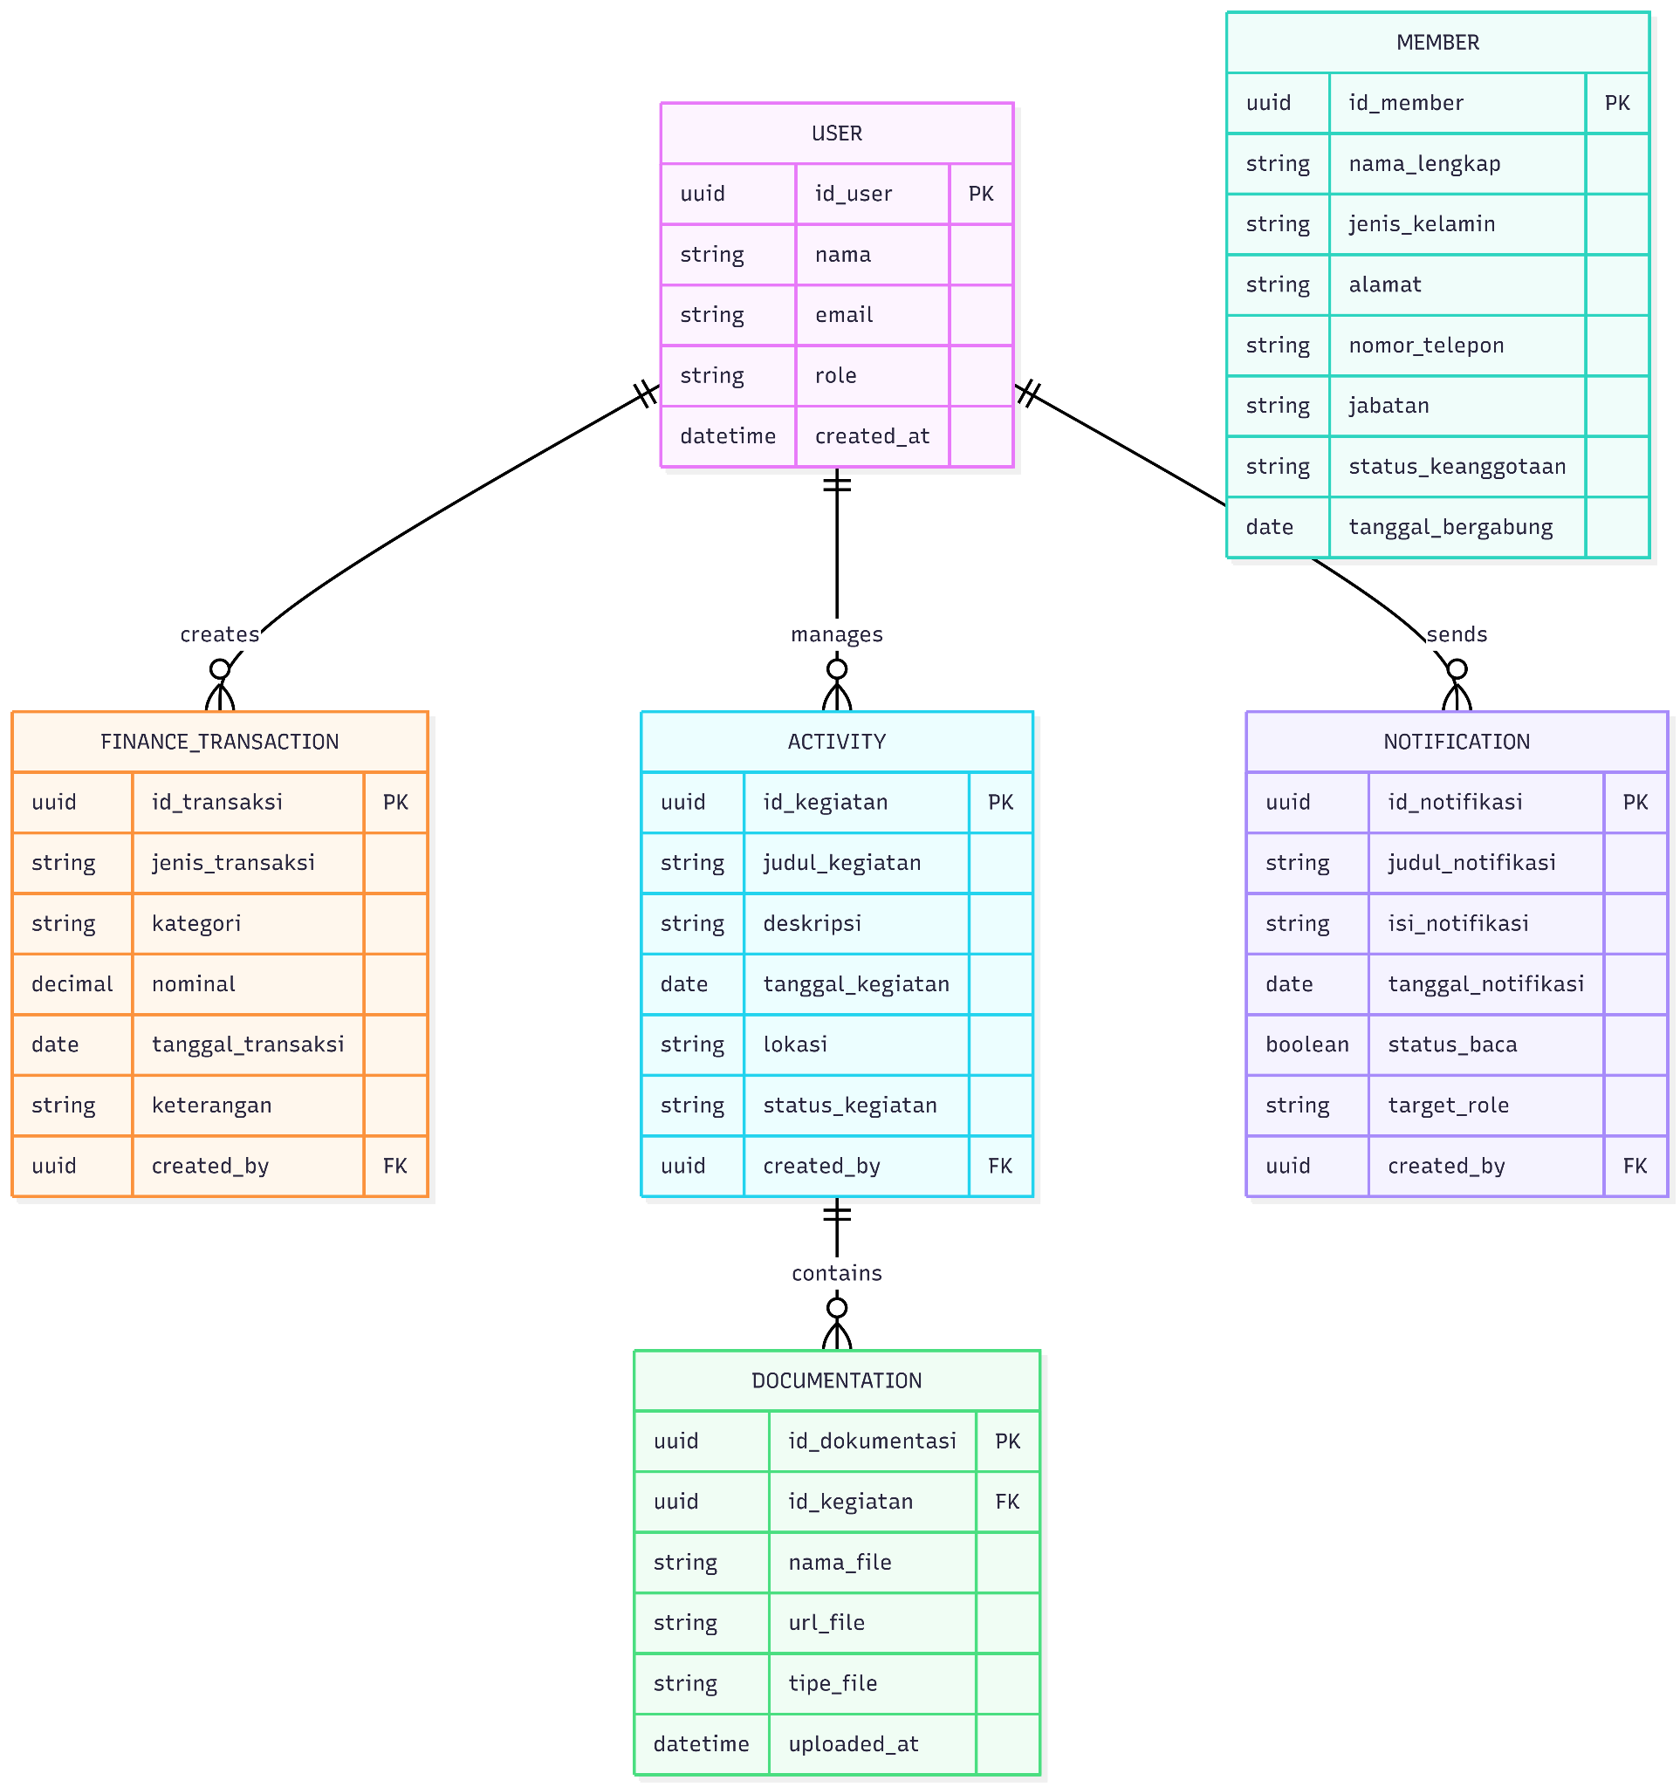

4.2.4 Wireframe Antarmuka
Perancangan wireframe antarmuka dilakukan sebagai tahap awal untuk memvisualisasikan tampilan sistem sebelum masuk ke proses implementasi. Pada tahap ini, rancangan difokuskan pada struktur halaman, penempatan elemen, serta alur navigasi agar antarmuka memiliki susunan informasi yang jelas, mudah dipahami, dan nyaman digunakan.
Selanjutnya, wireframe disusun berdasarkan kebutuhan pengguna, terutama terkait akses informasi yang cepat, navigasi antar modul yang sederhana, dan tampilan yang konsisten. Desain antarmuka juga dibuat responsif agar sistem dapat digunakan dengan baik melalui desktop maupun smartphone.
Secara umum, rancangan mencakup beberapa halaman utama, yaitu halaman login, dashboard, manajemen anggota, pengelolaan keuangan, kegiatan organisasi, dan dokumentasi digital. Halaman login difokuskan pada proses autentikasi yang sederhana. Dashboard menampilkan ringkasan kondisi organisasi secara cepat. Sementara itu, halaman lainnya dirancang untuk mendukung pengelolaan data anggota, transaksi keuangan, agenda kegiatan, serta arsip dokumentasi dalam satu sistem yang terintegrasi.
Dengan wireframe yang terstruktur, proses pengembangan antarmuka menjadi lebih terarah, konsisten, dan sesuai dengan kebutuhan pengguna di lingkungan Karang Taruna RW 10 Mangga Dua Selatan.
Gambar 4.7 Wireframe Antarmuka Sistem
Sumber: Hasil perancangan peneliti (2026)
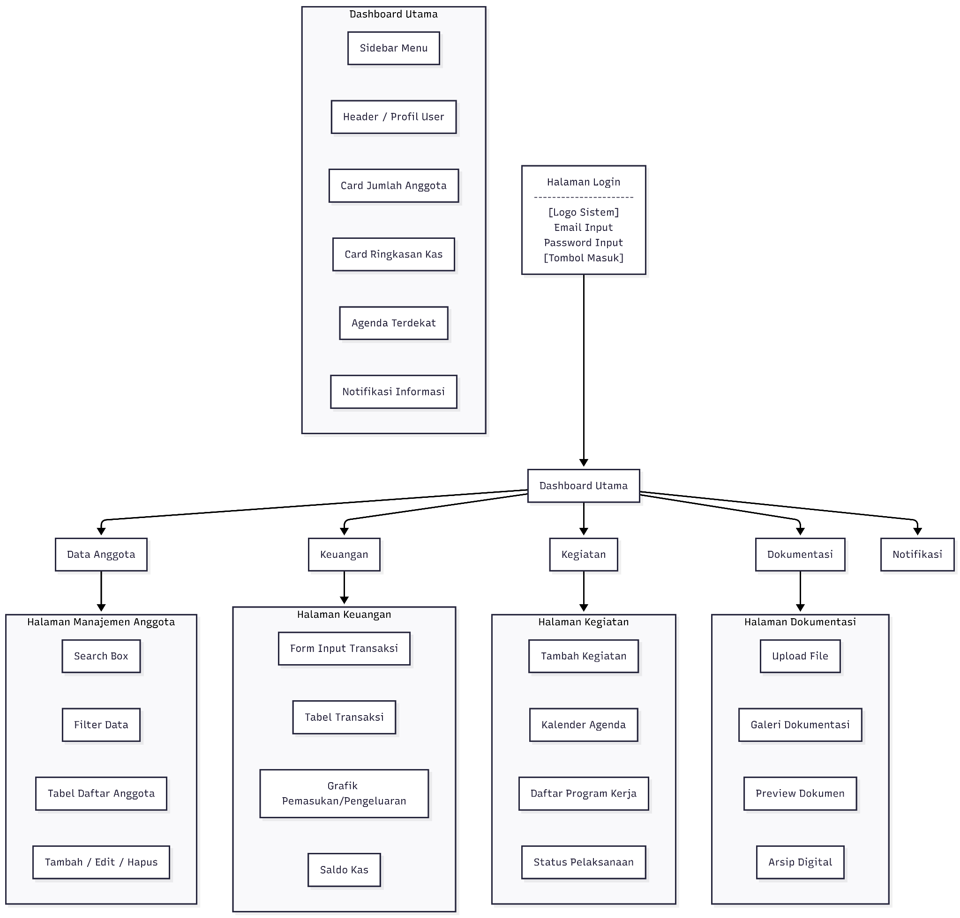

4.3 Implementasi Sistem

4.3.0 Gambaran Umum Fitur Sistem
Sistem Informasi Manajemen Karang Taruna RW 10 Mangga Dua Selatan yang dikembangkan dalam penelitian ini memiliki tujuh modul utama yang saling terintegrasi. Setiap modul dirancang untuk menjawab kebutuhan spesifik pengelolaan organisasi yang telah diidentifikasi pada tahap analisis kebutuhan. Secara keseluruhan, sistem ini menyediakan fitur autentikasi berbasis peran, pengelolaan data keanggotaan secara digital, pencatatan dan visualisasi keuangan, manajemen agenda kegiatan, penyimpanan dokumentasi digital, penyampaian notifikasi organisasi, serta dashboard analitik yang menyajikan ringkasan data organisasi secara real-time. Rincian fitur per modul disajikan dalam Tabel 4.0 berikut.
Tabel 4.3 Rangkuman Fitur Sistem per Modul

No | Modul | Fitur Utama | Pengguna
1 | Autentikasi | Login dengan email dan kata sandi, logout, pembatasan akses berdasarkan peran (Admin dan Pengurus) | Admin, Pengurus
2 | Dashboard Analitik | Tampilan statistik jumlah anggota aktif, saldo kas terkini, jumlah kegiatan berjalan, grafik tren keuangan, dan agenda kegiatan mendatang secara real-time | Admin, Pengurus
3 | Keanggotaan | Tambah, ubah, hapus, dan lihat detail data anggota; pencarian dan filter data; ekspor laporan anggota dalam format PDF | Admin
4 | Keuangan | Pencatatan transaksi pemasukan dan pengeluaran; kategorisasi transaksi; visualisasi grafik arus kas periodik; ringkasan saldo; ekspor laporan keuangan PDF | Admin
5 | Kegiatan | Tambah, ubah, hapus data kegiatan; pemantauan status pelaksanaan; tampilan kalender agenda; ekspor daftar kegiatan | Admin, Pengurus
6 | Dokumentasi Digital | Unggah file dokumentasi kegiatan (gambar dan dokumen); galeri arsip digital; pencarian dokumen berdasarkan kegiatan atau kategori; pratinjau dan unduh dokumen | Admin, Pengurus
7 | Notifikasi | Pengiriman pengingat kegiatan mendatang; pemberitahuan pembaruan data; informasi administratif organisasi yang terintegrasi pada dashboard | Admin

4.3.1 Lingkungan Pengembangan Stack Teknologi
Tabel 4.4 Stack Teknologi Implementasi Sistem
Komponen | Teknologi | Fungsi dalam Sistem
Frontend Framework | Next.js | Pengembangan antarmuka dan logika aplikasi web
UI Library | React | Pengelolaan komponen antarmuka interaktif
Bahasa Pemrograman | TypeScript | Mendukung konsistensi struktur data dalam pengembangan
Styling | Tailwind CSS | Membangun antarmuka responsif dan konsisten
Backend Platform | Supabase | Layanan backend terintegrasi
Database | PostgreSQL | Penyimpanan data relasional
Authentication | Supabase Auth | Autentikasi dan manajemen akses pengguna
API Service | REST API | Integrasi komunikasi data antara frontend dan backend
Realtime Service | Supabase Realtime | Sinkronisasi data secara langsung
Storage | Supabase Storage | Penyimpanan dokumentasi digital
Data Visualization | Recharts | Visualisasi data dashboard
Document Export | PDF Generator | Pembuatan laporan digital
Version Control | Git & GitHub | Pengelolaan versi kode
Deployment | Cloud Platform | Implementasi sistem secara daring
Sumber: Hasil implementasi peneliti (2026)
Implementasi sistem dilakukan menggunakan pendekatan full-stack JavaScript dengan Next.js sebagai framework utama, React untuk membangun antarmuka, dan TypeScript agar struktur data serta pengelolaan kode lebih rapi dan konsisten. Pada sisi tampilan, sistem dirancang responsif dan adaptif sehingga dapat digunakan dengan nyaman di berbagai ukuran perangkat.
Selanjutnya, pada sisi backend, sistem memanfaatkan Supabase sebagai platform Backend-as-a-Service untuk menghosting basis data PostgreSQL yang diakses melalui ORM Prisma, sedangkan autentikasi pengguna diterapkan dengan NextAuth (Auth.js) dan penyimpanan berkas memakai Supabase Storage. Tampilan data pada dashboard diperbarui secara real-time. Pendekatan ini membuat pengelolaan backend menjadi lebih terpusat dan sesuai dengan kebutuhan operasional sistem.
Untuk melengkapi fungsionalitas, sistem juga menyediakan visualisasi data dalam bentuk grafik pada dashboard serta fitur ekspor laporan dalam format PDF. Seluruh proses pengembangan didukung Git sebagai version control, sehingga perubahan kode dapat terdokumentasi dengan baik dan memudahkan pemeliharaan sistem.
Pada tahap akhir, sistem di-deploy pada infrastruktur cloud computing agar dapat diakses secara daring oleh seluruh pengurus secara fleksibel dan berkelanjutan.

4.3.2 Implementasi Modul Sistem
Implementasi modul sistem dilakukan berdasarkan hasil analisis kebutuhan dan perancangan sistem yang telah disusun pada tahap sebelumnya. Setiap modul dikembangkan untuk mendukung kebutuhan operasional utama Karang Taruna RW 10 Mangga Dua Selatan, meliputi autentikasi pengguna, pengelolaan data keanggotaan, administrasi keuangan, pengelolaan kegiatan organisasi, dokumentasi digital, serta penyajian informasi organisasi melalui dashboard. Implementasi modul dilakukan secara terintegrasi sehingga setiap komponen sistem dapat saling berkomunikasi melalui basis data terpusat dan layanan backend yang telah dirancang.

4.3.2.1 Implementasi Halaman Login
Halaman login merupakan gerbang autentikasi utama bagi pengguna sebelum mengakses sistem. Modul ini dirancang dengan antarmuka sederhana yang menampilkan formulir input email dan kata sandi, serta mekanisme validasi data sebelum proses autentikasi dilakukan. Setelah kredensial diverifikasi, sistem mengarahkan pengguna ke dashboard sesuai hak akses yang dimiliki.
Implementasi halaman login bertujuan untuk memastikan hanya pengguna yang memiliki otorisasi yang dapat mengakses sistem, sekaligus menjaga keamanan data organisasi melalui mekanisme autentikasi yang terintegrasi.
Gambar 4.8 Implementasi Halaman Login
Sumber: Hasil implementasi peneliti (2026)
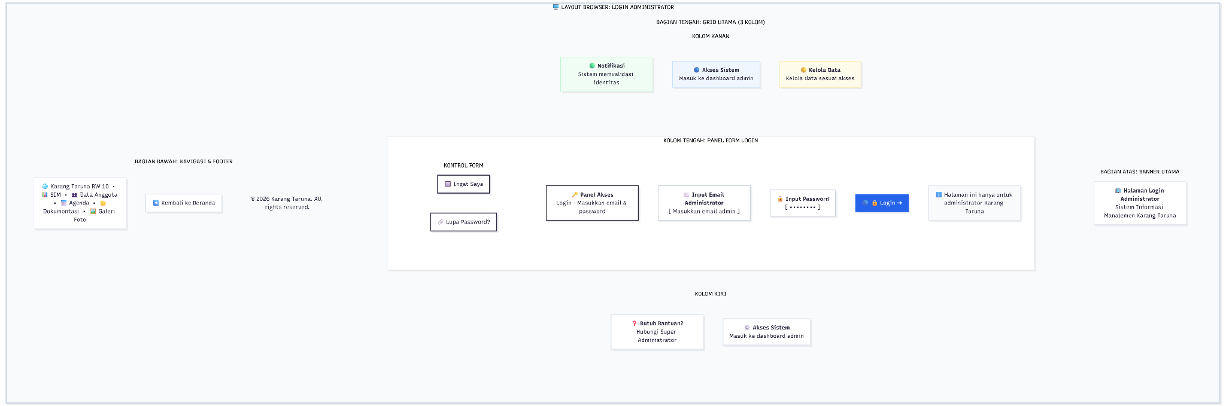

4.3.2.2 Implementasi Dashboard Utama
Dashboard utama berfungsi sebagai pusat informasi sistem yang menyajikan gambaran umum kondisi organisasi secara ringkas dan informatif. Halaman ini menampilkan statistik jumlah anggota, ringkasan kondisi keuangan organisasi, agenda kegiatan terdekat, serta notifikasi informasi penting yang perlu diketahui pengguna.
Dashboard dirancang agar pengguna dapat memperoleh informasi utama secara cepat tanpa harus membuka setiap modul secara terpisah, sehingga ditujukan untuk membantu proses administrasi akses informasi dan mendukung proses pengambilan keputusan organisasi.
Gambar 4.9 Implementasi Dashboard Utama
Sumber: Hasil implementasi peneliti (2026)
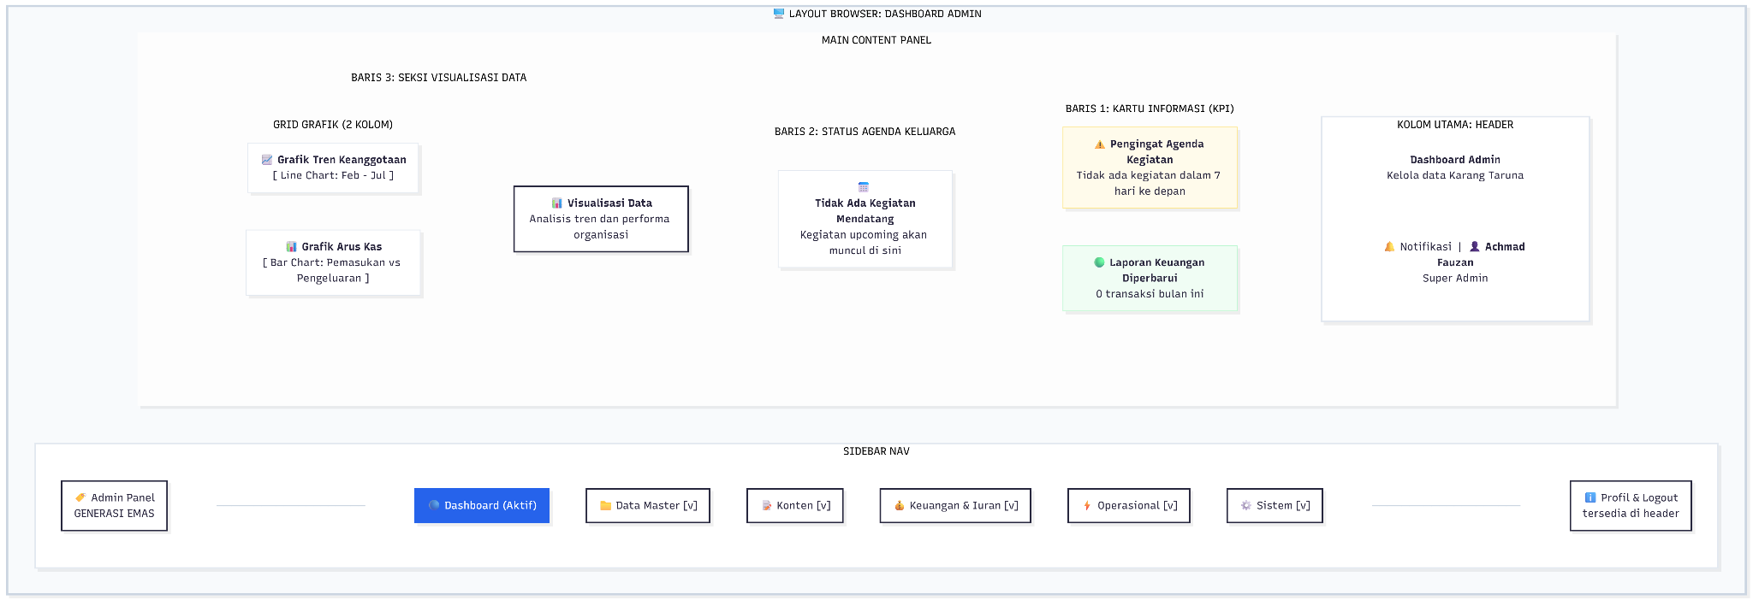

4.3.2.3 Implementasi Modul Keanggotaan
Modul keanggotaan digunakan untuk mengelola seluruh data anggota Karang Taruna secara terpusat. Modul ini menyediakan fitur penambahan data anggota, perubahan data, penghapusan data, pencarian anggota, serta penyaringan data berdasarkan kategori tertentu sesuai kebutuhan administrasi organisasi.
Dengan implementasi modul ini, proses pengelolaan data keanggotaan menjadi lebih terstruktur, mudah diperbarui, serta dapat diakses dengan lebih cepat dibandingkan dengan pencatatan manual yang sebelumnya digunakan.
Gambar 4.10 Implementasi Modul Keanggotaan
Sumber: Hasil implementasi peneliti (2026)
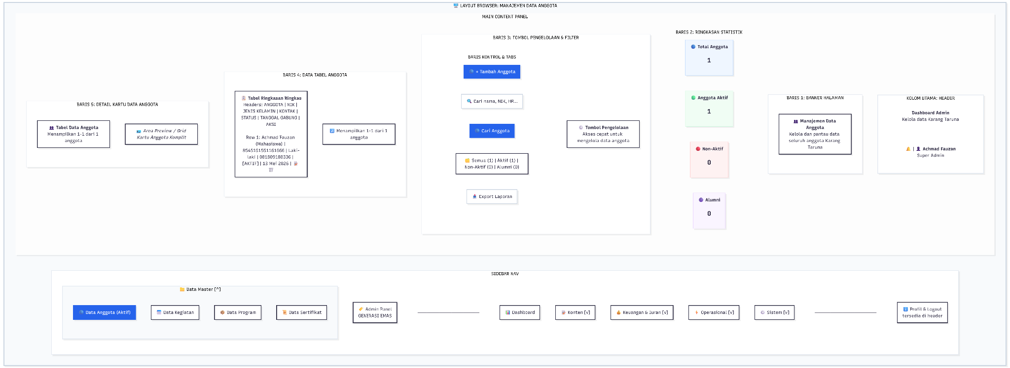

4.3.2.4 Implementasi Modul Keuangan
Modul keuangan dikembangkan untuk mendukung pencatatan transaksi pemasukan dan pengeluaran kas organisasi secara digital. Modul ini menyediakan formulir input transaksi, pencatatan histori transaksi, ringkasan saldo kas, serta visualisasi laporan keuangan dalam bentuk grafik dan rekapitulasi data.
Implementasi modul ini bertujuan untuk mendukung pencatatan dan akses informasi keuangan secara lebih terpusat keuangan organisasi, mempermudah pemantauan arus kas, serta mendukung penyusunan laporan keuangan yang lebih sistematis dan terdokumentasi.
Gambar 4.11 Implementasi Modul Keuangan
Sumber: Hasil implementasi peneliti (2026)
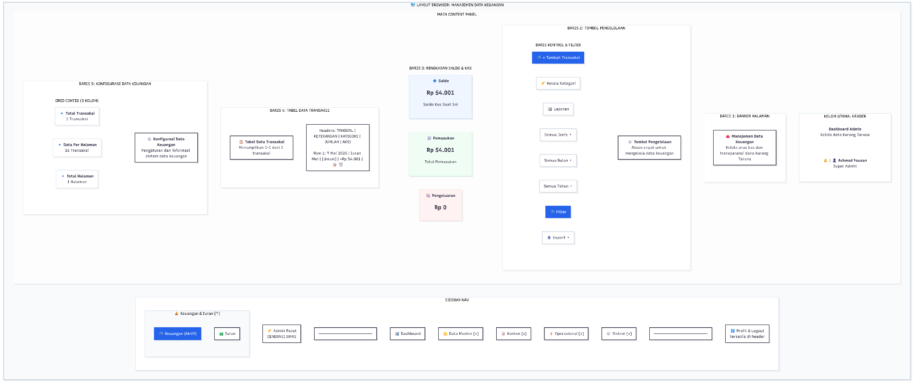

4.3.2.5 Implementasi Modul Kegiatan Organisasi
Modul kegiatan digunakan untuk mengelola agenda kegiatan organisasi, mulai dari pencatatan data kegiatan, penjadwalan agenda, pemantauan status pelaksanaan kegiatan, hingga penyimpanan informasi terkait program kerja organisasi.
Melalui modul ini, informasi kegiatan dapat dikelola secara lebih terstruktur dan mudah diakses oleh seluruh pengurus, sehingga koordinasi kegiatan organisasi menjadi lebih efektif.
Gambar 4.12 Implementasi Modul Kegiatan Organisasi
Sumber: Hasil implementasi peneliti (2026)
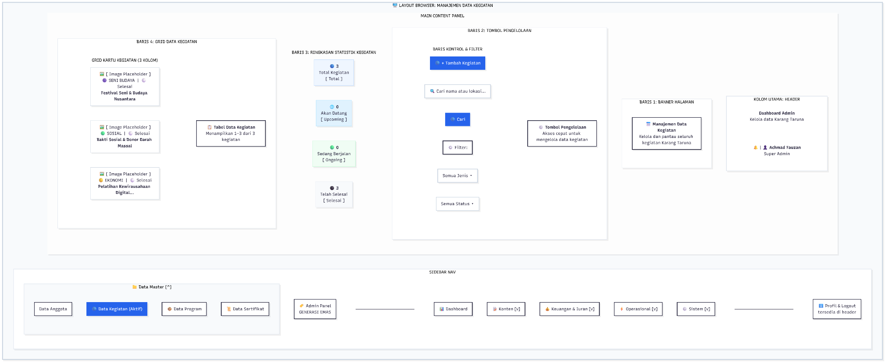

4.3.2.6 Implementasi Modul Dokumentasi Digital
Modul dokumentasi digital berfungsi sebagai arsip terpusat untuk menyimpan dokumentasi kegiatan organisasi dalam bentuk gambar maupun dokumen digital. Pengguna dapat mengunggah file dokumentasi, melihat arsip kegiatan sebelumnya, serta melakukan pencarian dokumen berdasarkan kategori atau kegiatan tertentu.
Implementasi modul ini mendukung proses dokumentasi organisasi yang lebih sistematis, memudahkan penelusuran arsip historis, serta menjaga keberlanjutan pengetahuan organisasi dari satu periode kepengurusan ke periode berikutnya.
Gambar 4.13 Implementasi Modul Dokumentasi Digital
Sumber: Hasil implementasi peneliti (2026)
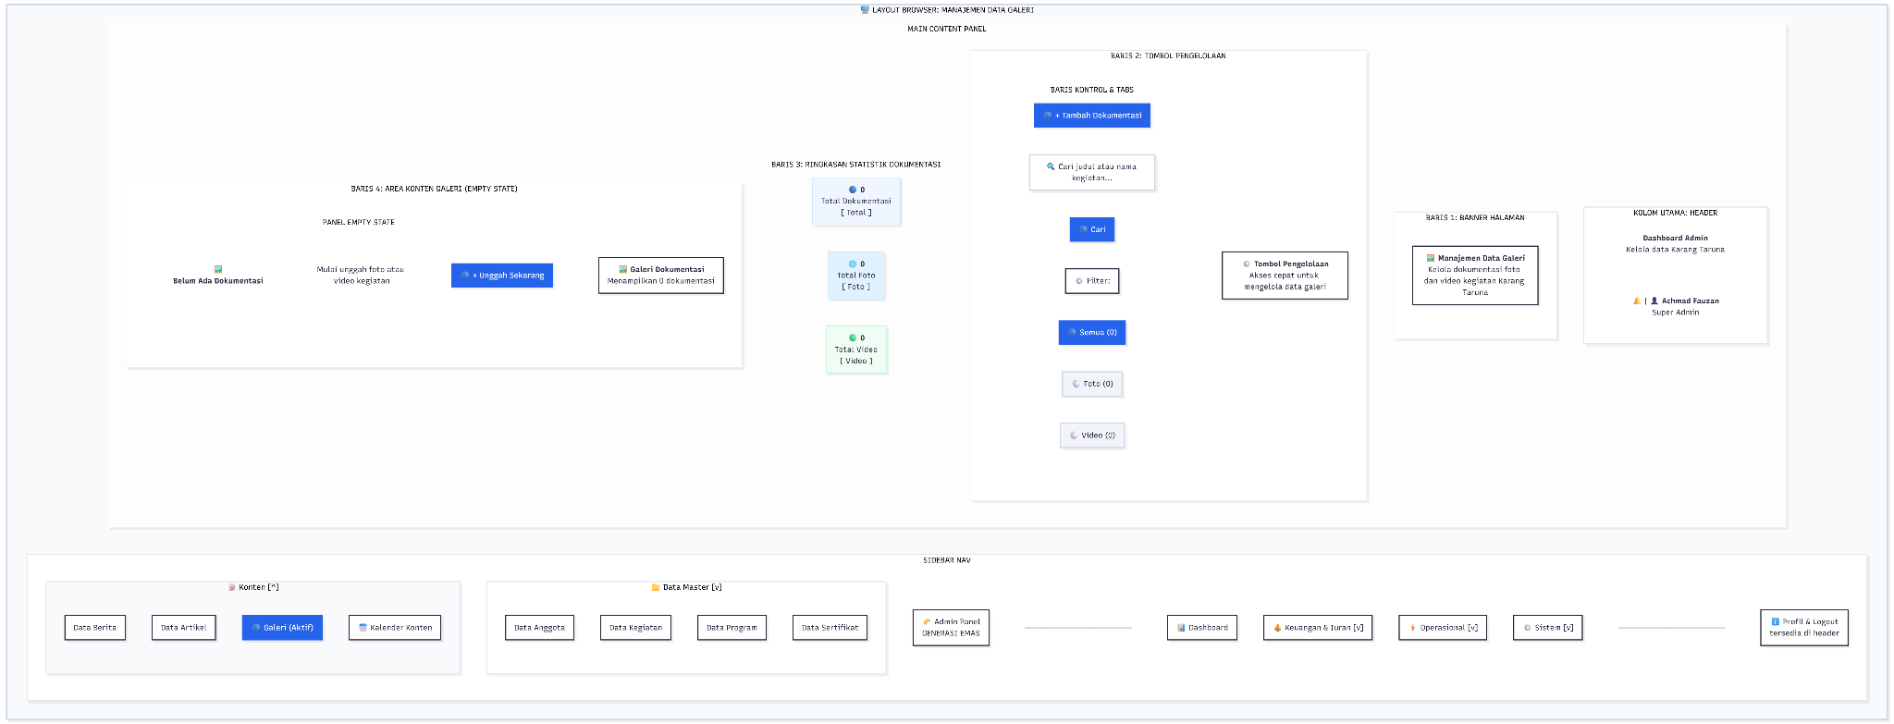

4.3.2.7 Implementasi Notifikasi dan Informasi Sistem
Modul notifikasi berfungsi untuk menyampaikan informasi penting kepada pengguna, seperti pengingat agenda kegiatan, pemberitahuan pembaruan data, serta informasi administratif organisasi lainnya. Informasi tersebut ditampilkan secara terintegrasi pada dashboard sehingga pengguna dapat memperoleh pemberitahuan dengan cepat.
Keberadaan modul ini mendukung komunikasi internal organisasi agar lebih terstruktur dan mengurangi ketergantungan pada media komunikasi informal.
Gambar 4.14 Implementasi Notifikasi Sistem
Sumber: Hasil implementasi peneliti (2026)
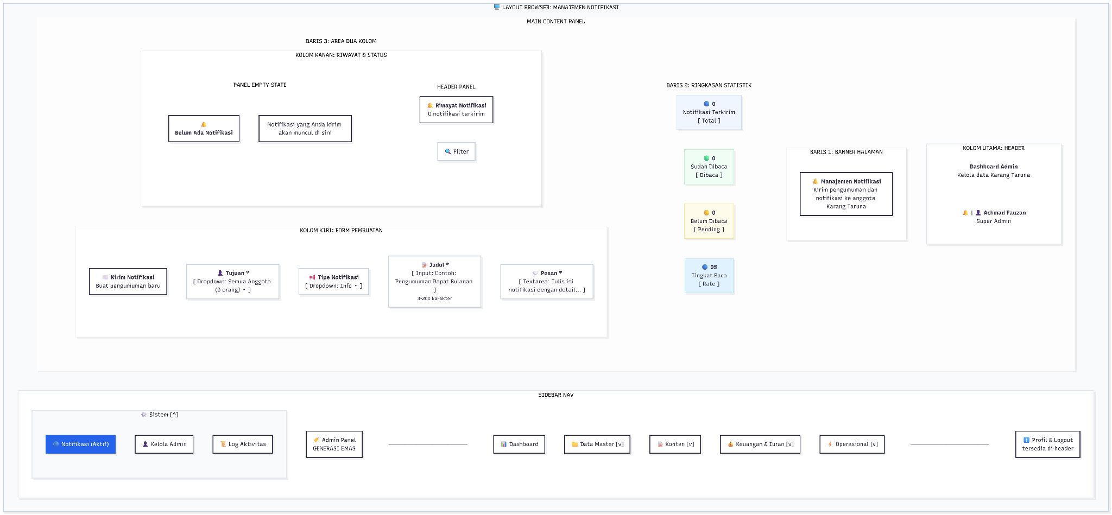

4.3.3 Tampilan Antarmuka Pengguna
Antarmuka pengguna sistem dirancang menggunakan kombinasi Tailwind CSS dan shadcn/ui dengan pendekatan user-centered design, yang menekankan kemudahan navigasi, konsistensi visual, serta responsivitas antarmuka pada berbagai ukuran perangkat. Pendekatan ini diterapkan agar pengguna dapat berinteraksi dengan sistem secara lebih intuitif, sehingga proses adaptasi penggunaan menjadi lebih cepat dan hambatan interaksi dapat diminimalkan.
Secara visual, sistem menggunakan skema warna yang konsisten untuk membangun hierarki informasi yang jelas dan meningkatkan keterbacaan antarmuka. Warna biru navy digunakan sebagai warna primer pada elemen navigasi dan header untuk memberikan identitas visual yang formal dan konsisten. Warna putih diterapkan sebagai latar utama guna menjaga kontras dan meningkatkan keterbacaan konten, sedangkan abu-abu muda digunakan sebagai latar sekunder untuk membedakan area konten secara visual tanpa mengganggu fokus pengguna. Pada modul keuangan, digunakan warna semantik berupa hijau untuk merepresentasikan transaksi pemasukan dan merah untuk transaksi pengeluaran, sehingga pengguna dapat membedakan jenis transaksi secara cepat melalui isyarat visual yang sederhana dan mudah dipahami.
Kombinasi pendekatan desain tersebut bertujuan untuk menghasilkan antarmuka yang tidak hanya menarik secara visual, tetapi juga mendukung kemudahan penggunaan, kejelasan informasi, dan konsistensi pengalaman interaksi, yang menjadi aspek penting dalam pengembangan sistem informasi berbasis web.
Halaman Dashboard Analitik
Dashboard merupakan halaman utama setelah proses autentikasi berhasil. Halaman ini menampilkan ringkasan informasi organisasi dalam bentuk kartu statistik, meliputi jumlah anggota aktif, saldo kas terkini, jumlah kegiatan berjalan, serta total dokumentasi kegiatan. Selain itu, dashboard dilengkapi dengan grafik analitik interaktif yang memvisualisasikan tren pemasukan dan pengeluaran secara periodik, distribusi keanggotaan, serta data kegiatan terbaru. Data pada dashboard diambil melalui Server Components dan disegarkan lewat mekanisme revalidasi Next.js, sehingga statistik dan grafik menampilkan kondisi terbaru setiap kali halaman dibuka atau setelah data berubah.
Gambar 4.15 Halaman Dashboard Analitik Sistem
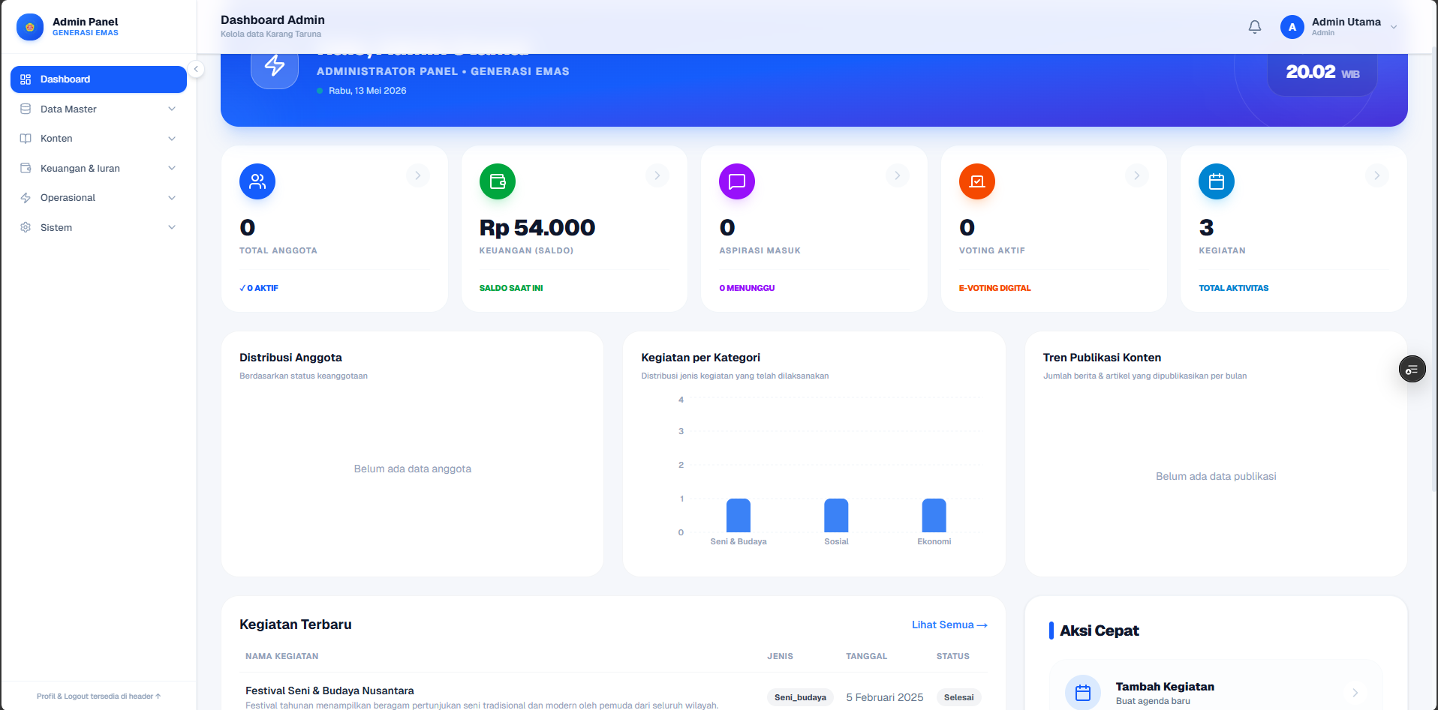
Sumber: Hasil implementasi peneliti (2026)
Halaman Manajemen Keanggotaan
Halaman manajemen keanggotaan menampilkan data anggota dalam bentuk tabel interaktif yang dilengkapi fitur pencarian real-time, filter data, pagination, serta ekspor laporan PDF. Setiap data anggota dapat dikelola melalui fungsi penambahan, perubahan, melihat detail, dan penghapusan data. Desain formulir dibuat ringkas dan terstruktur, dengan validasi input terintegrasi untuk memastikan kualitas data yang tersimpan dalam basis data.
Gambar 4.16 Halaman Manajemen Keanggotaan
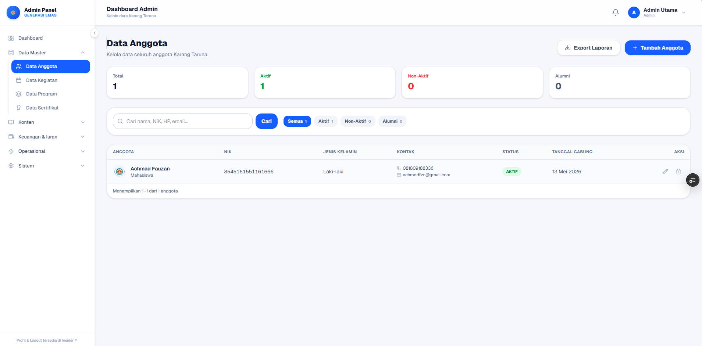
Sumber: Hasil implementasi peneliti (2026)
Halaman Manajemen Keuangan
Halaman manajemen keuangan digunakan untuk mengelola pencatatan pemasukan dan pengeluaran organisasi secara terstruktur. Data transaksi ditampilkan dalam tabel dengan kategori yang dapat difilter berdasarkan periode, jenis transaksi, maupun kategori pengeluaran. Sistem juga menyediakan visualisasi grafik keuangan periodik untuk membantu pengurus memahami tren arus kas organisasi secara lebih intuitif.
Gambar 4.17 Halaman Manajemen Keuangan
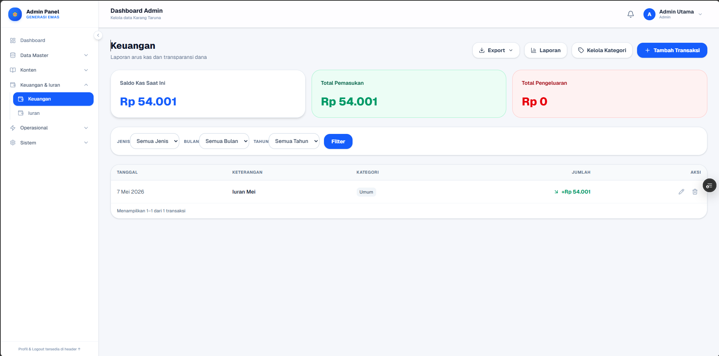
Sumber: Hasil implementasi peneliti (2026)
Halaman Manajemen Kegiatan
Halaman manajemen kegiatan menampilkan daftar aktivitas organisasi dalam format card view yang menonjolkan dokumentasi visual kegiatan, informasi tanggal pelaksanaan, lokasi, kategori kegiatan, serta status kegiatan. Setiap kegiatan dapat dibuka untuk melihat detail lengkap beserta arsip dokumentasi digital yang tersimpan secara terpusat. Sistem juga mendukung tampilan kalender kegiatan untuk mempermudah perencanaan agenda organisasi
Gambar 4.18 Halaman Manajemen Kegiatan
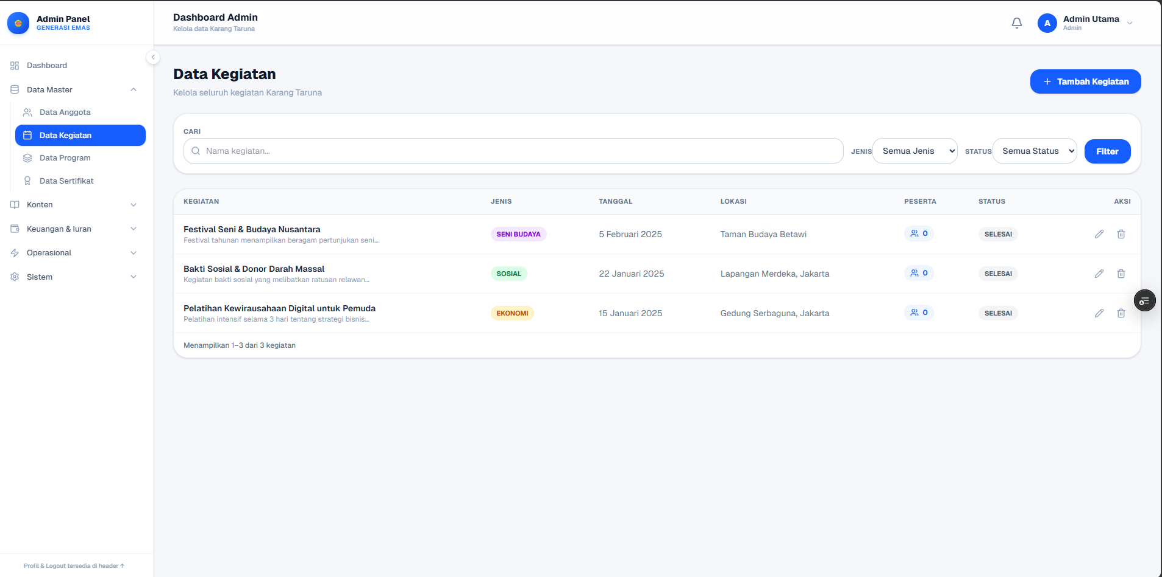
Sumber: Hasil implementasi peneliti (2026)

4.4 Pengujian Sistem
Pengujian sistem dilakukan untuk memastikan Sistem Informasi Manajemen yang dikembangkan berjalan sesuai kebutuhan dan mudah digunakan oleh pengguna akhir. Pada penelitian ini, pengujian dilakukan melalui dua pendekatan, yaitu black-box testing untuk memeriksa fungsi sistem dan System Usability Scale (SUS) untuk menilai tingkat kemudahan penggunaan dari sudut pandang pengguna.
Untuk melengkapi pelaporan, konsistensi internal respons kuesioner dianalisis menggunakan Cronbach’s Alpha. Analisis ini memberikan informasi tambahan tentang pola jawaban pada sampel yang terkumpul, tetapi tidak menggantikan skor SUS dan tidak dengan sendirinya membuktikan validitas instrumen atau kelayakan operasional sistem.

4.4.1 Pengujian Black-Box (Fungsional)
Pengujian fungsional pada penelitian ini menggunakan metode Black-Box Testing, yaitu pengujian yang berfokus pada kesesuaian antara masukan, proses, dan keluaran sistem tanpa melihat struktur kode secara internal (Gustinov et al., 2023). Metode ini digunakan untuk memastikan setiap fitur pada Sistem Informasi Manajemen berjalan sesuai kebutuhan yang telah ditetapkan pada tahap analisis.
Selanjutnya, pengujian dilakukan pada seluruh modul utama, meliputi autentikasi pengguna, dashboard, keanggotaan, keuangan, kegiatan organisasi, dokumentasi digital, dan notifikasi sistem. Setiap modul diuji berdasarkan skenario penggunaan untuk melihat apakah hasil yang ditampilkan sesuai dengan yang diharapkan.
Berdasarkan tabel hasil pengujian yang disertakan dalam naskah, skenario yang dicatat memperoleh status sesuai dengan hasil yang diharapkan. Kesimpulan ini terbatas pada skenario dan kondisi pengujian yang didokumentasikan. Proses validasi input, penyimpanan data, pembaruan, penghapusan, hingga integrasi antarmodul dapat berfungsi dengan lancar tanpa ditemukan kendala fungsional yang signifikan.
Tabel 4.5 Hasil Pengujian Fungsional Sistem (Black-Box Testing)
No | Modul | Skenario Pengujian | Hasil yang Diharapkan | Hasil Aktual | Status
1 | Login | Memasukkan email dan kata sandi valid | Sistem mengarahkan ke dashboard | Sesuai harapan | Valid
2 | Login | Memasukkan kredensial tidak valid | Sistem menampilkan pesan kesalahan | Sesuai harapan | Valid
3 | Dashboard | Membuka halaman dashboard | Statistik organisasi tampil | Sesuai harapan | Valid
4 | Keanggotaan | Menambahkan data anggota baru | Data tersimpan pada basis data | Sesuai harapan | Valid
5 | Keanggotaan | Mengubah data anggota | Data berhasil diperbarui | Sesuai harapan | Valid
6 | Keanggotaan | Menghapus data anggota | Data berhasil dihapus | Sesuai harapan | Valid
7 | Keanggotaan | Mencari data anggota | Sistem menampilkan data sesuai kata kunci | Sesuai harapan | Valid
8 | Keuangan | Menambahkan transaksi pemasukan | Data transaksi tersimpan | Sesuai harapan | Valid
9 | Keuangan | Menambahkan transaksi pengeluaran | Data transaksi tersimpan | Sesuai harapan | Valid
10 | Keuangan | Menampilkan grafik keuangan | Visualisasi data tampil dengan benar | Sesuai harapan | Valid
11 | Kegiatan | Menambahkan agenda kegiatan | Data kegiatan tersimpan | Sesuai harapan | Valid
12 | Kegiatan | Mengubah data kegiatan | Data kegiatan diperbarui | Sesuai harapan | Valid
13 | Kegiatan | Menghapus data kegiatan | Data kegiatan dihapus | Sesuai harapan | Valid
14 | Dokumentasi | Mengunggah file dokumentasi | File berhasil tersimpan | Sesuai harapan | Valid
15 | Dokumentasi | Menampilkan arsip dokumentasi | Data dokumentasi tampil | Sesuai harapan | Valid
16 | Notifikasi | Menampilkan notifikasi kegiatan | Informasi notifikasi tampil | Sesuai harapan | Valid
17 | Export PDF | Mengekspor laporan | File PDF berhasil dihasilkan | Sesuai harapan | Valid
18 | Hak Akses | Admin mengakses seluruh menu; Pengurus mengakses menu sesuai otorisasi | Sistem membatasi akses sesuai peran | Sesuai harapan | Valid
19 | Kegiatan | Menampilkan jadwal kegiatan | Daftar jadwal tampil dengan benar | Sesuai harapan | Valid
20 | Logout | Pengguna keluar dari sistem | Sistem kembali ke halaman login | Sesuai harapan | Valid
Sumber: Hasil pengujian peneliti (2026)
Berdasarkan hasil black-box yang dicatat untuk 20 skenario, seluruh skenario tersebut dinyatakan valid. Temuan ini dibatasi pada fungsi, data uji, dan kondisi pelaksanaan yang tercantum dalam tabel pengujian. Pengujian mencakup seluruh modul utama sistem, mulai dari autentikasi dan pengelolaan hak akses, dashboard, keanggotaan, keuangan, kegiatan, dokumentasi, notifikasi, hingga ekspor laporan. Hasil ini mengindikasikan bahwa sistem secara fungsional telah memenuhi spesifikasi kebutuhan yang telah ditetapkan pada tahap analisis, dan dinyatakan layak secara fungsional untuk digunakan sebagai media pengelolaan administrasi organisasi Karang Taruna RW 10 Mangga Dua Selatan.

4.4.2 Evaluasi Usability dengan Metode SUS
Evaluasi usability dilakukan setelah sistem dinyatakan berjalan dengan baik pada tahap pengujian fungsional. Sebanyak 12 responden dari pengurus aktif Karang Taruna RW 10 Mangga Dua Selatan diberikan kesempatan untuk mencoba sistem secara langsung melalui beberapa skenario penggunaan, seperti login, pengelolaan data anggota, pencatatan transaksi keuangan, melihat laporan, dan pengelolaan kegiatan organisasi. Setelah proses eksplorasi selesai, responden diminta mengisi kuesioner System Usability Scale (SUS) secara mandiri agar jawaban yang diberikan benar-benar mencerminkan pengalaman penggunaan sistem dari sudut pandang pengguna.
Hasil evaluasi menunjukkan skor SUS responden berada pada rentang 60,00 hingga 85,00, yang menandakan adanya perbedaan persepsi terhadap tingkat kemudahan penggunaan sistem. Meskipun demikian, rata-rata skor SUS yang diperoleh mencapai 73,96 dengan nilai median 77,50 dan standar deviasi sebesar 9,07. Nilai standar deviasi ini menunjukkan adanya variasi penilaian antar responden yang wajar terjadi mengingat jumlah responden yang terbatas dan latar belakang pengguna yang beragam. Meskipun begitu, rata-rata skor tetap berada pada kategori Good sehingga hasil evaluasi masih dapat menggambarkan pengalaman penggunaan sistem secara umum.Hasil ini menggambarkan pengalaman penggunaan sistem pada tahap awal dan perlu dibaca dengan mempertimbangkan jumlah responden serta reliabilitas instrumen.
Tabel 4.6 Skor Mentah Responden pada Kuesioner SUS
Sumber: Data primer peneliti (2026)

Resp. | Q1 | Q2 | Q3 | Q4 | Q5 | Q6 | Q7 | Q8 | Q9 | Q10 | Skor SUS
R1 | 5 | 2 | 5 | 2 | 5 | 2 | 5 | 2 | 4 | 5 | 77.50
R2 | 5 | 2 | 5 | 2 | 1 | 5 | 4 | 1 | 5 | 5 | 62.50
R3 | 5 | 2 | 4 | 2 | 4 | 1 | 4 | 1 | 5 | 5 | 77.50
R4 | 5 | 2 | 4 | 1 | 5 | 2 | 4 | 1 | 5 | 4 | 82.50
R5 | 5 | 2 | 5 | 1 | 4 | 3 | 5 | 2 | 5 | 5 | 77.50
R6 | 5 | 2 | 5 | 1 | 5 | 1 | 5 | 1 | 4 | 5 | 85.00
R7 | 4 | 2 | 4 | 5 | 4 | 5 | 5 | 2 | 5 | 4 | 60.00
R8 | 4 | 5 | 5 | 2 | 4 | 1 | 2 | 4 | 5 | 4 | 60.00
R9 | 4 | 1 | 5 | 2 | 4 | 1 | 4 | 2 | 5 | 4 | 80.00
R10 | 4 | 2 | 5 | 2 | 4 | 2 | 4 | 1 | 5 | 5 | 75.00
R11 | 4 | 2 | 4 | 1 | 5 | 1 | 5 | 1 | 5 | 5 | 82.50
R12 | 5 | 1 | 5 | 2 | 4 | 2 | 3 | 3 | 3 | 5 | 67.50
Sumber: Data primer peneliti (2026)
Berdasarkan interpretasi SUS yang dirujuk dalam laporan, skor 73,96 berada di atas nilai benchmark 68 dan dapat dideskripsikan sebagai “Good”. Hasil ini menggambarkan persepsi usability dari 12 responden yang mengisi kuesioner. Karena jumlah respons terbatas dan belum ada pengukuran sebelum-sesudah, hasil ini tidak dengan sendirinya membuktikan kelayakan operasional jangka panjang atau peningkatan kinerja organisasi.
Walaupun begitu, beberapa responden masih memberikan skor pada rentang 60,00 hingga 67,50. Hal ini menunjukkan masih ada ruang pengembangan, terutama pada aspek kemudahan penggunaan awal, kejelasan antarmuka, dan kenyamanan navigasi. Secara keseluruhan, hasil evaluasi menegaskan bahwa sistem yang dikembangkan memiliki tingkat usability yang baik dan layak digunakan sebagai media pengelolaan administrasi organisasi secara digital.
Tabel 4.7 Statistik Deskriptif Skor SUS

Statistik | Nilai
Jumlah Responden | 12
Minimum | 60.00
Maksimum | 85.00
Mean | 73.96
Median | 77.50
Standar Deviasi | 9.07
Sumber: Hasil analisis data peneliti (2026)

4.4.3 Uji Reliabilitas Instrumen (Cronbach’s Alpha)
Sebagai analisis tambahan, konsistensi internal respons terhadap 10 item kuesioner System Usability Scale (SUS) dihitung menggunakan koefisien Cronbach’s Alpha. Nilai ini tidak menggantikan skor SUS dan perlu ditafsirkan sesuai karakteristik instrumen serta ukuran sampel. Analisis ini bertujuan untuk mendeskripsikan konsistensi respons yang diperoleh, bukan untuk menetapkan validitas instrumen secara tunggal.tika digunakan pada kelompok responden yang sama.
Secara umum, instrumen dinyatakan memiliki reliabilitas yang baik apabila nilai Cronbach’s Alpha (α) > 0,70, sedangkan nilai di atas 0,80 menunjukkan tingkat reliabilitas yang tinggi. Kriteria interpretasi reliabilitas instrumen disajikan pada Tabel 4.8.
Tabel 4.8 Interpretasi Nilai Cronbach’s Alpha

Rentang Nilai α | Interpretasi
α ≥ 0,90 | Reliabilitas sangat tinggi
0,80 ≤ α < 0,90 | Reliabilitas tinggi
0,70 ≤ α < 0,80 | Reliabilitas cukup
0,60 ≤ α < 0,70 | Reliabilitas sedang
α < 0,60 | Reliabilitas rendah
Sumber: Adaptasi dari George & Mallery (2003) dan Hyzy et al. (2022)
Berdasarkan penghitungan terhadap respons 12 responden, diperoleh Cronbach’s Alpha sebesar 0,3961 (dibulatkan menjadi 0,40). Nilai ini menunjukkan konsistensi internal yang rendah pada data yang dianalisis. Interpretasi perlu berhati-hati karena jumlah respons terbatas dan koefisien tersebut dipengaruhi oleh pola kovariasi antarbutir. Nilai Alpha yang rendah tidak dengan sendirinya membatalkan skor SUS, tetapi merupakan keterbatasan yang perlu dilaporkan dan dipertimbangkan dalam membaca hasil evaluasi.
Pola jawaban responden pada item positif dan negatif menunjukkan variasi yang berkontribusi pada konsistensi internal yang teramati. Karena jumlah responden hanya 12 orang, hasil Alpha perlu diperlakukan sebagai temuan deskriptif pada sampel ini dan tidak digeneralisasi secara berlebihan. Skor SUS rata-rata tetap dilaporkan sebagai gambaran persepsi usability responden, dengan catatan bahwa evaluasi lanjutan menggunakan sampel yang lebih besar dan pemeriksaan instrumen yang lebih mendalam disarankan.

4.5 Pembahasan

Hasil pengujian black-box yang dilaporkan pada 20 skenario menunjukkan bahwa seluruh skenario yang tercatat memperoleh status valid. Kesimpulan ini dibatasi pada skenario, data uji, dan kondisi pelaksanaan yang terdokumentasi. Hasil tersebut tidak membuktikan bahwa seluruh kemungkinan penggunaan sistem bebas dari kesalahan atau bahwa sistem telah tervalidasi untuk semua kondisi operasional.
Dari sisi teknologi, integrasi Next.js 16 dan Supabase memberikan dukungan arsitektur untuk pengembangan aplikasi web. Namun, bukti pengukuran performa teknis seperti laporan Google Lighthouse atau nilai First Contentful Paint (FCP), berikut tanggal, URL, dan kondisi pengukuran, belum ditemukan dalam dokumen pendukung yang diperiksa. Oleh karena itu, naskah ini tidak menyimpulkan bahwa target performa tertentu telah tercapai. Pengujian performa terukur masih diperlukan untuk menyatakan capaian kecepatan akses secara empiris.
Selain performa, implementasi keamanan pada sistem mencakup autentikasi melalui NextAuth, pemeriksaan peran pada lapisan aplikasi, hashing kata sandi dengan bcrypt, dan validasi masukan menggunakan Zod, sebagaimana terlihat pada dokumentasi kode repositori. Temuan ini mendeskripsikan mekanisme yang diterapkan, bukan hasil audit keamanan. Bukti pengujian penetrasi, pemeriksaan kerentanan, kontrol akses pada basis data, dan verifikasi konfigurasi produksi belum tersedia dalam bahan yang diperiksa. Karena itu, penelitian ini tidak menyimpulkan bahwa sistem bebas dari kerentanan atau telah memenuhi standar keamanan tertentu.
Di sisi lain, arsitektur aplikasi memanfaatkan Server Components dan mekanisme revalidasi Next.js untuk mengatur penyajian data. Akan tetapi, tanpa pengukuran terpisah, uraian arsitektur ini tidak cukup untuk menyimpulkan bahwa pembaruan selalu berlangsung seketika atau tidak membebani sistem. Dampak mekanisme tersebut terhadap waktu respons perlu diverifikasi melalui pengujian performa dengan kondisi yang terdokumentasi.
Selama proses implementasi, salah satu tantangan yang perlu diperhatikan adalah konsistensi pengelolaan sesi dan hak akses antara komponen server dan antarmuka klien. Deskripsi konfigurasi kode menunjukkan bagaimana autentikasi dan pemeriksaan peran disusun, tetapi kestabilan autentikasi pada seluruh alur pengguna perlu dikonfirmasi melalui pengujian integrasi yang dapat diulang.

4.5.2 Pembahasan Hasil Evaluasi SUS
Konsep learnability relevan untuk membaca butir SUS yang berkaitan dengan seberapa cepat pengguna mempelajari sistem. Lewis dan Sauro (2018) menyediakan benchmark pada tingkat item, tetapi interpretasi hasil pada penelitian ini tetap harus didasarkan pada respons 12 responden yang dianalisis. Rata-rata kontribusi per item tidak dengan sendirinya membuktikan penyebab penilaian pengguna atau menunjukkan bahwa aspek antarmuka tertentu menjadi penyebab skor.
Tabel 4.10 Analisis Rata-rata Kontribusi per Item SUS
Item | Pernyataan (Singkat) | Arah | Rata-rata Kontribusi | Peringkat Kontribusi
Q1 | Sering menggunakan sistem | Positif | 3,58 | Urutan ke-3; di bawah Q3 dan Q9
Q2 | Sistem terasa terlalu kompleks | Negatif | 2,92 | Urutan ke-8; kontribusi relatif rendah
Q3 | Sistem mudah digunakan | Positif | 3,67 | Tertinggi bersama Q9
Q4 | Membutuhkan bantuan teknis | Negatif | 3,08 | Urutan ke-6 bersama Q5
Q5 | Fungsi terintegrasi dengan baik | Positif | 3,08 | Urutan ke-6 bersama Q4
Q6 | Terdapat banyak inkonsistensi | Negatif | 2,83 | Urutan ke-9
Q7 | Mudah dipelajari | Positif | 3,17 | Urutan ke-5
Q8 | Sistem sulit digunakan | Negatif | 3,25 | Urutan ke-4
Q9 | Percaya diri menggunakan sistem | Positif | 3,67 | Tertinggi bersama Q3
Q10 | Perlu banyak belajar sebelum menggunakan sistem | Negatif | 0,33 | Terendah; perlu ditinjau lebih lanjut
Sumber: Hasil analisis data peneliti (2026)
Berdasarkan data pada Tabel 4.10, kontribusi rata-rata tertinggi terdapat pada Q3 (“Saya merasa sistem ini mudah digunakan”) dan Q9 (“Saya merasa sangat percaya diri menggunakan sistem ini”), masing-masing sebesar 3,67. Q1 memperoleh kontribusi rata-rata 3,58. Secara deskriptif, tiga nilai tersebut merupakan kontribusi tertinggi dalam sampel ini. Namun, nilai item tidak cukup untuk menyimpulkan bahwa semua pengguna akan merasa mudah atau percaya diri, dan tidak menjelaskan penyebab penilaian tersebut.
Q8 memperoleh kontribusi rata-rata 3,25 dan Q7 memperoleh 3,17, sedangkan Q4 dan Q5 masing-masing sebesar 3,08. Nilai-nilai ini lebih rendah daripada kontribusi pada Q3 dan Q9, tetapi lebih tinggi daripada beberapa item lain pada data ini. Pembacaan ini bersifat deskriptif terhadap respons yang tersedia, bukan kategori penilaian item baku yang berdiri sendiri.
Kontribusi paling rendah terdapat pada Q10, sebesar 0,33. Butir Q10 merupakan pernyataan negatif tentang kebutuhan untuk mempelajari banyak hal sebelum dapat menggunakan sistem. Hasil tersebut menjadi sinyal untuk meninjau kebutuhan belajar awal dan kejelasan panduan penggunaan. Interpretasi ini perlu diperlakukan sebagai indikasi awal, bukan bukti tunggal bahwa desain tertentu menyebabkan kesulitan, karena jumlah responden hanya 12 dan analisis item ini bersifat deskriptif.
Secara keseluruhan, kontribusi rata-rata tertinggi pada data ini ada pada Q3 dan Q9, sementara Q10 menjadi item dengan kontribusi paling rendah. Hasil ini memberi arah awal untuk evaluasi lanjutan, terutama pemeriksaan apakah panduan awal, label menu, dan bantuan kontekstual sudah cukup jelas. Rekomendasi tersebut perlu diuji lebih lanjut dengan observasi penggunaan atau wawancara pascapenggunaan, bukan diperlakukan sebagai kesimpulan kausal dari skor SUS saja.

4.5.3 Implikasi Temuan dan Keterbatasan Penelitian
Penelitian ini memberikan dokumentasi penerapan sistem informasi manajemen berbasis web pada konteks Karang Taruna RW 10 Mangga Dua Selatan. Skor SUS sebesar 73,96 menggambarkan persepsi usability dari 12 responden dan berada di atas benchmark 68 yang dirujuk dalam penelitian ini. Skor tersebut dapat dideskripsikan sebagai “Good” berdasarkan skala interpretasi yang digunakan, tetapi tidak dengan sendirinya membuktikan kelayakan operasional jangka panjang, peningkatan kinerja organisasi, atau penerimaan seluruh anggota.
Meski demikian, hasil analisis menunjukkan adanya perbedaan tingkat penerimaan sistem berdasarkan literasi digital pengguna. Pengguna dengan kemampuan digital dasar cenderung memberikan penilaian usability yang lebih rendah dibandingkan pengguna yang lebih terbiasa menggunakan teknologi. Temuan ini menunjukkan bahwa keberhasilan implementasi sistem tidak hanya dipengaruhi oleh kualitas teknis aplikasi, tetapi juga oleh kesiapan pengguna untuk beradaptasi dengan teknologi baru. Karena itu, proses implementasi perlu didukung dengan pelatihan singkat, panduan penggunaan, video tutorial, dan pendampingan awal agar adopsi sistem berjalan lebih optimal.
Dari sisi akademik, penelitian ini menunjukkan bahwa integrasi Next.js dan Supabase dapat digunakan secara efektif untuk pengembangan sistem informasi komunitas. Implementasi yang dilaporkan memanfaatkan server components, mekanisme revalidasi data, autentikasi, dan kontrol akses berbasis peran. Pengujian yang tersedia mendukung fungsi pada skenario yang diuji, tetapi belum menjadi bukti menyeluruh atas keamanan, performa pada beban tinggi, atau kemudahan penggunaan jangka panjang. Hasil ini juga membuka peluang penelitian lanjutan terkait pemanfaatan ekosistem JavaScript modern pada organisasi non-profit, komunitas sosial, dan lembaga masyarakat dengan kebutuhan digitalisasi administrasi yang serupa.
Walaupun begitu, penelitian ini masih memiliki beberapa keterbatasan. Pertama, evaluasi usability dilakukan pada tahap awal implementasi sehingga hasil yang diperoleh lebih menggambarkan pengalaman penggunaan awal dan belum sepenuhnya merepresentasikan penggunaan jangka panjang. Selain itu, penelitian ini belum menggabungkan pendekatan kuantitatif dengan metode kualitatif seperti wawancara pascapenggunaan, think-aloud protocol, atau evaluasi heuristik. Akibatnya, alasan yang lebih mendalam di balik penilaian pengguna belum dapat dianalisis secara menyeluruh.
Di sisi lain, cakupan penelitian masih terbatas pada satu organisasi dengan karakteristik tertentu, sehingga diperlukan validasi empiris tambahan sebelum hasil penelitian diterapkan pada konteks yang lebih luas. Penelitian ini juga belum melakukan pengujian performa teknis seperti stress testing, load testing, dan evaluasi skalabilitas sistem. Oleh sebab itu, aspek performa pada penggunaan skala besar masih menjadi peluang untuk penelitian selanjutnya.

BAB V KESIMPULAN DAN SARAN

5.1 Kesimpulan
Berdasarkan rangkaian penelitian yang telah dilakukan, mulai dari analisis kebutuhan hingga evaluasi usability menggunakan metode System Usability Scale (SUS), diperoleh beberapa kesimpulan utama.
Penelitian ini menghasilkan Sistem Informasi Manajemen berbasis web untuk Karang Taruna RW 10 Mangga Dua Selatan menggunakan Next.js dan layanan Supabase. Sistem mencakup modul yang dijelaskan dalam naskah. Pengujian black-box terhadap 20 skenario yang tercatat menunjukkan seluruh skenario tersebut memperoleh status valid. Kesimpulan ini berlaku pada cakupan pengujian yang dilakukan dan tidak dimaksudkan sebagai bukti bahwa seluruh kemungkinan penggunaan telah diuji.
Evaluasi usability terhadap 12 responden menghasilkan skor rata-rata SUS sebesar 73,96. Berdasarkan interpretasi yang digunakan dalam penelitian ini, skor tersebut termasuk kategori Good dan berada di atas benchmark 68. Hasil ini menggambarkan persepsi responden yang berpartisipasi, bukan seluruh populasi pengurus. Cronbach’s Alpha sebesar 0,3961 menunjukkan konsistensi internal yang rendah pada data yang dianalisis. Karena itu, temuan SUS perlu dibaca bersama keterbatasan jumlah responden dan reliabilitas internal tersebut.
Selain itu, hasil evaluasi menunjukkan adanya perbedaan penilaian antarresponden yang diduga dipengaruhi oleh tingkat familiaritas pengguna terhadap teknologi digital. Temuan ini menunjukkan bahwa proses adaptasi pengguna menjadi bagian penting dalam implementasi sistem. Karena itu, penerapan sistem perlu didukung melalui onboarding, pelatihan awal, dan pendampingan selama penggunaannya.
Secara umum, penelitian ini menghasilkan Sistem Informasi Manajemen berbasis web menggunakan Next.js dan layanan Supabase untuk mendukung administrasi Karang Taruna RW 10 Mangga Dua Selatan. Dalam batas bukti yang tersedia, 20 skenario black-box yang tercatat memperoleh status valid dan evaluasi usability terhadap 12 responden menghasilkan skor rata-rata SUS sebesar 73,96. Hasil tersebut mendeskripsikan skenario dan responden yang dievaluasi, bukan bukti bahwa seluruh kemungkinan penggunaan telah diuji, performa telah memenuhi target tertentu, atau keamanan sistem telah diaudit menyeluruh.

5.2 Saran
Berdasarkan hasil penelitian, implikasi temuan, serta keterbatasan yang telah diidentifikasi, beberapa saran diajukan sebagai pertimbangan untuk pengembangan lebih lanjut.

5.2.1 Saran bagi Karang Taruna RW 10 Mangga Dua Selatan
Pertama, sebelum sistem diterapkan sepenuhnya, Karang Taruna RW 10 Mangga Dua Selatan disarankan untuk mengadakan pelatihan awal bagi seluruh pengurus agar penggunaan sistem dapat dipahami dengan baik. Pelatihan dapat difokuskan pada modul utama seperti keanggotaan, keuangan, dokumentasi kegiatan, dan dashboard analitik. Pendekatan hands-on practice dengan pendampingan langsung akan membantu pengguna, terutama yang memiliki literasi digital dasar, agar lebih cepat beradaptasi.
Kedua, organisasi perlu menunjuk satu penanggung jawab teknis internal sebagai System Administrator untuk menjaga operasional sistem tetap berjalan secara konsisten. Tugas utamanya meliputi pengelolaan akun pengguna, pengaturan hak akses, pemantauan data sistem, serta penanganan kendala teknis.
Ketiga, evaluasi usability perlu dilakukan secara berkala, misalnya setiap 6 bulan, dengan menggunakan metode SUS. Evaluasi rutin penting untuk memantau tingkat penerimaan pengguna dan mengidentifikasi hambatan penggunaan sebagai dasar penyempurnaan sistem.

5.2.2 Saran bagi Penelitian Selanjutnya
Pertama, penelitian selanjutnya disarankan untuk mengombinasikan metode evaluasi usability agar hasil analisis lebih mendalam. Selain SUS, instrumen seperti User Experience Questionnaire (UEQ) dan think-aloud protocol dapat digunakan untuk memahami perilaku dan hambatan pengguna secara lebih kontekstual (Parwata et al., 2024). Studi evaluasi SUS terbaru, seperti Romadoni et al. (2025), juga menunjukkan bahwa kombinasi evaluasi fungsional dan usability dalam satu siklus penelitian menghasilkan gambaran kualitas sistem yang lebih komprehensif.
Selanjutnya, evaluasi usability dapat dilakukan secara longitudinal setelah sistem digunakan dalam periode tertentu. Pendekatan ini memungkinkan peneliti melihat perubahan persepsi pengguna seiring meningkatnya pengalaman dalam menggunakan sistem (Novitasari et al., 2024).
Selain itu, pengembangan sistem dapat diarahkan pada versi aplikasi mobile menggunakan React Native dengan backend Supabase yang tetap dipertahankan. Kehadiran aplikasi mobile akan membuat akses lebih fleksibel dan interaksi pengguna dengan sistem berpotensi meningkat.
Di sisi lain, penelitian berikutnya dapat memperluas cakupan studi melalui pendekatan multi-site dengan melibatkan beberapa Karang Taruna dari wilayah berbeda untuk melihat pengaruh literasi digital dan kesiapan infrastruktur terhadap implementasi sistem secara lebih menyeluruh.
Terakhir, penelitian lanjutan dapat berfokus pada peningkatan performa teknis, terutama kecepatan akses, efisiensi rendering, dan kestabilan aplikasi. Sistem yang lebih responsif akan meningkatkan persepsi usability secara keseluruhan (Salsabila et al., 2023).

DAFTAR REFERENSI
Aprianto, D., Munir, A., & Surasa, H. (2022). Evaluasi usability pada website IoTHome menggunakan System Usability Scale. Jtriste: Jurnal Teknik, Riset, dan Inovasi Sistem Teknologi, 9(2), 79–89. https://doi.org/10.55645/jtriste.v9i2.380
Bangor, A., Kortum, P. T., & Miller, J. T. (2008). An empirical evaluation of the System Usability Scale. International Journal of Human–Computer Interaction, 24(6), 574–594. https://doi.org/10.1080/10447310802205776
Bramantio, D., Alwafi, A. S., Satrio, A. B., & Saprudin. (2025). Perancangan sistem informasi berbasis website menggunakan metode Waterfall (Studi kasus Karang Taruna Unit RW 012). OKTAL: Jurnal Ilmu Komputer dan Sains, 4(5), 147–157. https://journal.mediapublikasi.id/index.php/oktal/article/view/5349
Brooke, J. (1996). SUS: A quick and dirty usability scale. In P. W. Jordan, B. Thomas, B. A. Weerdmeester, & I. L. McClelland (Eds.), Usability evaluation in industry (pp. 189–194). Taylor & Francis.
Creswell, J. W., & Creswell, J. D. (2023). Research design: Qualitative, quantitative, and mixed methods approaches (5th ed.). SAGE Publications. https://doi.org/10.4135/9781071878781
Davis, F. D. (1989). Perceived usefulness, perceived ease of use, and user acceptance of information technology. MIS Quarterly, 13(3), 319–340. https://doi.org/10.2307/249008
DeLone, W. H., & McLean, E. R. (2003). The DeLone and McLean model of information systems success: A ten-year update. Journal of Management Information Systems, 19(4), 9–30. https://doi.org/10.1080/07421222.2003.11045748
Deshmukh, S., & Chalmeta, R. (2024). System Usability Scale as a usability metric for evaluating voice user interfaces. PeerJ Computer Science, 10, e1918. https://doi.org/10.7717/peerj-cs.1918
Ekpobimi, H. O. (2024). Building high-performance web applications with NextJS. Computer Science & IT Research Journal, 5(8), 1963–1977. https://doi.org/10.51594/csitrj.v5i8.1459
Fahrurozi, N., Ikhsan, M., & Rachmawati, E. (2025). Sistem informasi kegiatan Karang Taruna berbasis web (Studi kasus Karang Taruna Boedi Utomo). Jurnal Ilmiah Universitas Batanghari Jambi, 25(1), 112–119. https://ji.unbari.ac.id/index.php/ilmiah/article/view/5661
Fakhri, M. M., Irmawan, M. S. J., Alwi, A. S., Asril, I. F., Ridhaihi, N. Q., & Fadhilatunisa, D. (2024). Perancangan sistem informasi manajemen karyawan berbasis website dengan metode Waterfall. Jurnal MediaTIK, 6(3), 35–44. https://doi.org/10.59562/mediatik.v6i3.1456
George, D., & Mallery, P. (2003). SPSS for Windows step by step: A simple guide and reference (4th ed.). Allyn & Bacon.
Gustinov, S., Gunawan, A., Sulistiawan, A., & Rahmatulloh, A. (2023). Testing web-based e-commerce applications using black-box and white-box testing methods. International Journal of Information System & Management (IJISIM), 1(1), 34–42. https://doi.org/10.55583/ijisim.v1i1.687
Haji, W. H., Ratnasari, A., Ayumi, V., Noprisson, H., & Ani, N. (2023). Usability evaluation on the Indonesian medicinal plant database portal using the System Usability Scale (SUS) method. JSAI (Journal Scientific and Applied Informatics), 6(3), 505–510. https://doi.org/10.36085/jsai.v6i3.6263
Hevner, A. R., March, S. T., Park, J., & Ram, S. (2004). Design science in information systems research. MIS Quarterly, 28(1), 75–106. https://doi.org/10.2307/25148625
Hyzy, M., Bond, R., Mulvenna, M., Bai, L., Dix, A., Leigh, S., & Hunt, S. (2022). System usability scale benchmarking for digital health apps: A meta-analysis. JMIR mHealth and uHealth, 10(8), e37290. https://doi.org/10.2196/37290
Kementerian Sosial Republik Indonesia. (2019). Peraturan Menteri Sosial Republik Indonesia Nomor 25 Tahun 2019 tentang Karang Taruna. Kementerian Sosial RI.
Laudon, K. C., & Laudon, J. P. (2020). Management information systems: Managing the digital firm (16th ed.). Pearson.
Lewis, J. R., & Sauro, J. (2018). Item benchmarks for the System Usability Scale. Journal of Usability Studies, 13(3), 158–167. https://uxpajournal.org/sus-score-item-benchmarks/
Marlina, M., Ellung, F. B., & Basri, M. (2025). Sistem informasi manajemen pengelolaan kegiatan Karang Taruna berbasis website di Kota Parepare. Jurnal Restikom, 7(1), 25–37. https://doi.org/10.52005/restikom.v7i1.407
Musri, T., & Nasir, M. (2022). Penerapan sistem informasi berbasis digital dalam mendukung transparansi dan akuntabilitas pengelolaan kegiatan Karang Taruna Kecamatan Bantan. Tanjak: Jurnal Pengabdian Kepada Masyarakat, 3(1). https://doi.org/10.35314/tanjak.v3i1.3082
Next.js Team. (2026). Next.js documentation: App Router. Vercel. https://nextjs.org/docs/app
Novitasari, T. A., Kristanto, S. P., & Hakim, L. (2024). Evaluasi user experience aplikasi Prospect dengan menggunakan usability testing dan User Experience Questionnaire (UEQ). Explore: Jurnal Sistem Informasi dan Telematika, 15(1), 113. https://doi.org/10.36448/jsit.v15i1.3635
Nugroho, K. T., Julianto, B., & Nur MS, D. F. (2022). Usability testing pada sistem informasi manajemen AKN Pacitan menggunakan metode System Usability Scale. JANAPATI: Jurnal Nasional Pendidikan Teknik Informatika, 11(1), 74–83. https://doi.org/10.23887/janapati.v11i1.43209
O’Brien, J. A., & Marakas, G. M. (2011). Management information systems (10th ed.). McGraw-Hill/Irwin.
Object Management Group. (2015). OMG unified modeling language specification version 2.5. https://www.omg.org/spec/UML/2.5
Pahluvi, M. A., & Haerudin, H. (2026). Perancangan sistem informasi manajemen organisasi Karang Taruna GMS12 berbasis website menggunakan metode Agile. BINER: Jurnal Ilmu Komputer, Teknik dan Multimedia, 4(1), 33–40. https://journal.mediapublikasi.id/index.php/Biner/article/view/6130
Parwata, I. K., Candiasa, I. M., & Divayana, D. G. H. (2024). Evaluasi sistem informasi perpustakaan Universitas Pendidikan Ganesha pada aspek usability dengan metode User Experience Questionnaire, Heuristic Evaluation dan Think Aloud. Jurnal Pendidikan Teknologi dan Kejuruan, 21(1), 80–90. https://doi.org/10.23887/jptkundiksha.v21i1.66978
Peraturan Presiden Republik Indonesia Nomor 95 Tahun 2018 tentang Sistem Pemerintahan Berbasis Elektronik. (2018). Lembaran Negara Republik Indonesia. Sekretariat Negara RI.
Pratama, G. N., & Sari, F. (2022). Evaluasi usability menggunakan metode System Usability Scale (SUS) pada aplikasi talent di Astra Credit Companies. Journal of Science and Applied Informatics, 5(2), 88–96. https://jurnal.umb.ac.id/index.php/JSAI/article/view/6209
Pressman, R. S., & Maxim, B. R. (2019). Software engineering: A practitioner’s approach (9th ed.). McGraw-Hill Education.
Purnama, G., & Mulya, I. (2022). Perancangan sistem informasi pengelolaan webinar berbasis web. Arcitech: Journal of Computer Science and Artificial Intelligence, 2(2), 135–145. https://doi.org/10.29240/arcitech.v2i2.7860
Purwanti, N. P., Andryana, S., & Gunaryati, A. (2022). SIKARTUN: Sistem informasi Karang Taruna berbasis web menggunakan metode FDD dan XP. Techno.Com: Jurnal Teknologi Informasi, 21(1), 115–126. https://doi.org/10.33633/tc.v21i1.5638
Rahman, A., & Noprisson, H. (2025). Dashboard application for monitoring parking locations and users based on the MVC concept. JSAI (Journal Scientific and Applied Informatics), 8(2), 539–544. https://doi.org/10.36085/jsai.v8i2.8670
Romadoni, J., Makie, H. A., Ridhani, M. F., & Hidayat, M. (2025). Evaluasi tingkat usability sistem informasi perpustakaan berbasis website menggunakan System Usability Scale (SUS). JUKOMIKA: Jurnal Ilmu Komputer dan Informatika, 8(2), 125–129. https://doi.org/10.54650/jukomika.v8i2.624
Royce, W. W. (1970). Managing the development of large software systems. Proceedings of IEEE WESCON, 26, 1–9.
Salsabila, M., Pibriana, D., & Teguh, R. (2023). Metode UEQ untuk mengukur user experience pengguna SIMPEG pada Balai KSDA Sumatera Selatan. Jurnal Teknologi Sistem Informasi, 4(2), 197–209. https://doi.org/10.35957/jtsi.v4i2.4680
Saravanos, A. (2023). Simulating software development life cycle: The waterfall model. Applied System Innovation, 6(6), 108. https://doi.org/10.3390/asi6060108
Sauro, J., & Lewis, J. R. (2016). Quantifying the user experience: Practical statistics for user research (2nd ed.). Morgan Kaufmann. https://doi.org/10.1016/C2013-0-17394-6
Simanungkalit, S. A., & Noprisson, H. (2025). Pengembangan aplikasi manajemen data penerimaan untuk seleksi awal karyawan dengan penilaian otomatis berbasis web. JUKOMIKA: Jurnal Ilmu Komputer dan Informatika, 8(1), 1–8. https://doi.org/10.54650/jukomika.v8i1.584
Srivastava, S., Shukla, H., Landge, N., Srivastava, A., & Jindal, D. (2024). A comprehensive review of Next.js technology: Advancements, features, and applications. In Proceedings of the International Conference on Innovative Computing & Communication (ICICC 2024). SSRN. https://doi.org/10.2139/ssrn.4831070
Supabase. (n.d.). Supabase documentation. Retrieved October 16, 2026, from https://supabase.com/docs
Susanto, L., Maulana, A. A., Aljanata, D., Widiyanto, I. W., Sukmana, B. A., & Miftakhurrokhmat. (2026). Perancangan sistem informasi manajemen Karang Taruna berbasis website menggunakan metode prototype untuk digitalisasi organisasi. Prosiding Seminar Nasional AMIKOM Surakarta, 3 (terbitan 2025), 824–836. https://ojs.amikomsolo.ac.id/index.php/semnasa/article/view/963
Suwirmayanti, N. L. G. P., Pratiwi, L. P. S., Diaz, R. A. N., Suniantara, I. K. P., & Adnyana, K. A. S. P. (2024). Evaluasi usability pada aplikasi e-booking salon menggunakan metode System Usability Scale (SUS). Jurnal Nasional Komputasi dan Teknologi Informasi, 7(5). https://doi.org/10.32672/jnkti.v7i5.8108
Tavakol, M., & Dennick, R. (2011). Making sense of Cronbach’s alpha. International Journal of Medical Education, 2, 53–55. https://doi.org/10.5116/ijme.4dfb.8dfd
Thamilarasan, Y., Raja Ikram, R. R., Osman, M., Salahuddin, L., Wan Bujeri, W. Y., & Kanchymalay, K. (2023). Enhanced System Usability Scale using the software quality standard approach. Engineering, Technology & Applied Science Research, 13(5), 11779–11784. https://doi.org/10.48084/etasr.5971
The PostgreSQL Global Development Group. (n.d.). PostgreSQL documentation. Retrieved October 16, 2026, from https://www.postgresql.org/docs/
Turban, E., Pollard, C., & Wood, G. (2018). Information technology for management: On-demand strategies for performance, growth and sustainability (11th ed.). John Wiley & Sons.

LAMPIRAN

Surat Pengantar Penelitian (Link Pengajuan)
- Surat Balasan Persetujuan Penelitian dari Objek Penelitian

Bukti Submit Jurnal

Bukti LOA ( Letter of Acceptance) atau bukti telah diterima

Bukti Dokumentasi Korespondensi Publikasi

Lampiran lain nya yang mendukung Laporan Skripsi
- Lampiran Formulir Lembar Hasil Revisi Sidang TA
- Lampiran Formulir Lembar Hasil Revisi Sidang

DATA PUBLIKASI DOSEN TEKNIK INFORMATIKA

No | Nama | Google Scholar | Sinta Kemdikbud
1 | Desi Ramayanti, S.Kom., M.T | https://scholar.google.com/citations?hl=id&user=5Bj7BbsAAAAJ | https://sinta.kemdikbud.go.id/authors/profile/6101423
2 | Henri Septanto, S.Kom., M.Kom | https://scholar.google.com/citations?hl=id&user=ORsUaXAAAAAJ | https://sinta.kemdikbud.go.id/authors/profile/5983737
3 | Sri Dianing, S.T., M.Kom. | https://scholar.google.com/citations?hl=id&user=X-QJtRkAAAAJ | https://sinta.kemdikbud.go.id/authors/profile/6664233
4 | Boy Yuliadi, S.Kom, M.Kom | https://scholar.google.com/citations?hl=id&user=IjkjpWoAAAAJ | https://sinta.kemdikbud.go.id/authors/profile/6675379
5 | Uus Rusmawan, S.Pd. M.Kom | https://scholar.google.com/citations?hl=id&user=O-yvO64AAAAJ | https://sinta.kemdikbud.go.id/authors/profile/6766795
6 | Giri Purnama, S.Pd, M.Kom | https://scholar.google.com/citations?hl=id&user=fSe1F_IAAAAJ | https://sinta.kemdikbud.go.id/authors/profile/6683093
7 | Eri Dariato, ST., MTI | https://scholar.google.com/citations?hl=id&user=cu9JmTAAAAAJ | https://sinta.kemdikbud.go.id/authors/profile/6818944
8 | Lionie, S.Kom., MMSI | https://scholar.google.com/citations?user=lOnBWXsAAAAJ&hl=id&oi=ao | https://sinta.kemdikbud.go.id/authors/profile/6818955
9 | Kenneth Mohammad Albany Hakim, ST, MMSI | https://scholar.google.com/citations?hl=id&user=x5WaD3sAAAAJ | https://sinta.kemdikbud.go.id/authors/profile/6818942
10 | Muhammad Patria, ST, MT | https://scholar.google.com/citations?hl=id&user=xhrySzUAAAAJ | https://sinta.kemdikbud.go.id/authors/profile/6818924
11 | Arum Kusuma Wardani, ST, MMSI | https://scholar.google.com/citations?hl=id&user=5MCXlrYAAAAJ | https://sinta.kemdikbud.go.id/authors/profile/6818937
12 | Ekky Bayu Pratama, ST, MMSI |  | https://sinta.kemdikbud.go.id/authors/profile/6818935
13 | Fakhria Nur Sabrina, ST, MMSI | https://scholar.google.com/citations?hl=id&user=83JBi4cAAAAJ | https://sinta.kemdikbud.go.id/authors/profile/6818938
14 | Nur Farida Irmawati, ST, MMSI | https://scholar.google.com/citations?hl=id&user=RgKqfB4AAAAJ | https://sinta.kemdikbud.go.id/authors/profile/6818933
15 | Dwi Andrian Susanto, S.Kom., M.Kom |  | https://sinta.kemdikbud.go.id/authors/profile/6818928
16 | Ari Hidayatullah, S.Kom., M.Kom | https://scholar.google.com/citations?hl=id&user=2j2-buEAAAAJ | https://sinta.kemdikbud.go.id/authors/profile/6767436
17 | Imam Mulya, SKom., M.M.S.I | https://scholar.google.com/citations?hl=id&user=SA-5ZMQAAAAJ | https://sinta.kemdikbud.go.id/authors/profile/6796897
18 | Bias Yulisa Geni, S.Kom., M.Kom. | https://scholar.google.com/citations?user=b8AVcvYAAAAJ&hl=id | https://sinta.kemdikbud.go.id/authors/profile/6853817
19 | Anita Ratnasari, S.Kom, M.Kom | https://scholar.google.com/citations?hl=id&user=2vtbPqIAAAAJ | https://sinta.kemdikbud.go.id/authors/profile/6006614
20 | Dr. Handrie Noprisson, ST, M.Kom | https://scholar.google.com/citations?user=z6MKtUYAAAAJ&hl=id&oi=ao | https://sinta.kemdikbud.go.id/authors/profile/6004997
21 | Dr. VIna Ayumi, S.Kom, M.Kom | https://scholar.google.com/citations?user=jkVj40MAAAAJ&hl=id&oi=ao | https://sinta.kemdikbud.go.id/authors/profile/6005000

